Cronología Pinturas Frida Kahlo
Cuadro | Título | Año | Episodio | Descripción
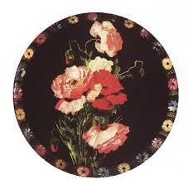 | Charola de amapolas  Óleo sobre metal  40,5 cm. diámetro  Colección de Isolda Pinedo Kahlo | 1924 | Juventud | Esta obra primeriza de Kahlo fue ejecutada en estilo "Art Nouveau", estilo muy popular durante este período. Se pintó sobre una bandeja de servir de metal y era un regalo para su tía. En el borde de la bandeja hay una inscripción que dice: "Para mi tía Anita de parte de su sobrina Frida Kahlo”.  Bibliografía: http://www.fridakahlofans.com/c0004.html
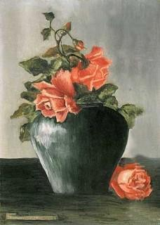 | Naturaleza muerta (rosas)  Óleo sobre lienzo montado  sobre tabla  41,2 x 30 cm.  Colección privada | 1925 | Juventud | Esta es una de las pinturas que Frida realizo al principio de su carrera...un regalo para su hermana mayor, Adriana. La pintó en el típico estilo europeo de "naturaleza muerta".  Como en la mayor parte de las pinturas de Kahlo, hay un mensaje de dolor. Este cuadro parece una ordinaria naturaleza muerta, pero refleja la agitación en su relación con su novio, Alejandro Gomez Arias. Parece que mientras Alejandro estaba cortejando a Frida, al mismo tiempo iba detrás de otra joven con la cual estaba teniendo relaciones sexuales. Los intentos de Frida de ganarlo sólo para ella fallaron y ella siempre se consideró "la otra mujer" en una relación a tres bandas. En este cuadro, las dos rosas completamente abiertas en el jarro representan a Alejandro y su otro interés amoroso. La rosa ajada en la mesa es Frida.  En este punto de su vida, Frida no tenía interés en seguir una carrera artística. Su objetivo era el convertirse en médico. Poco después de acabar esta pintura, un terrible accidente de autobús convirtió a Frida en una minusválida. Este accidente cambió el curso de la vida de Frida para siempre.  Bibliografía: http://www.fridakahlofans.com/c0010.html
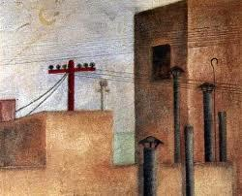 | Paisaje urbano  Óleo sobre lienzo  34,4 x 40,2 cm  Colección privada  Cortesía de la Galería Enrique Guerrero  Ciudad de México | 1925 | El Accidente | Después de que Kahlo saliera del hospital donde se estaba recuperando de su accidente de autobús, pintó esta pequeña y desnuda escena de unos tejados. En este cuadro, podemos ver como Frida estaba aprendiendo nuevas técnicas. Testigo del cambio de México hacia una zona industrial, quería reflejarlo en su trabajo. La estructura de esta pintura no es ingenua y es un poco más complicada que en anteriores pinturas. Con las simples estructuras cuadradas y la falta de color, Frida es capaz de transmitir la frialdad y desolación de este paisaje urbano. El tema de este cuadro podría haber sido influenciado por el artista Manuel Rodríguez Lozano quien, alrededor del mismo año pinto similares paisajes industriales.  Bibliografía: http://www.fridakahlofans.com/c0008.html
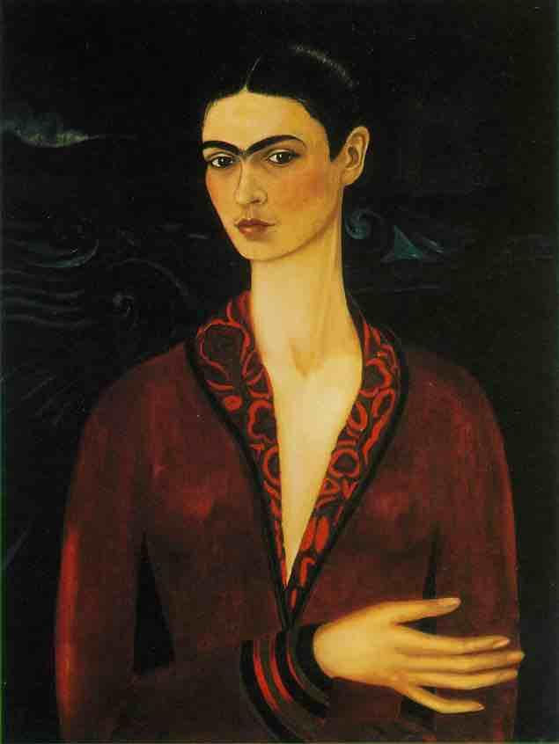 | Autorretrato con traje de terciopelo  Óleo sobre lienzo  79,7 x 60 cm.  Colección privada  Legado de Alejandro Arias  Ciudad de México | 1926 | El Accidente | Este es el primer autorretrato de Frida. Lo pintó como regalo para su compañero de estudios y novio, Alejandro Gómez Arias, quien había roto la relación. Se lo dió como prueba de amor con la cual esperaba recuperar su afecto y que él la mantuviera en sus pensamientos. Su ruego de amor funcionó y poco tiempo después de que Alejandro recibiera el retrato, se reconciliaron.  La pose aristocrática refleja el interés de Frida en las pinturas del período Renacentista italiano. Este autorretrato es la interpretación de Frida de la "Venus" de Boticelli, obra admirada por Alejandro. El mismo estilo aparecería en su "Retrato de Alicia Galant", 1927 y "Retrato de Adriana", 1927.  Frida empezó este autorretrato en el verano del 1926 y lo envió a Alejandro a finales de Septiembre. En la parte trasera de la pintura escribió en alemán : "Hoy es siempre todavía" , un aparente reflejo de su estado de ánimo después de su separación.  En marzo de 1927, los padres de Alejandro lo enviaron a Europa con su tío, principalmente para separarlo de Frida, de la cual no aprobaban. Antes de irse, Alejandro le devolvió la pintura a Frida para que la guardara a salvo.  Este autorretrato fue una de cuatro pinturas que Frida tomó para mostrar Diego para pedirle su opinión sobre su trabajo. Después de ver las pinturas, Rivera dijo que estaba muy interesado en este autorretrato "...porque es el más original", dijo.  Bibliografía: http://www.fridakahlofans.com/c0020.html
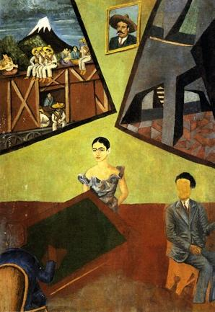 | La Adelita, Pancho Villa  y Frida  Óleo sobre lienzo montado  sobre madera  65 x 45 cm.  Instituto Tlaxcalteca de Cultura  Tlaxcala, México | 1927 | El Accidente | Después de recuperase del casi fatal accidente de autobús, Frida volvió de nuevo con sus antiguos compañeros de escuela. Empezó a involucrarse con política, siguiendo ideas revolucionarias y redescubriendo sus raíces Mexicanas. Con este estilo primitivo cubista que utilizaba en esta etapa, Frida se pintó en el centro de este cuadro, con un retrato del líder revolucionario Pancho Villa. A cada lado de Frida hay dos fotos de diferentes estilos y temas. A su derecha hay un convoy de revolucionarios Zapatistas y sus mujeres soldados "Adelitas", cruzando el valle de México. En el fondo esta el famoso volcán mexicano Popocatpetl. A su izquierda hay una vista moderna abstracta a través de una estructura arquitectónica a través de un suelo de azulejos. En este retrato parece estar combinando ambas ideas, la Revolución y el Mexicanismo. Usa una canción popular, "La Adelita" como parte del título para este retrato. "Adelita" es una joven mujer que marcha con las tropas siguiendo a su amado.  El tema de esta pintura fue influenciada por el "estridentismo", por entonces un reciente movimiento en México cuya idea era desarrollar conciencia social y expresar rebelión contra el sistema. Aunque el movimiento era principalmente una tendencia literaria, pronto se coló en la pintura. Los artistas que abrazaron el movimiento del "estridentismo" a menudo se reunían en cafés de la ciudad para discutir sus ideas. Este retrato pretendía mostrar una de estas reuniones del grupo.  Antes de empezar este retrato, Frida hizo un esbozo a lápiz. El esbozo era mucho más detallado y complejo y muy diferente de la pintura que seguiría. La mayor parte de los miembros del grupo no aparecen en el retrato. Solo uno, un hombre sin cara, aparece en el retrato con Frida. Estas diferencias podrían significar que la pintura es un trabajo inacabado.  Bibliografía: http://www.fridakahlofans.com/c0021.html
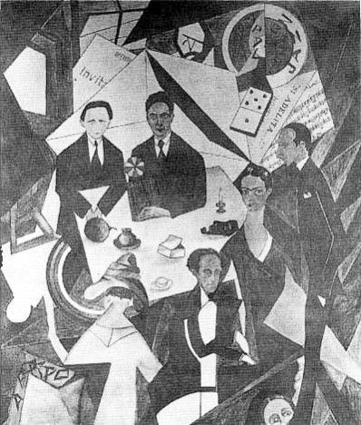 | Si Adelita  o Los Cachuchas  Óleo sobre lienzo  65,3 x 45,1 cm.  Colección privada  México | 1927 | El Accidente | "Los Cachuchas" eran un grupo político de jóvenes al cual Frida se unió mientras iba a la escuela en la Escuela Nacional Preparatoria. Escogieron ese nombre debido a las gorras de pico que llevaban. Frida pintó a varios de los miembros del grupo en este retrato junto con símbolos relacionados con sus intereses. De izquierda a derecha están Alejandro Gómez Arias, novio de Frida y líder del grupo, con una bomba en sus manos. A continuación está Miguel N. Lira, con un molinete en su mano; Frida le dio el apodo de "Chong Lee" debido a su amor por la poesía china, A continuación está el autor Octavio Bustamante cuyo libro, "Invitación al dancing" se muestra arriba (en la parte izquierda). Luego aparece Frida, cuyo autorretrato todavía muestra influencia europea. Sentado al lado de Frida está el compositor Angel Salas, cuyo símbolo es una partitura (arriba a la derecha). En la esquina inferior derecha hay una porción de la pintura "Retrato de Ruth Quintanilla" que Frida pintó en 1927. Y, finalmente, la dama dando la espalda al espectador es Carmen Jaime, la otra mujer en el grupo. El resto de los símbolos en el retrato representan los diversos intereses de los miembros del grupo.  Los personajes en el cuadro son personas de verdad y demuestra la habilidad de Kahlo de capturar su aspecto. El estilo de la pintura es en la cubista versión de Frida, un estilo popular en esos años.  El titulo alternativo de este retrato: "Si Adelita…", son las primeras palabras de una canción popular mexicana. ("Si Adelita se fuera con otro/la seguiría por tierra y por mar/si por mar en un buque de guerra/si por tierra en un tren militar")  Un sacerdote en México, que proclama ser el ejecutor del estado de Miguel Lira, alega que Frida no es la autora de esta pintura. El alega que tiene pruebas bien documentadas de que Lira enseñó a Kahlo a pintar en estilo "cubista" y que este retrato fue pintado por Lira y Kahlo tan solo lo firmó. Parientes de Lira contradicen estas alegaciones diciendo que Lira no tan sólo sabia pintar. El sacerdote planea publicar un libro con toda la información en 2007 llamado "Frida confiesa" en el cual expondrá la real verdad sobre Frida Kahlo.  Bibliografía: http://www.fridakahlofans.com/c0024.htm
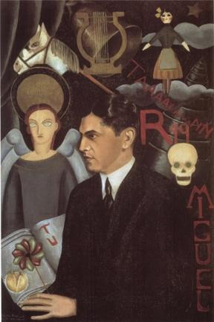 | Retrato de Miguel N. Lira  Óleo sobre lienzo  106 x 74 cm.  Instituto Tlaxcalteca de Cultura  Tlaxcala, México | 1927 | El Accidente | Algunos de los primeros intentos de Frida en pintura fueron retratos de amigos y familia. Este retrato es del poeta/escritor Miguel N. Lira. Lira era también un miembro de los "Cachucas", un grupo político de jóvenes y fue apodado por Frida "Chong Lee" debido a su amor por la poesía china. El retrato fue idea de Lira, quién se lo pidió a Frida. En el retrato, Frida pintó a Lira en primer plano, con un fondo de símbolos y objetos eclécticos, algunos de los cuales representan su nombre. A su derecha, el Arcángel Miguel representa su nombre, mientras que la lira encima de su cabeza se refiere a su apellido. Sujeta un libro abierto con símbolos de fertilidad y letras hebreas.  Los colores en esta pintura son oscuros y tristes, lo cual es común en las pinturas de Kahlo de este período. El estilo del fondo refleja la primitiva versión de Frida del cubismo mientras que el retrato de Lira usa elementos prestados de pintores del Renacimiento Italiano, como Boticelli y posteriores como Modigliani.  Frida estaba muy decepcionada con esta pintura y en una carta a su novio Alejandro Gómez Arias escribió: "Estoy pintando un retrato de Lira, totalmente feo. Lo quería con un fondo en el estilo de Gómez de la Serna. Es tan malo que simplemente no se como me puede decir que le gusta. Totalmente horrible…"  Bibliografía: http://www.fridakahlofans.com/c0025.html
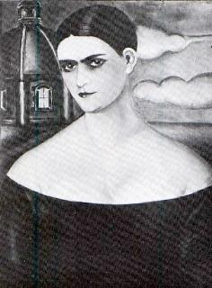 | Retrato de Adriana  Óleo sobre lienzo  105,9 x 73,9 cm.  Paradero desconocido | 1927 | El Accidente | Cuando Frida empezó a pintar, pintó retratos, especialmente de sus amigos y miembros de su familia. Este retrato, altamente estilizado de su hermana Adriana, está pintado en el estilo de un retrato renacentista del siglo XVI, similar al estilo usado por Bronzino y Boticelli, dos artistas que Frida admiraba grandemente. Adriana fue el primer miembro de la familia de Frida cuyo retrato fue pintado. Al año siguiente, pintó un retrato de su hermana Cristina y años mas tarde uno de su padre. Sólo fotografías recuerdan este retrato de Adriana…el original está en paradero desconocido.  Durante el mismo período, Frida pintó tres retratos más que ahora están también desaparecidos. Uno de ellos, "Jesús Ríos y Valle", ella misma lo quemo porque dijo que no le gustaba. Quizás los otros dos sufrieron el mismo destino a manos del fuego.  Bibliografía: http://www.fridakahlofans.com/c0023.html
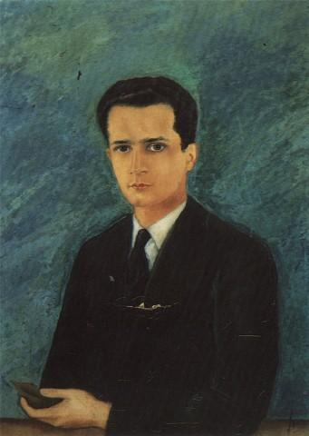 | Retrato de  Agustín Olmedo  Óleo sobre lienzo  79 x 59 cm  Museo Frida Kahlo  Coyoacán, México | 1927 | El Accidente | Durante los seis primeros meses de 1927, Frida pintó varios retratos de amigos y familia. Este retrato poco conocido y raramente visto es el de Agustín Olmedo, un amigo cercano a Frida y Alejandro y también un miembro del grupo conocido como los Cachuchas. La pose del sujeto es de un estilo renacentista similar al que Frida usó en su retrato de 1926 "Autorretrato con traje de terciopelo". El fondo, no obstante, es muy sencillo y diferente de los fondos usados por Kahlo en sus otras pinturas. Este probablemente es uno de sus primeros retratos de ese año, ya que se ve en este retrato que ella no ha perfeccionado sus habilidades. Como se puede apreciar, su ojo izquierdo es ligeramente más grande que el derecho.  El retrato parece haber sufrido daño en el centro de la chaqueta. El daño lo hizo la misma Kahlo cuando se enteró de que Agustín estaba hablando mal de ella y diciendo que no "valía ni un centavo".  Bibliografía: http://www.fridakahlofans.com/c0027.html
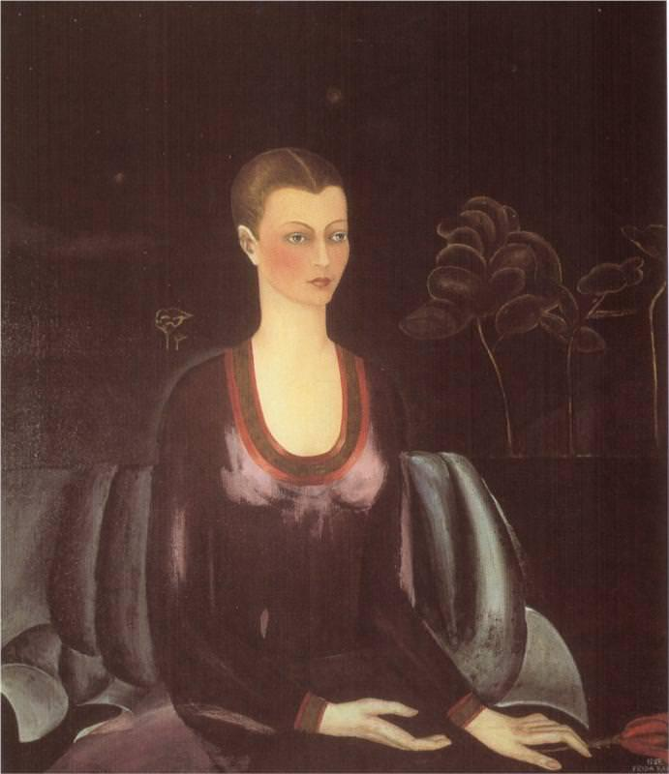 | Retrato de  Alicia Galant  Óleo sobre lienzo  107 x 93cm.  Museo Dolores Olmedo Patiño  Ciudad de México, México | 1927 | El Accidente | Cuando Frida empezó a pintar, pintó retratos, especialmente de sus amigos y miembros de su familia. Este retrato, altamente estilizado de su amiga Alicia Galant, está pintado en el estilo de un retrato renacentista del siglo XVI, similar al estilo usado por Bronzino y Boticelli, dos artistas que Frida admiraba grandemente. La pose aristocrática en este retrato y otros del mismo período fueron posiblemente inspirados por el cuadro de Bronzino "Eleonora di Toledo". El fondo oscuro en este retrato muestra signos del estilo Art Nouveau que era popular cuando Frida pintó el cuadro.  Bibliografía: http://www.fridakahlofans.com/c0022.html
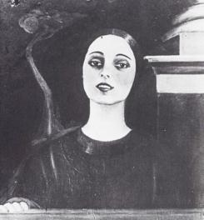 | Retrato de  Ruth Quintanilla  Óleo sobre lienzo  Desconocida tamaño  Paradero desconocido | 1927 | El Accidente | Entre 1925 y 1927 Kahlo pintó varios retratos de sus amigos y familia. Uno de ellos era de su amiga Ruth Quintanilla. No se conoce el paradero de este cuadro; la imagen mostrada aquí es una foto de la pintura tomada por el padre de Frida, Guillermo Kahlo. El retrato esta firmado y fechado en la esquina inferior derecha: "Junio 1927, Frieda Kahlo" . Es posible que fuera otro de los retratos que Frida destruyó porque no estaba satisfecha con los resultados.  En la esquina inferior derecha del retrato "Si Adelita" (mostrado en la imagen) se puede ver una esquina del "Retrato de Ruth Quintanilla"  Bibliografía: http://www.fridakahlofans.com/c0026.html
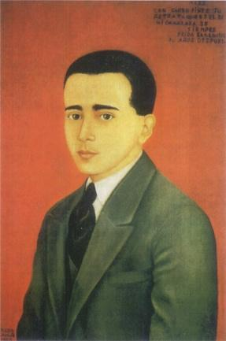 | Retrato de  Alejandro Gómez Arias  Óleo sobre madera  61,5 x 41 cm.  Colección privada, México | 1928 | El Accidente | Este retrato es un retrato del novio de Frida, Alejandro Arias. Estaba pintado en el estilo de un retrato convencional, similar al de una fotografía…un marcado contraste con el estilo Renacentista de sus previos retratos.  La inscripción en la esquina superior derecha de la pintura dice: "Alex, con cariño pinté tu retrato, el es uno de mis camaradas para siempre, Frida Kahlo, 30 años mas tarde".  En 1922, Frida empezó las clases en la Escuela Nacional Preparatoria en la ciudad de México. Allí, conoció y se enamoro de Alejandro Gómez Arias. Durante tres años fueron inseparables. Alex, como Frida le llamaba, estaba con ella en la tarde lluviosa de septiembre de 1925, cuando el autobús en el que iban montados choco con un tranvía. Alejandro no sufrió heridas serias y el fue quién convenció a los doctores en el Hospital de la Cruz Roja de que atendieran a Frida, cuando ya se marchaban pensando que las heridas que ella sufría eran demasiado serias para sobrevivir y no había nada que hacer. Sin su persistencia, Frida probablemente hubiera muerto.  Mientras se recuperaba del accidente, Frida le envió innumerables cartas a Alex. En sus cartas, se quejaba del dolor y de estar en cama, preguntándole algunas veces "que va a pasar dentro de 30 años" o "como voy a ser cuando tenga 30 años"  Frida y Alex se separaron en Junio de 1928 y Frida pronto se dedicó a Diego Rivera.  Esta pintura estuvo en "paradero desconocido" durante varios años pero, a través de sus herederos, apareció de nuevo después de la muerte de Gómez Arias en 1990. Se exhibió durante la exposición Kahlo del 2005 en el museo Tate Modern de Londres y otra vez en 2007 en el Palacio de Bellas Artes en la ciudad de México, para la exposición del centenario de Frida. Raquel Tibol, una crítica de arte Mexicana y autora de varios libros acerca de Kahlo, vio la pintura en la exposición y la declaró "falsa". Sin embargo, en una entrevista de 1950 por Olga Campos, Frida describió la pintura que confirmó su autenticidad.  Bibliografía: http://www.fridakahlofans.com/c0032.html
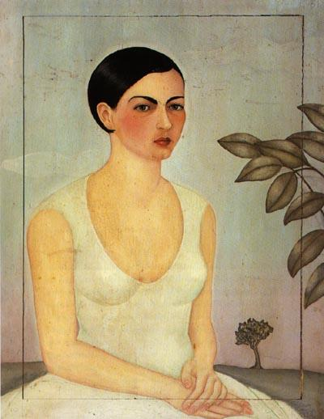 | Retrato de Cristina, mi hermana  Óleo sobre madera  99 x 81,5 cm.  Colección privada  Ciudad de México | 1928 | Frida conoce a Diego Rivera | Este retrato es de la hermana menor de Frida, Cristina. Frida todavía seguía pintando con el estilo europeo renacentista utilizado por los retratistas mexicanos del siglo XIX, pero en esta pintura ya se apunta la influencia estilística y temática de Diego Rivera. Los contornos duros y rígidos caracterizan ahora la composición. Un pequeño y estilizado árbol en el fondo contrasta con una rama más grande en la parte frontal de la pintura, para crear la única sugerencia de espacio y profundidad. En sus previos retratos y autorretratos, Frida pintaba con colores oscuros (otra característica del estilo Renacentista) y este retrato, pintado solo un año después es un gran contraste. Frida expandió los límites del retrato pintando parte de la composición en el marco.  Cristina fue el segundo miembro de la familia retratado ya que al año anterior Frida pintó el retrato de su hermana mayor, Adriana (pintura perdida).  En 1988, este retrato se vendió en Sotheby's por $198.000 dólares americanos. En el 2001 se vendió por $1.655.750 dólares americanos.  Bibliografía: http://www.fridakahlofans.com/c0030n.html
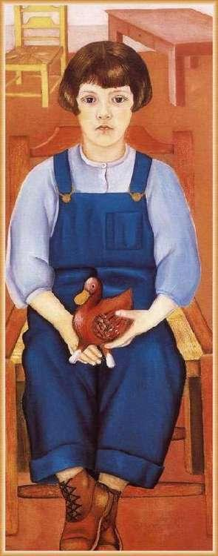 | Niña sentada con pato  (Retrato de Rosita)  Óleo sobre lienzo  100,3 x 40,3 cm.  Colección privada | 1928 | Frida conoce a Diego Rivera | Este retrato de una joven desconocida pintado en brillantes colores, una vez acabado Frida se lo dio a su hermana mayor, Matilda, quien más tarde lo vendió a un viejo distribuidor de ropa. El cuadro acabó en un mercadillo y fue comprado por uno de los amigos norteamericanos de Diego, Salomón Hale. Hale tenia buen ojo para el arte y compró la pintura por 8 pesos, unos 64 centavos en moneda norteamericana . En el momento de la compra, Hale no sabía que era un retrato de Kahlo, ya que la firma de Kahlo y la fecha fueron borradas. Algunos años más tarde, se descubrió una fotografía de la pintura que reveló la fecha y la firma de Kahlo.  En 1981 la pintura fue subastada en Sotheby's de Nueva York con el título "Niña sentada con pato". Se vendió por $33.000.  Bibliografía: http://www.fridakahlofans.com/c0031.html
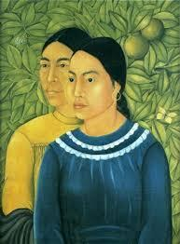 | Dos Mujeres  (Retrato de  Salvadora y Herminia)  Óleo sobre lienzo  69 x 53 cm.  El Museo de Bellas Artes  Boston, Massachusetts | 1928 | Frida conoce a Diego Rivera | Las primeras pinturas de Frida estaban muy influenciadas por el estilo de los pintores europeos renacentistas. En 1928, México estaba atravesando una extraordinaria transformación mientras que al mismo tiempo descubría sus raíces nativas. Frida se convirtió en miembro de una "nueva generación" de artistas que reconocían el arte folk y pre-hispánico y abrazaban sus tradiciones artísticas. Este fue su primer cuadro después de su transformación.  Frida ahora seguía la delantera de Diego en pintar mujeres indígenas mexicanas con caras fuertes, dignas e impasibles. Este cuadro muestra dos mujeres, bellamente dibujadas y con claras facciones Mexicanas pintadas enfrente de un espeso follaje. Este estilo de fondo claustrofóbico fue tomado de los pintores Ramos Martínez y Henri Rousseau. Frida usó este estilo de fondo repetidamente en los siguientes 20 años.  Los dos sujetos en el doble retrato son Salvadora y Herminia ambas criadas en casa de los padres de Frida, la Casa Azul. Esta obra está firmada verticalmente en la esquina inferior derecha: "Frieda Kahlo 1928". Sin embargo, también está firmada en el reverso: "Frieda Kahlo, Julio de 1929" y con la inscripción por Frances Toor, la editora de la revista Mexican Folkways: "en recuerdo de una noche muy agradable con la autora del cuadro" . También está firmada por el comprador, Jackson Cole Phillips, y por Diego Rivera, Leone y Alice-Leone Moats (autoras de "A México", 1934 madre e hija), y la hermana menor de Frida, Cristina Kahlo.  Esta fue la primera pintura que Kahlo vendió. Según Kahlo, fue vendida en julio de 1929 por 300 pesos a Jackson Cole Phillips de Nueva York, un empresario estadounidense que construyó centrales eléctricas en México y América del Sur. En 2016, esta pintura fue adquirida por el Museo de Bellas Artes de Boston.  Bibliografía: http://www.fridakahlofans.com/c0050.html
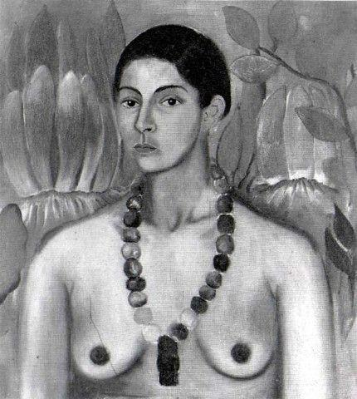 | Desnudo de mujer India  Óleo sobre lienzo  Dimensiones Desconocido  Paradero desconocido | 1929 | Frida conoce a Diego Rivera | Esta es otra pintura ejecutada durante el período cuando Kahlo estaba pintando retratos de indígenas Mexicanos. Es evidente en esta pintura que Kahlo todavía no había perfeccionado la técnica o la habilidad. La cabeza de esta mujer parece estar desproporcionada en relación con el cuerpo.  Bibliografía: http://www.fridakahlofans.com/c0038.html
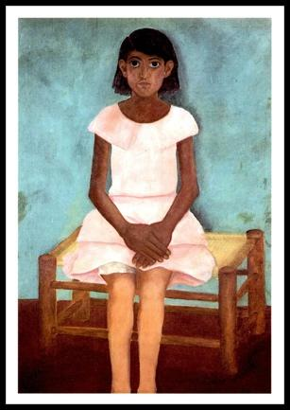 | Retrato de una niña  Óleo sobre lienzo  118,1 x 80 cm.  Museo Frida Kahlo  Coyoacán, México | 1929 | Frida conoce a Diego Rivera | El esposo de Frida, Diego Rivera, la animó a pintar retratos de nativos mexicanos e indígenas. Este es uno de sus primeros trabajos. Todavía estaba desarrollando su técnica y el estilo de este retrato es casi ingenuo, con líneas duras y muy simples. Se desconoce la modelo del cuadro.  Bibliografía: http://www.fridakahlofans.com/c0036.html
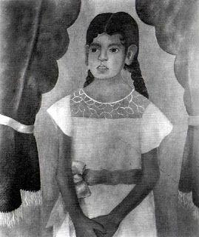 | Retrato de una niña  con un lazo  en la cintura  Óleo sobre lienzo  Dimensiones Desconocido  Paradero desconocido | 1929 | El matrimonio y el primer aborto | El esposo de Frida, Diego Rivera, la animó a pintar retratos de nativos mexicanos e indígenas. Aunque no hay fotos en color de esta pintura, fue probablemente pintada usando combinaciones de colores brillantes que eran populares en México en ese tiempo. El sujeto en este retrato inacabado es desconocido. No se conoce el paradero de este cuadro y es muy posible que fuera otro de los retratos que Frida destruyó porque no estaba satisfecha con los resultados...y es por eso que es inconclusa.  Bibliografía: http://www.fridakahlofans.com/c0033.html
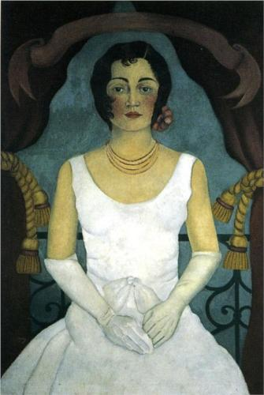 | Retrato de una  mujer de blanco  Óleo sobre lienzo  119 x 81 cm.  Colección privada | 1929 | El matrimonio y el primer aborto | Este retrato se parece mucho en estilo y contenido al autorretrato de Kahlo pintado en 1929, "El tiempo vuela". El sujeto en este retrato posa entre dos cortinas abiertas enfrente de un balcón. La joven con su traje blanco proyecta una idea de pureza e inocencia.  La identidad de la mujer en el retrato inacabado fue un misterio hasta el 2014 cuando dos visitantes de nuestro sitio web, ambos sobrinos de la “mujer misteriosa” nos dieron la siguiente información acerca de la identidad de la mujer en este cuadro, así como una foto.  “La dama en el cuadro de Kahlo “Retrato de una mujer en blanco” es mi tía Dorothy, nombre de casada: Dorothy Brown, nombre de casada: Dorothy Fox. Era una maestra de español que vivía en California y me dijeron que ella y Frida se conocieron a través de un amigo mutuo.  - Steve Brenner-  “No sé cómo se conocieron, pero Dorothy era así como artística, habiendo escrito para radionovelas en los años 40 y 50. Como puede deducir de su asociación con Frida, le gustaba la vida glamurosa, asociándose con los artistas e intelectuales de su tiempo. Una mujer muy lista también, entro en UCLA cuando tenía 15 años”  -Daniel Brown  El retrato se pintó en México mientras Dorothy estaba allá de visita. No está claro porque Frida no acabó el retrato. Algunos especulan que la mujer misteriosa era simplemente una amistad casual y la amistad acabó antes de que acabara el retrato. Otros creen que la mujer fue el primer amor lésbico de Frida y su relación acabo abruptamente al igual que el retrato. O podría ser simplemente que Dorothy encargó el retrato o fue un regalo de Frida a Dorothy pero Dorothy se marchó del país antes de que pudiera acabarlo. Es interesante el darse cuenta de que las porciones inacabadas de la pintura no requerirían la presencia de Dorothy para acabarla… y entonces podría haberle enviado el cuadro. Entonces ¿por qué no lo acabo?  Si la inscripción en la parte de arriba del retrato hubiera sido completada, podría habernos dado las respuestas al misterio que rodea a este retrato.  Bibliografía: http://www.fridakahlofans.com/c0054.html
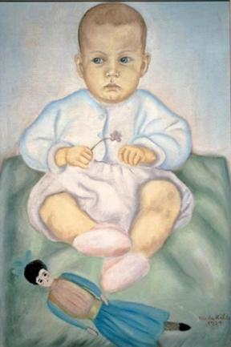 | Retrato de  Isolda Pinedo Kahlo  Óleo sobre lienzo  65,5 x 44 cm.  Colección de  Seguros América Banamex  Ciudad de México | 1929 | El matrimonio y el primer aborto | Este retrato a veces se menciona por dos otros nombres: "Isolda en pañales" y "Niña en pañales".  Esta pintura es un retrato de la sobrina de Frida, Isolda, la hija de su hermana menor, Cristina. Cuando Frida empezó a pintar, pintó varios retratos de miembros de su familia y amigos cercanos. En este punto de su carrera pictórica, Frida todavía no había establecido su propio estilo de pintura. Todavía estaba experimentando y prefería el estilo de los maestros europeos. Este retrato se parece mucho a una pintura del siglo XVI del artista Agnolo Bronzino.  En el momento de escribir esta información, Noviembre 2006, Isolda reside en México y es la fundadora y directora comercial de la "Corporación Frida Kahlo", la cual comercializa una línea de productos Frida Kahlo asi como recuerdos con la imagen de la pintora.  Bibliografía: http://www.fridakahlofans.com/c0034.htm
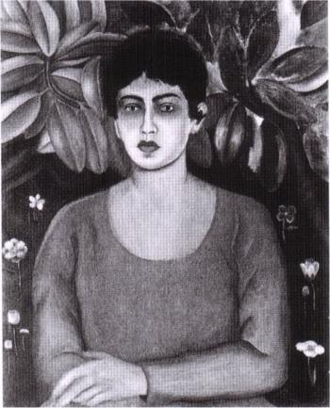 | Retrato de  Lupe Marín  Óleo sobre lienzo  Dimensiones desconocidas  Destruido | 1929 | El matrimonio y el primer aborto | Lupe Marín fue la segunda esposa de Diego Rivera. Estuvieron casados desde 1922 hasta 1927 y tuvieron dos hijos juntos. Parece que el matrimonio se rompió cuando Diego empezó un asunto amoroso con la fotógrafa Tina Modotti. Cuando Frida y Diego se casaron en 1929, Frida y Lupe se hicieron amigas. Fueron a comprar juntas y Lupe enseñó a Frida como cocinar los platos favoritos de Diego. En agradecimiento a su amistad, Frida pintó su retrato.  Marín más tarde destruyó el cuadro en un ataque de rabia, solo para lamentarlo después. De acuerdo con su nieto, "Ella lo cortó con unas tijeras" después de una pelea con Kahlo. Lo único que queda de esta pintura es su foto en blanco y negro.  Bibliografía: http://www.fridakahlofans.com/c0035.htm
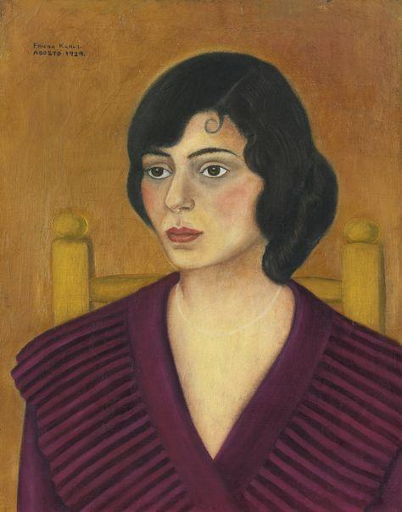 | Retrato de  Miriam Penansky  Óleo sobre lienzo  60 x 47cm.  Colección privada | 1929 | El matrimonio y el primer aborto | El sujeto en uno de los primeros retratos de Kahlo es Miriam Penansky, la cuñada de Salomón Hale. Hale, un importador de cuero, era un judío polaco y un miembro prominente de la comunidad judía en la Ciudad de México. Era amigo de Frida Kahlo y también un ávido coleccionista de arte moderno mexicano.  Miriam nació en Chicago en 1908 y era hija de inmigrantes polacos. En 1929 Miriam viajó a la Ciudad de México y vivió con la familia Hale. Llego el momento en que se mudó allá permanente para ensenar en el Conservatorio de Música de México. Hale presentó Miriam a Frida Kahlo, quien pintó al poco tiempo el retrato de Miriam. Cuando acabó el cuadro, Kahlo lo fotografío, escribió en la parte de atrás el nombre "Salomón Hale" y lo archivó en su archivo fotográfico personal. Esta fotografía sería la clave en 2012 para confirmar la autenticidad del cuadro.  El retrato está firmado y fechado en la esquina superior izquierda:  “Frieda Kahlo  Agosto 1929”  Kahlo lo firmó usando la forma alemana de su nombre, “Frieda”, tal como hizo en otros cuadros de este período temprano.  En una entrevista de Octubre de 1950, Kahlo habló de este cuadro así como de otras obras que pintó al poco tiempo de casarse con Diego Rivera en 1929: “Pinté retratos de la cuñada de Hale (Miriam), de Guadalupe Marin y uno de Diego que no acabé. Estos tres cuadros… ¿quién sabe donde están?  El retrato de Penansky estuvo en paradero desconocido durante décadas, hasta el año 2006, cuando reapareció brevemente. Los propietarios mostraron una fotografía del retrato al Departamento de Pintura de Sotheby’s Latinoamérica para autentificarlo. Sin haber visto la pintura original, Sotheby’s les dijo que el cuadro, sin ninguna documentación para corroborar su autenticidad, no era en su opinión autentico. En Julio del 2012, uno de los tres autores del catalogue raisonné de Kahlo de 1983 (Das Gesamtwerk) recibió una solicitud para confirmar la autenticidad del cuadro. Esta vez, con el reciente descubrimiento de la fotografía de la pintura que tomó Kahlo se confirmó su autenticidad.  El estilo y la composición de este retrato son idénticos a uno de los autorretratos de Kahlo, el cual ella pintó al año siguiente (Autorretrato – 1930). Un escáner de infrarrojos del retrato de Penansky reveló que el fondo era originalmente totalmente diferente o el retrato fue pintado encima de otro pintura.  Miriam, que nunca se caso, murió en la Ciudad de México a la edad de 36 años debido a un tumor cerebral. Cuando Miriam falleció, el retrato que Kahlo pintó fue a parar a manos de su tía, la cual en 1989 se lo legó a su hija y de la cual fue heredado por los actuales anónimos propietarios.  Bibliografía: http://www.fridakahlofans.com/c0043.html
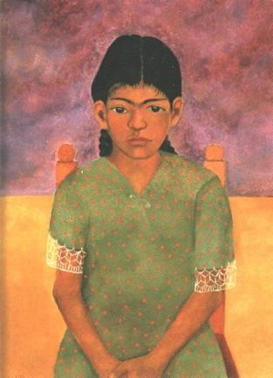 | Retrato de Virginia  (Niña)  Óleo sobre fibra dura  84 x 68 cm.  Museo Dolores Olmedo Patiño  Ciudad de México, México | 1929 | El matrimonio y el primer aborto | Este es uno de los primeros trabajos de Frida Kahlo. Cuando Frida empezó a pintar a menudo pintó retratos de amigos y familia. Diego Rivera la animó a pintar retratos de indígenas Mexicanos. Este retrato, pintado en brillantes combinaciones de colores, típicas del arte popular Mexicano es de una niña indígena Mexicana. El estilo "mexicanista" del sujeto es muy similar al encontrado en los murales de Diego Rivera pero no tiene la estética de los sujetos de Rivera, Frida pinta a sus modelos de una manera más detallada, inocente y con un toque personal de preocupación por ellos.  En el reverso de esta pintura es un "Autorretrato" bosquejo.  Bibliografía: http://www.fridakahlofans.com/c0037.html
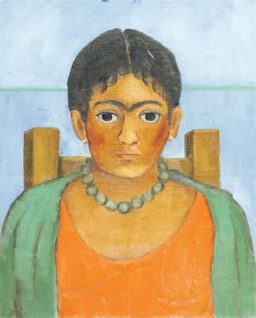 | Niña con collar  Óleo sobre lienzo  57 by 46 cm  Colección privada  (Europa) | 1929 | El matrimonio y el primer aborto | Este trabajo temprano de Kahlo estaba entre los "desconocidos del paradero" por más de 6 décadas. Su existencia sólo se conoce a partir de una fotografía en blanco y negro de la pintura de los archivos de Lola Álvarez Bravo, quien comenzó a fotografiar la obra de Kahlo hacia 1929 cuando se casó con Rivera.  Cuando Frida empezó a pintar, su marido, Diego Rivera, el famoso muralista mexicano, la animó a pintar retratos de los mexicanos locales e indios. Esta pintura es una de una serie de retratos que ella pintó de muchachas mexicanas / indias jóvenes alrededor 13 - 14 años.  Debido a que la pintura no está firmada ni fechada, los "expertos" de Kahlo creen que la pintura era simplemente una "pieza de práctica", que pintó sólo para mejorar sus habilidades y técnicas para pintar retratos y posteriormente varios autorretratos. La pintura no fue comisionada, ni tampoco pretendió ser vista por el público ni vendida. Fue conservado por Frida en su propia colección privada de otras obras de "práctica". La niña de este retrato es desconocida, pero los "expertos" creen que, debido a las cejas aladas de la pequeña gjrl, no se trata de un retrato, sino de un auto-retrato temprano de sí misma como un niño.  Kahlo murió en 1954 a la edad de 47 años. Un año más tarde una de las ayudas del estudio de Kahlo preguntó a Diego si ella podría tener la pintura como ella tenía un significado especial a ella. (Eso me sugeriría que, si los "Expertos" están equivocados acerca de que la pintura sea un autorretrato temprano de Kahlo, entonces tal vez la chica joven en la pintura sea la propia hija del ayudante). Diego le entregó el cuadro al asistente no identificado que lo llevó a casa a Sunnyvale, California, y lo colgó en la pared de su dormitorio donde permaneció en aislamiento durante los siguientes 60 años. En 2016, la pintura resurgió cuando la antigua ayudante de estudio no identificada, ahora en su 90s, entró en contacto con Sotheby's con respecto a la posibilidad de vender la pintura.  Sotheby's autenticó la pintura y acordó incluirla en su próxima subasta de "Arte Latinoamericano" que debía celebrarse a finales de noviembre de 2016. La estimación de la subasta de Sotheby's era de $ 1,500,000 - $ 2,000,000 USD. El 22 de noviembre, se vendió por $ 1,812,500 USD a un europeo no identificado.  Bibliografía: http://www.fridakahlofans.com/C0037a.htm
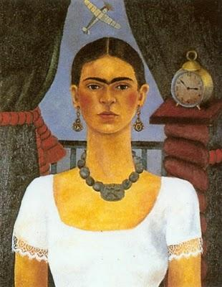 | Autorretrato - tiempo vuela  Óleo sobre fibra dura  77.5 x 61 cm.  Colección de Antony Bryan | 1929 | El matrimonio y el primer aborto | Este autorretrato fue pintado el año que Frida y Diego contrajeron matrimonio. Representa a la Frida amada por Rivera. En esta pintura Frida ha abandonado el estilo renacentista de sus pinturas previas con el estilo más tradicional folklórico Mexicano, el mismo que Diego usaba para pintar sus murales. Esta pintura es un gran contraste a su primer autorretrato de 1926, en el cual aparece como una melancólica aristócrata pintada en colores oscuros y lisos. Ahora Frida pinta con colores brillantes y vibrantes típicos de la cultura Mexicana. Este estilo continuaría durante el resto de su carrera pictórica.  En Junio del 2000, esta pintura se subastó en Sotheby's en Nueva York por cinco millones de dólares, convirtiendo a Kahlo en la artista Latinoamericana más altamente cotizada en la historia. El comprador fue un coleccionista Americano.  Bibliografía: http://www.fridakahlofans.com/c0040.html
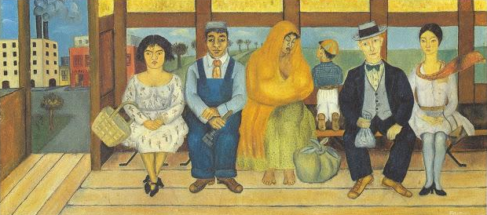 | El camión  Óleo sobre lienzo  26 x 55,5 cm.  Museo Dolores Olmedo Patiño  Ciudad de México, México | 1929 | El matrimonio y el primer aborto | En este cuadro de vivos colores, la influencia del estilo del arte de Rivera está clara. Frida describe las diversas clases de la sociedad Mexicana y vida diaria, tal y como Rivera hizo en sus murales. Sentados uno al lado del otro en este cuadro hay varios arquetipos Mexicanos: un ama de casa con su cesta de la compra, un obrero vestido con un peto azul, una madre india, descalza y parecida a una Madonna, amamantando a su bebé, un niño, un "gringo" capitalista bien vestido sosteniendo su bolsa de dinero, así como una joven la cual es probablemente Frida. Hay algunos elementos en esta pintura que se podían referir al accidente de autobús de 1925 en el cual Frida sufrió graves heridas: el autobús es de madera, los pasajeros se sientan en bancos a los lados, está presente el hombre con el peto azul que removió la pieza del pasamanos que agujereó su cuerpo y el hombre sosteniendo la bolsa con polvo de oro, el cual se esparció sobre el cuerpo sangrante y desnudo de Frida durante el choque.  Bibliografía: http://www.fridakahlofans.com/c0042.html
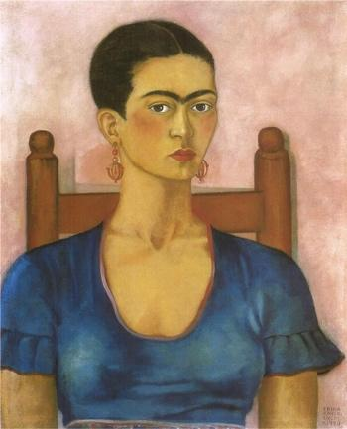 | Autorretrato  Óleo sobre lienzo  65 x 54 cm.  Colección privada  Boston, Mass., EE.UU. | 1930 | El matrimonio y el primer aborto | Esta fue una de las primeras pinturas de Frida hechas después de su matrimonio con Diego Rivera. En este autorretrato, Frida utiliza líneas severas, colores brillantes y luminosidad. Ha dejado definitivamente atrás el estilo renacentista de su primer autorretrato en favor de un estilo más cercano a sus raíces Mexicanas. Aquí Frida ha reemplazado el lujoso traje de terciopelo con un traje tradicional campesino y pendientes Mexicanos. En este autorretrato, así como en muchos de los otros que pintó, Frida aparece como si estuviera posando para una cámara. Este estilo propio podría haber sido adquirido mientras coloreaba fotografías para su padre, un fotógrafo profesional.  Bibliografía: http://www.fridakahlofans.com/c0060.html
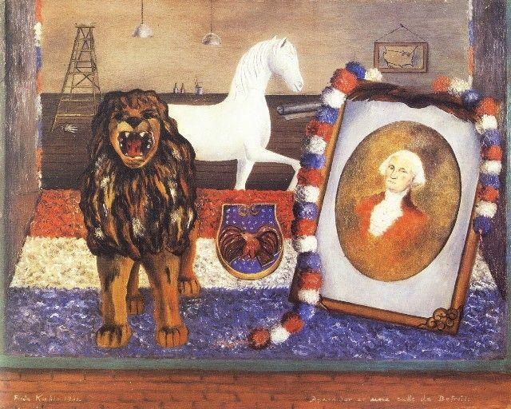 | Aparador en una  calle de Detroit  Óleo sobre metal  30,3 x 38,2 cm.  Colección de  El Sr. y Sra. Abel Holtz  Cortesía de Gary Nader Fine Art  Miami, Florida, EE.UU. | 1931 | Se mudan a Estados Unidos | Esta pintura parece ser una simple naturaleza muerta de objetos en un escaparate. Sin embargo, el tema es muy patriótico y quizás una alegoría de los Estados Unidos. En el fondo, Frida parece implicar que el país está todavía "en construcción" y los objetos en el escaparate son solo una fachada como distracción.  El león y el caballo en el retrato se parecen mucho a figuras de cerámica y terracota en la colección personal de Frida.  El retrato está claramente marcado "1931" pero Frida estaba en Nueva York en 1931 y no llegó a Detroit hasta 1932. Podría haber empezado el cuadro en Nueva York y acabarlo en Detroit. La amiga de Frida, Lucienne Bloch, recuerda estar con Frida en Nueva York cuando vieron el escaparate que inspiró la pintura.  No obstante, en un relato contradictorio, Lucienne recuerda que ella y Frida, paseando en los distritos mas pobres de Detroit, pasaron por delante de una tienda que había estado cerrada hace mucho tiempo y tenia en el escaparate la muestra del 4 de Julio.  En una entrevista de 1950 Frida tenia esto que decir acerca del cuadro: "En Detroit, pinté un cuadro muy feo que me da mucha tristeza cuando lo veo, de un escaparate con muchas cosas dentro."  La inscripción en la esquina inferior derecha reza: "Aparador en una calle de Detroit"  Bibliografía: http://www.fridakahlofans.com/c0062.html
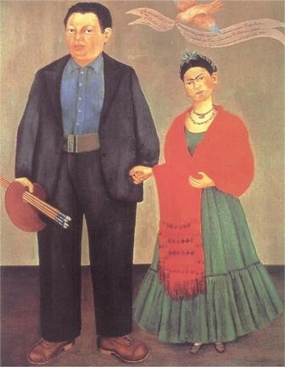 | Frieda y Diego Rivera  Óleo sobre lienzo  100 x 79 cm.  Museo de Arte Moderno  Colección de Albert M. Bender  San Francisco, California, EE.UU. | 1931 | Se mudan a Estados Unidos | Este doble retrato en estilo folklórico podría estar basado en la fotografía de boda de Diego y Frida. Fue completado unos dos años después del matrimonio, mientras Frida y Diego estaban en San Francisco. La visible diferencia de altura entre la pareja no es exagerada. Los delicados pies de Frida apenas tocan el suelo y parece que está flotando al lado de su enorme marido. Con su paleta y pinceles en la mano, Rivera es representado como un artista, mientras ella, vestida en tradicional atuendo Mexicano, se pintó a si misma sólo como la esposa que adora a su marido. Frida regaló esta pintura al coleccionista de arte Albert Bender, como prueba de gratitud por la ayuda prestada en conseguir la visa de Diego para entrar en los Estados Unidos. Diego se le había negado previamente la entrada a los Estados Unidos debido a su afiliación al Partido Comunista. En el título del cuadro, Frida deletrea su nombre en versión alemana: "Frieda". La leyenda en la parte de arriba del cuadro reza que el doble retrato fue pintado "para nuestro amigo el señor Albert Bender ".  Cuando la pintura fue finalizada en 1931, un periódico de San Francisco describió el trabajo diciendo que si tenia algún valor: "...era sólo porque había sido pintado por la esposa de Diego Rivera".  El cuadro de Frida, "Frida y Diego Rivera" se mostró en la "Sexta Exhibición Anual de la Sociedad de San Francisco de Mujeres Artistas" - la primera muestra pública de su trabajo.  Bibliografía: http://www.fridakahlofans.com/c0070.html
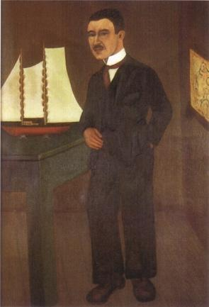 | Retrato del  Dr. Leo Eloesser  Óleo sobre fibra dura  85,1 x 59,7 cm.  Universidad de California,  Facultad de Medicina  San Francisco, California, EE.UU. | 1931 | Se mudan a Estados Unidos | Mientras vivía en San Francisco, Frida fue hospitalizada debido a un persistente dolor en su pierna derecha. Entonces conoció al Dr. Eloesser, un cirujano muy conocido y un amigo de Diego desde 1926. El doctor Eloesser estaba muy interesado en las artes y fue descrito como:  "…un hombre bajo con el cuello como el de un pájaro, al cual le gustaban los cuellos de camisa almidonados y altos, parecía un hombre joven que se hubiera vuelto viejo de repente, y tocaba la viola de un modo horrible".  El doctor Eloesser se convirtió en un amigo personal de Frida y su consejero médico de mayor confianza durante el resto de su vida. Frida pintó este retrato del doctor para expresar su gratitud por su amistad y su asesoría médica en la cual tanto confiaba. Fue pintado en su casa en Leavenworth Street 2152.  El barco sobre la mesa es un modelo de un schooner similar al que poseía el Dr. Eloesser y sacaba a navegar en la bahía de San Francisco. Frida nunca había pintado un barco antes, por lo que preguntó a Diego como pintar las velas. "Píntalas como quieras", dijo, por lo que las pintó planas y con rebordes, y unidas al mástil con grandes anillos, como cortinas. Frida llamó al barco "Los Tres Amigos", refiriéndose por supuesto al Dr. Eloesser, a Diego y a sí misma. Frida inscribió el nombre en un lado del barco.  El estilo de este retrato fue influenciado por un retrato pintado en 1858 por José María Estrada, "Retrato de Don Antonio Villaseñor Torres", el cual cuelga en el estudio de Frida en la Casa Azul.  Bibliografía: http://www.fridakahlofans.com/c0071.html
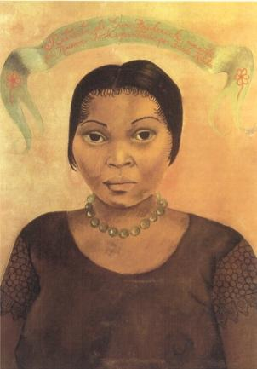 | Retrato de  Eva Frederick  Óleo sobre lienzo  87 x 44 cm.  Museo Dolores Olmedo Patiño  Ciudad de México, México | 1931 | Se mudan a Estados Unidos | Durante su estancia en San Francisco, desde Noviembre de 1930 hasta Junio de 1931, Frida pintó retratos de amistades y conocidos. Algunas descripciones de este retrato dicen que el sujeto de este retrato era simplemente una modelo posando para el retrato y no sabemos nada acerca de ella. Otros dicen que Eva Frederick era una modelo profesional que había posado en México para Rivera y otros artistas y fotógrafos. Se cree que el retrato fue empezado en México y acabado en San Francisco.  La leyenda en la parte de arriba de la pintura reza: "Retrato de Eva Frederick, nacida en Nueva York, pintado por Frieda Kahlo".  El mismo año, Frida también dibujo un esbozo de un desnudo de Eva Frederick.  Bibliografía: http://www.fridakahlofans.com/c0072.html
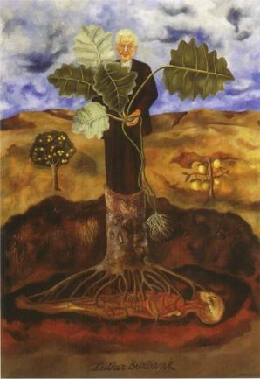 | Retrato de  Luther Burbank  Óleo sobre fibra dura  87 x 62 cm.  Museo Dolores Olmedo Patiño  Ciudad de México, México | 1931 | Se mudan a Estados Unidos | Luther Burbank fue un horticultor famoso por sus inusuales híbridos vegetales y frutales. En este retrato, Frida muestra a Burbank como un híbrido: mitad humano, mitad árbol. Cuando Burbank murió en 1926, su cuerpo fue enterrado bajo un árbol en su propiedad de California.  En éste retrato, por primera vez, el trabajo de Frida ha abandonado la representación literal de la realidad externa. Ya que este retrato fue pintado en San Francisco, su contacto con el movimiento Surrealista en San Francisco podría ser el causante en parte de este cambio en estilo. O podría ser producto de su cultura Mexicana, donde la metamorfosis de humanos en plantas o animales es un tema común en arte.  En éste retrato, Burbank sostiene una planta desenterrada, sin duda uno de sus híbridos, pero en lugar de plantarla, el mismo está plantado. La parte inferior de sus piernas se ha transformado en el tronco de un árbol cuyas raíces se alimentan de lo que Frida dijo era el propio cadáver de Burbank. Este retrato es la primera manifestación de uno de los temas favoritos de Kahlo que aparecería en muchas de sus futuras pinturas: "la fertilización de la vida por la muerte".  Bibliografía: http://www.fridakahlofans.com/c0080.html
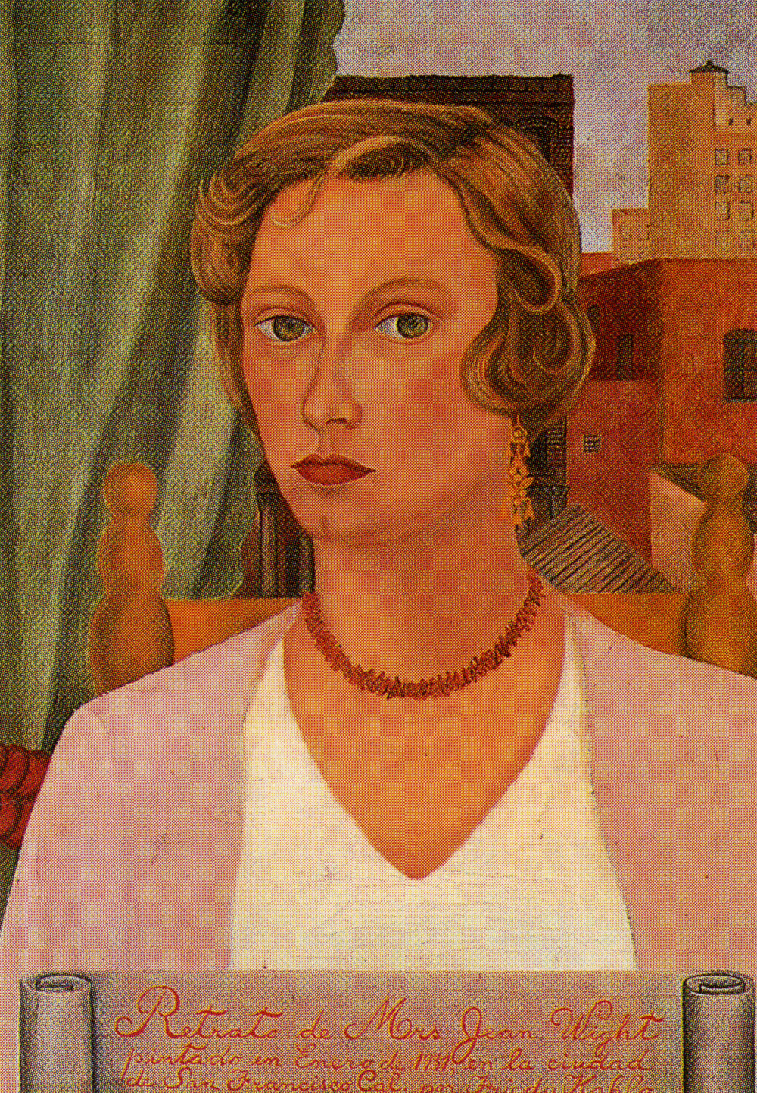 | Retrato de  Sra. Jean Wight  Óleo sobre lienzo  63,5 x 46 cm.  Colección privada,  Sr. y Sra. John Berggruen,  San Francisco, California, EE.UU. | 1931 | Se mudan a Estados Unidos | Jean Wight era la esposa de uno de los ayudantes de Diego en Detroit, Clifford Wight. Clifford era un escultor Inglés que trabajó con Diego para crear sus murales en San Francisco y Detroit. En Enero de 1931, mientras estaba en San Francisco, Frida pintó este retrato de Jean. Es frío y distante…un reflejo de los sentimientos de Frida hacia Jean. A Frida no le gustaba Jean. Frida diría de Jean años más tarde que era una hipocondríaca, siempre quejándose de sus enfermedades reales o no, y perezosa, pasándose la vida sin trabajar o hacer nada para remediar la situación.  La inscripción en la parte de abajo reza: "Retrato de la Sra. Jean Wight, pintado en enero de 1931 en la ciudad de San Francisco, Cal. Por Frieda Kahlo". Frida usa una vez más el tema del sujeto entre las cortinas abiertas enfrente de una ventana.  Bibliografía: http://www.fridakahlofans.com/c0082.html
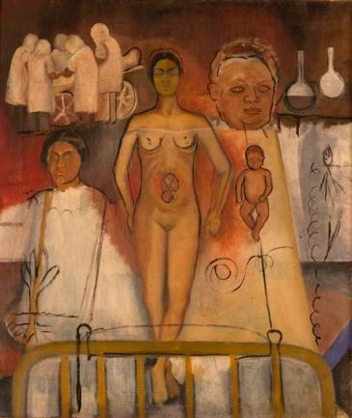 | Frida y la  operación cesárea  Óleo sobre lienzo  73 x 62 cm.  Colección de Dolores Olmedo  Ciudad de México, México | 1932 | Segundo aborto | A principios de Mayo de 1932, Frida se quedó embarazada de nuevo mientras estaba en Detroit. Sabiendo que Diego no quería hijos y que había ciertos riesgos con el embarazo, Frida decidió abortar el embarazo tal y como había hecho con el anterior. Un doctor local de Detroit le dio medicamentos y aceite de ricino para provocar el aborto. No obstante, todos los intentos fallaron y Frida decidió tener al bebé. Los doctores le dijeron que podría llevar a término el embarazo y dar a luz mediante una cesárea. Desgraciadamente, estaban equivocados. En 4 de julio sufrió un horrible aborto involuntario que la amenazó con la muerte.  Se cree que la pintura inacabada describiendo la cesárea por ocurrir fue empezada antes de la pérdida, y es una expresión tanto de esperanza como de miedo. En la pintura, ella muestra al bebé nacido a su lado. Con las esperanzas destrozadas por el aborto involuntario, dejó la pintura inacabada. Cinco días después de la pérdida ella comenzó a trabajar en su "ex-voto", "Hospital Henry Ford", el cual describe el horror de la aborto involuntario.  Bibliografía: http://www.fridakahlofans.com/c0092.html
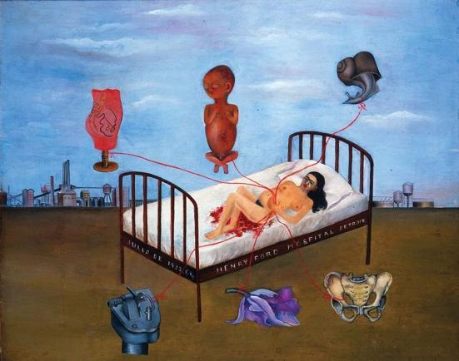 | Henry Ford Hospital  (La cama volando)  Óleo sobre metal  30,5 x 38 cm.  Colección de Dolores Olmedo Patiño  Ciudad de México, México | 1932 | Segundo aborto | El 4 de Julio de 1932, Frida sufrió un aborto involuntario en el hospital Henry Ford en Detroit. En éste turbador trabajo, Kahlo se pintaba a sí misma acostada en una cama de hospital después del aborto involuntario. La figura en el retrato está desnuda, las sábanas que se ven debajo de ella están ensangrentadas y una gran lagrima cae de su ojo izquierdo. La cama y su triste habitante flotan en un espacio abstracto, rodeado por seis imágenes en círculo relacionadas con la pérdida. Todas las imágenes están ligadas a filamentos de color rojo-sangre que ella sostiene contra su estómago, como si fueran cordones umbilicales. La imagen principal es un feto masculino perfectamente formado, el pequeño "Dieguito" que ella deseaba tanto tener. La orquídea fue un regalo de Diego. "Cuando yo lo pinté, tenia la idea de una cosa sexual mezclada con lo sentimental". El caracol, Frida explicó, alude al lento aborto involuntario. El torso femenino de yeso color salmón, Frida explicó que era su "idea de cómo explicar el interior de una mujer". La máquina de aspecto cruel que ella inventó "para explicar la parte mecánica de todo el asunto". Finalmente, en la esquina inferior derecha es su pelvis fracturada que hizo imposible para ella tener hijos.  “Henry Ford Hospital " fue el primera cuadro de Kahlo pintada sobre estaño. Esta pintura contiene todos los elementos básicos de un ex-voto (retablo) "estilo Frida": tamaño pequeño, pintado sobre estaño, muestra un evento trágico y una inscripción. El único elemento que no es tan obvio es el "Santo" o "Salvador". En este caso, fue el hospital Henry Ford, quién le salvó su vida.  En Noviembre de 1938, este cuadro se mostró en la primera exposición individual de Kahlo en la Galería Julien Levy de Nueva York. Se mostró con el título: "The Lost Desire" (El deseo perdido).  Esta fue la primera pintura de Frida en metal. Cuando la pintura estuvo acabada, Lola Álvarez Bravo la fotografió. Después de ver la fotografía, Frida decidió pintar la cara de nuevamente y corregir el nombre del hospital inscrito en el costado de la cama.  Bibliografía: http://www.fridakahlofans.com/c0090.html
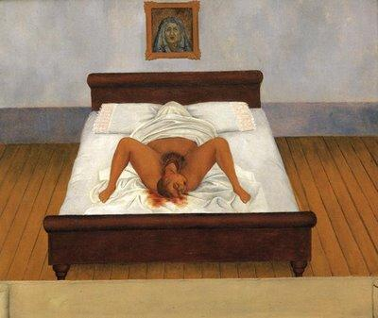 | Mi nacimiento  Óleo sobre metal  30,5 x 35 cm.  Colección privada  de la "Madonna" | 1932 | Segundo aborto | Diego Rivera animó a su esposa a iniciar un proyecto para documentar los eventos más importantes de su vida en una serie de cuadros. En esta pintura, la primera de la serie, Frida pinta, tal y como ella dijo "...como imagine que nací". En su diario, Frida comenta que en esta pintura ella "dio luz a si misma". Una inquietante gran cabeza emerge del útero materno…sin lugar a dudas la cabeza de Frida. El bebé a medio nacer, cayendo en un charco de sangre, se refiere a la criatura que Frida acababa de perder en un aborto espontáneo. La cabeza de la madre está cubierta por una pieza de tela... una referencia a la muerte reciente de su propia madre.- En lugar de la cara oculta de la madre fallecida, Frida pintó la sollozante cara de la "Virgen de las Angustias" en una pintura colgada sobre la cama. Acuchillada por dagas y llorando, la Virgen mira pero no puede ayudar con la situación.  Aunque este cuadro fue pintado en el estilo de un "ex-voto retablo", Frida no pintó la inscripción en el pergamino desenrollado en la parte de abajo. Quizás sintió que no había palabras que pudieran describir la tristeza que sintió cuando murió su madre o los recuerdos de infancia que vinieron a su memoria mientras pintaba este drama de "vida y muerte".  Este cuadro podría también haber sido influenciado por una escultura del siglo XVI de la diosa azteca Tlazolteotl, dando a luz a un guerrero adulto.  Este cuadro es parte de una colección de obras de Kahlo propiedad de la estrella del pop "Madonna". En una entrevista con la revista Vanity Fair en 1990, Madonna dijo que ella usaba este retrato como prueba para determinar quienes son sus amigos. "Si a alguien no le gusta este cuadro", dijo Madonna "entonces se que no pueden ser amigos míos" En una entrevista más reciente con la revista Vogue, describió la pintura como "Es un poco impactante, éste". El esposo de Madonna, Guy Ritchie, dijo que éste le ponía los pelos de punta.  Bibliografía: http://www.fridakahlofans.com/c0100.html
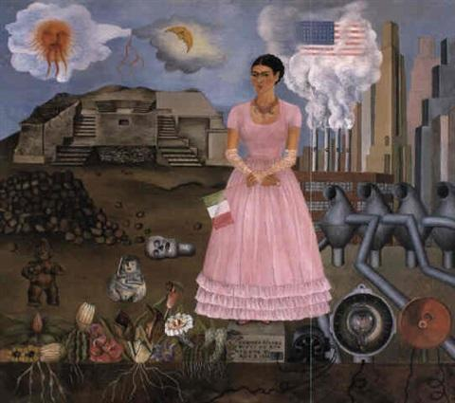 | Autorretrato en la frontera  entre México y los Estados Unidos  Óleo sobre metal  31 x 35 cm.  Colección de  María Rodríguez de Reyero  Nueva York,  Nueva York, EE.UU. | 1932 | Segundo aborto | Después de permanecer en los Estados Unidos casi tres años, Frida cada vez añoraba más México. En este cuadro, Frida muestra claramente sus ambivalentes sentimientos hacia "Gringolandia" (los Estados Unidos). Vestida con un delicado vestido rosa y guantes blancos que se apartan mucho de su regular vestuario, Frida está de pie como una estatua en un pedestal entre los dos mundos diferentes. En su mano sujeta una bandera mexicana lo que quizás indica donde radica su lealtad. En el otro lado, el antiguo paisaje Mexicano, con sus ricos y cálidos colores naturales, plantas exóticas y piezas de esculturas Azteca. Las fuerzas de la naturaleza y el ciclo de vida natural gobiernan el lado Mexicano. En el otro lado, el paisaje inerte, dominado por la tecnología de los Estados Unidos, se muestra en pálidos colores grises y azules. Solo existe un nexo de unión entre los dos mundos: un generador eléctrico que está en el lado Norteamericano toma su poder de las raíces de una planta en el lado Mexicano, y suministra electricidad a un enchufe en el pedestal donde esta Frida. La leyenda en el pedestal dice: “Carmen Rivera pintó su retrato en el año 1932” (Carmen era el nombre de bautismo de Frida)  Bibliografía: http://www.fridakahlofans.com/c0110.html
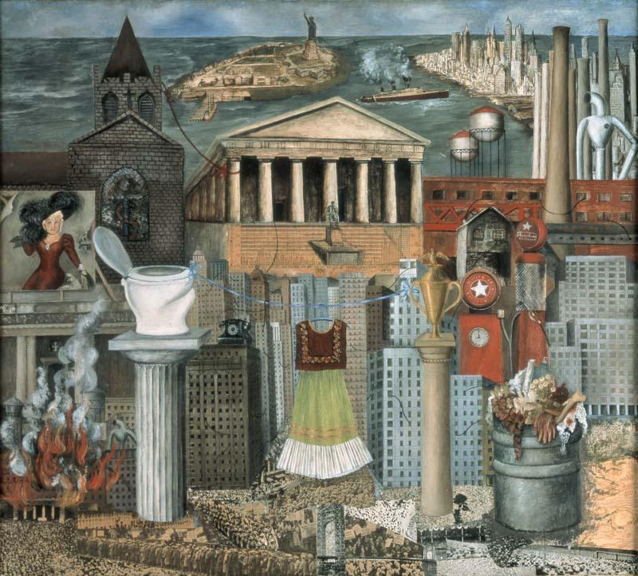 | Allá cuelga mi vestido  Óleo y collage sobre fibra dura  46 x 50 cm.  Galería de Hoover,  San Francisco, California, EE.UU. | 1933 | Regreso a México, tercer aborto | Después de más de tres años en América, Frida quería desesperadamente volver a su México nativo. Diego, no obstante estaba fascinado por el país y no quería irse. De ese conflicto surgió esta pintura. Este, el único collage en la obra de la artista, representa un retrato irónico del capitalismo Americano. Lleno de símbolos de una sociedad industrial moderna Americana, muestra la degeneración de la sociedad y la destrucción de los valores humanos fundamentales. En esta pintura, Frida toma un punto de vista opuesto al de su marido, que expresaba su aprobación del progreso industrial en un mural en el Rockefeller Center.  Lo que falta en esta pintura es el centro de casi todos sus cuadros...ella misma. En lugar de hacer su autorretrato, su vestido de Tehuana cuelga vacío en medio del caos que se ve en el fondo. Puede ser su manera de decir “Quizás estoy en América, pero solo mi vestido cuelga allá….mi vida está en México”  Frida empezó este cuadro cuando aun estaba en Nueva York y lo acabó después de que Diego y ella regresaran a México. Ella firmó esta pintura en la parte de atrás en tiza y añadió la inscripción: "Pinté esto en Nueva York mientras Diego estaba pintando el mural en el Rockefeller Center"  El cuadro fue regalado a su consejero médico de Frida en el que ella tanto confiaba, el Dr. Leo Eloesser de San Francisco. Cuando el Dr. Eloesser falleció en 1976, le dejó el cuadro en herencia a su compañera de muchos años, Joyce Campbell. En 1993, Campbell vendió el cuadro, justo antes de que estallase el boom Kahlo en el mercado de arte.  Bibliografía: http://www.fridakahlofans.com/c0120.html
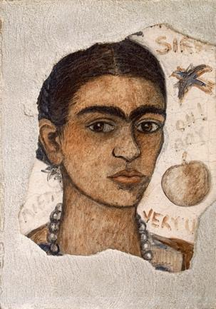 | Autorretrato  muy fea  Fresco montado sobre fibra dura  27,4 x 22,2 cm.  Colección privada  Dallas, Texas, EE.UU. | 1933 | Regreso a México, tercer aborto | El marido de Frida, Diego, el maestro de la pintura al fresco animó a Frida a pintar en un medio que no le era familiar a ella… fresco. Sus esfuerzos resultaron en este autorretrato pintado al fresco, el cual ella tituló "Muy fea"… no estoy seguro si se refería a su propio autorretrato o al fresco en general. Cuando la pintura estuvo acabada, Frida estaba muy insatisfecha con ella y la tiró a la basura. Unos pocos días más tarde, la amiga de Frida, Lucienne Bloch vino de visita y encontró el fresco en el basurero. Lo rescató y se lo llevó a casa.  El fresco está muy dañado y las inscripciones están incompletas. Para su preservación ha sido montado en una tabla de fibra dura.  Bibliografía: http://www.fridakahlofans.com/c0122.html
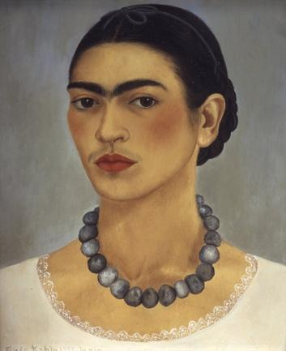 | Autorretrato con collar  Óleo sobre metal  34,5 x 29,5 cm.  Colección de  Jacques y Natasha Gelman  Ciudad de México, México | 1933 | Regreso a México, tercer aborto | Mientras aún estaba en Detroit, Frida lentamente superó la infelicidad que siguió a la pérdida de su embarazo y volvió a pintar de nuevo. En este autorretrato, así como en muchos otros, Frida lleva una pieza de joyería pre-colombina. Este collar, parte de su numerosa colección, esta compuesto de cuentas de jade. En el cuadro aparece fresca y atractiva y expresa una gran confianza en sí misma que no se ve en sus autorretratos anteriores. Por primera vez Frida aparece en un autorretrato con la sombra de un bigote  Este retrato fue comprado a principios de 1938 por el actor Americano Edward G. Robinson.  En 2001, una imagen de esta pintura fue ofrecida en un sello conmemorativo de primera clase de los EEUU y una estampilla mexicana.  Bibliografía: http://www.fridakahlofans.com/c0130.html
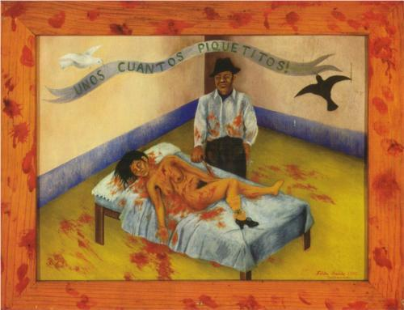 | Unos cuantos piquetitos  (Apasionadamente enamorado)  Óleo sobre metal  30 x 40 cm.  Colección de Dolores Olmedo Patiño  Ciudad de México, México | 1933 | Regreso a México, tercer aborto | Con el corazón roto por la aventura de su esposo con su hermana menor, Cristina, Frida reflejó su dolor e ira en esta pintura. Su propio dolor era tan profundo que, incapaz de pintarlo en primera persona, lo proyectó en la desgracias de otra mujer. Un periódico publicó una noticia acerca de una mujer asesinada por celos, y esto dio a la artista el sujeto ideal para su trabajo. El asesino se defendió delante del juez diciendo: “ Pero sólo fueron unos cuantos piquetitos!". Este hecho violento es una referencia simbólica al propio estado mental de Frida y sus propias heridas emocionales. Kahlo le confió a una amiga que simpatizaba con la mujer muerta ya que ella misma se sentía "asesinada por la vida"…una referencia a la aventura amorosa entre Diego y Cristina que duró un año.  La leyenda que sostienen las palomas, un símbolo de amor, irónicamente lleva el titulo del cuadro. Una paloma es negra, la otra blanca, quizás aludiendo a las caras luminosa y oscura del amor. El texto en el esbozo continúa con "...porqué se entregó a otro bastardo, pero hoy me la llevé, su hora ha llegado"  Cuando el cuadro estaba acabado, Kahlo le dió un toque final para proyectar más a fondo sus emociones en su trabajo. En un ataque de ira, agarró un cuchillo y apuñaló el marco varias veces.  En Noviembre de 1938, este cuadro se mostró en la primera exposición de Kahlo en solitario en la Galería Julien Levy de Nueva York. Se mostró con el título: "Apasionadamente Enamorada" (Passionately in Love).  Bibliografía: http://www.fridakahlofans.com/c0150.html
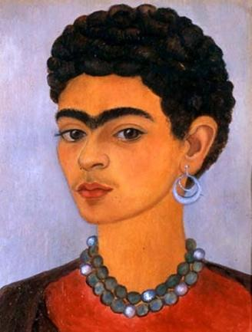 | Autorretrato con pelo rizado  Óleo sobre hojalata  19,3 x 14,7 cm.  Colección privada  California, EE.UU. | 1935 | Infidelidades | En el verano de 1934, Frida se enteró de que Diego estaba teniendo una aventura con su hermana menor, Cristina. Frida quedo emocionalmente devastada por la aventura y se separó de Diego. Durante ese año Frida no produjo ninguna obra. Al año siguiente sólo produjo dos pinturas, ambos un reflejo de su ira por la infidelidad de Diego. En esta pintura, se pintó con pelo corto y rizado, probablemente como un desdén a Diego, al cual le gustaba mucho su larga y flotante melena.  Este cuadro se subastó en Christie's en Nueva York en Noviembre del 2003. Se vendió por $1.351.500. El precio incluía una segunda obra: un esbozo para un segundo retrato que estaba al reverso.  Bibliografía: http://www.fridakahlofans.com/c0140.html
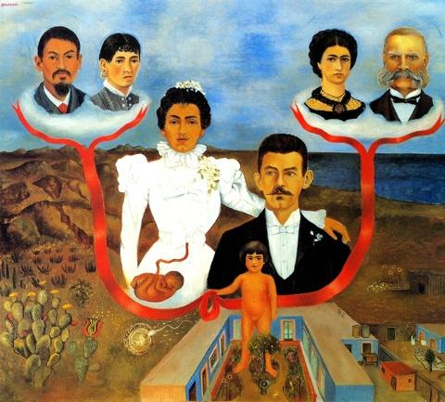 | Mis abuelos,  mis padres y yo  Óleo y témpera sobre metal  30,7 x 34,5 cm.  El Museo de Arte Moderno,  Nueva York, Nueva York, EE.UU.  Donación de Allan Roos, M.D. y B. Mathieu Roos | 1936 | Infidelidades | Este es el primero de dos retratos de familia en los cuales Frida trazó su historia genealógica. En el retrato aparece como una niña pequeña enfrente de la Casa Azul en Coyoacán, México, donde nació. Sus padres están detrás, en una pose copiada de su fotografía de boda tomada en 1898. El feto en la matriz de su madre es Frida antes de su nacimiento y más abajo pintó la fertilización de un huevo, indicando el principio de su vida en el momento de la concepción. Frida sostiene un lazo rojo que la une a sus abuelos. Sus abuelos maternos están a la izquierda, sobre el montañoso paisaje mexicano y un cactus nopal, el cual tiene una forma simbólica en la bandera mexicana. Sus abuelos paternos, de origen alemán, están colocados sobre el océano, lo cual indica su origen europeo.  En esta pintura, Frida se pintó a si misma con su característica ceja única, la cual parece que heredó del padre de su madre.  En Noviembre de 1938, este cuadro se mostró en la primera exposición de Kahlo en solitario en la Galería Julien Levy de Nueva York. Fue exhibida con el título: "My Family" (Mi familia) y fue comprado por el psiquiatra Dr. Allan Roos.  Bibliografía: http://www.fridakahlofans.com/c0160.html
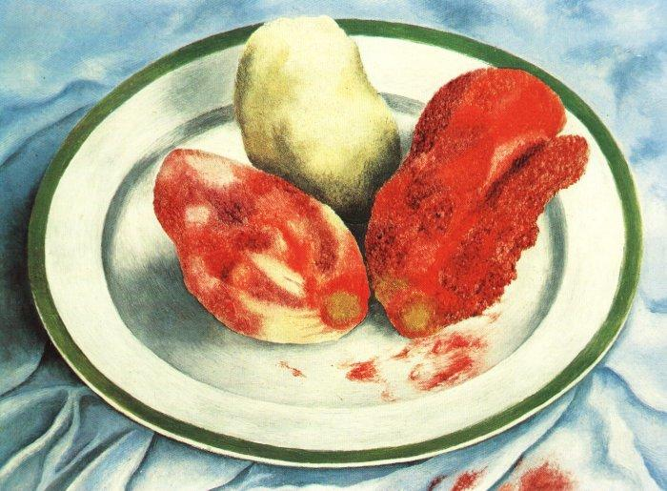 | Tunas  Óleo sobre metal  20 x 24 cm.  La colección Robert Holmes,  Perth, Australia | 1937 | Infidelidades | En esta sencilla naturaleza muerta, Kahlo pinta las frutas de los cactus casi como heridas abiertas y sangrantes…quizás simbolizando su propio cuerpo roto.  Mary Schapiro-Sklar compró esta pintura en la exposición de Kahlo en la Galería Julien Levy en Noviembre de 1938.  Bibliografía: http://www.fridakahlofans.com/c0162.Html
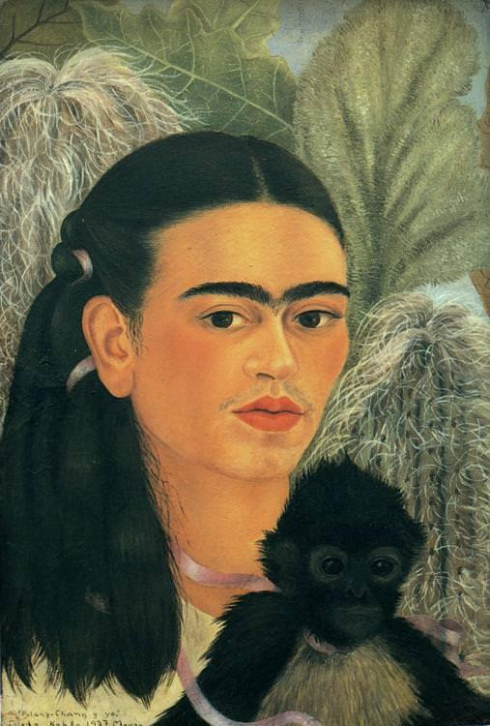 | Fulang-Chang y yo  Óleo sobre fibra dura  40 x 28 cm.  El Museo de Arte Moderno,  Nueva York, Nueva York, EE.UU | 1937 | Infidelidades | Este es el primer autorretrato de Frida en el que incluye una de sus mascotas; un mono araña llamado Fulang-Chang. En los años siguientes, otras mascotas, como loros, perros y gatos aparecen en sus autorretratos. En su cuadro, un lazo de color lavanda une lo que parece una feliz y radiante Frida con su compañero. Cuando Frida pintó ese autorretrato, estaba en los mejores años de su belleza y sus poderes seductores fueron confirmados por su aventura amorosa con León Trotsky, quien estaba viviendo con su esposa Natasha en la residencia de los Rivera durante ese tiempo. Frida regaló este cuadro a su amiga Mary Sklar. Al mismo tiempo, también le dio un espejo con un marco similar en estilo folklórico. Frida le dijo a Mary que el retrato y el espejo debían colgar uno al lado del otro, así Mary podría siempre verse al lado de Frida.  Bibliografía: http://www.fridakahlofans.com/c0170.html
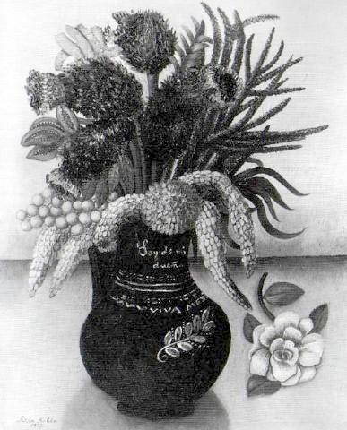 | Pertenezco a mi dueño  Óleo  Dimensiones desconocidas  Paradero desconocido | 1937 | Infidelidades | Esta pintura se ejecutó mientras Frida estaba teniendo un romance con el comunista exiliado Leo Trotsky. Las flores en el jarrón son salvajes y se salen del contenedor, llegando hasta la mesa. Las inscripciones en el jarrón dicen: "Soy de mi dueño" y "Viva México". Esta naturaleza muerta podría mostrar la dualidad de los sentimientos de Kahlo por Rivera: su amor obsesivo por él pero también la necesidad de romper una relación que le estaba causando tanto dolor.  No se conoce el paradero de este cuadro. La pintura fue expuesta en la exposición de Kahlo de 1938 en la Galería Julien Levy de Nueva York y fue adquirida por un coleccionista estadounidense por $150. Después de su muerte, la familia dio la pintura como regalo de bodas y no se ha visto desde entonces.  Bibliografía: http://www.fridakahlofans.com/c0171.html
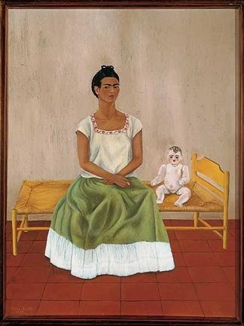 | Yo y mi muñeca  Óleo sobre metal  40 x 31 cm.  Colección de  Jacques y Natasha Gelman  Ciudad de México, México | 1937 | Infidelidades | Debido al accidente de autobús de 1925, Frida fue incapaz de tener hijos y cuando pintó este cuadro, ya había perdido tres bebés. Substituyendo a los hijos que no pudo tener, coleccionó muñecas y tuvo muchas mascotas, sobre las cuales derramaba su afecto. En este autorretrato, Kahlo está sentada en la cama con una de sus muñecas. No obstante, éste no es un típico amoroso retrato de una "madre" y un "hijo". En esta obra, Kahlo parece estar posando para la cámara e inconsciente de la existencia de la muñeca. No muestra ningún tipo de conexión con la muñeca…de hecho se está fumando un cigarrillo…algo que probablemente no haría si la muñeca fuera su propio hijo.  La expresión en su cara es de tristeza y soledad. La oscura habitación vacía ayuda a proyectar el sentimiento de vacío que Frida sentía al no tener hijos. El tono de la piel de Frida en este retrato es algo más oscuro que de costumbre. Quizás es para complementar su atuendo mexicano.  Bibliografía: http://www.fridakahlofans.com/c0174.html
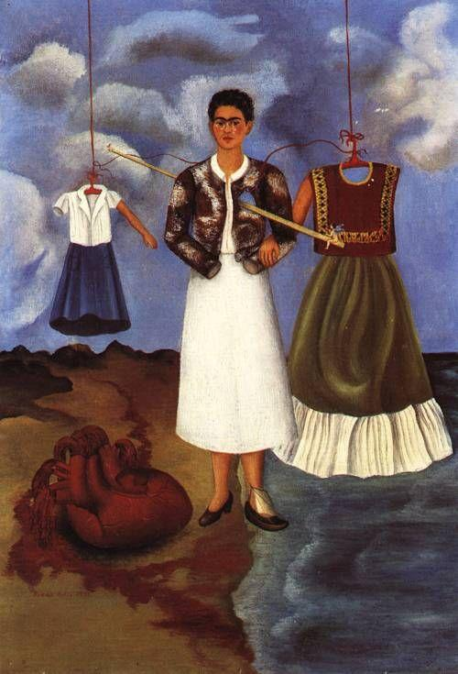 | Recuerdo  (El corazón)  Óleo sobre metal  40 x 28,3 cm.  Colección de Michel Petitjean  París, Francia | 1937 | Infidelidades | En este autorretrato, Frida descubre como expresar la angustia que sufrió durante la aventura entre su esposo Diego Rivera y su hermana menor Cristina a través del arte. Su corazón roto está a sus pies; su enorme tamaño simboliza la intensidad de su dolor. Frida ilustra sus sentimientos de impotencia y desesperación a través de su falta de manos. Su cara, aunque llorosa, no tiene expresión. Se ha cortado el pelo, para irritar a Diego quien admiraba mucho su larga y flotante cabellera. Lleva la ropa de estilo europeo que ella prefería cuando estaba separada de Diego, al cual le gustaban más los vestidos de tehuana. El pie sobre el agua lleva un aparato que parece un barco de vela y hace referencia a una operación que Frida sufrió recientemente en su pie. El agujero que queda después de ser extraído su corazón está atravesado con una barra de acero y hay un Cupido en cada uno de los extremos. Contra más dolor Frida quiere transmitir, más sangrientas son sus pinturas.  El título de este autorretrato de cuerpo entero, "Memoria" podría sugerir que el cuadro también representa los recuerdos de tiempos mejores con Diego. El uniforme escolar que cuelga en el fondo podría recordarle de cuando conoció a Diego siendo una colegiala. El vestido de Tehuana es un recuerdo de cuanto Diego la admiraba cuando se engalanaba con el traje nativo.  La chaqueta que lleva es la misma chaqueta que llevó en una foto de 1935 tomada por Lucienne Bloch...una de las pocas fotos de Frida con el pelo corto. Frida se cortó el pelo despechada para molestar a Diego, el cual amaba su larga cabellera.  En noviembre de 1938, este cuadro se mostró en la primera exposición individual de Kahlo, en la Galería Julien Levy de Nueva York. Se mostró con el título: "The Heart" (El corazón).  Frida le regaló esta pintura a Michel Petitjean, director de la Galería Renou y Colle en París.  Este cuadro se subastó en Christie's, New York, en Mayo de 1992. Se vendió por $935.000.  Bibliografía: http://www.fridakahlofans.com/c0180.html
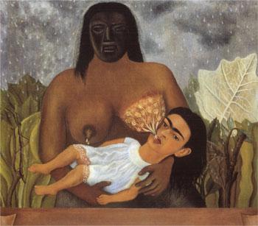 | Mi nana y yo  Óleo sobre metal  30,5 x 37 cm.  Museo Dolores Olmedo Patiño  Ciudad de México, México | 1937 | Infidelidades | La madre de Frida fue incapaz de amamantarla porque su hermana Cristina nació justo once meses después de ella. Ella tuvo que ser amamantada por una nodriza, una india, a la cual la familia contrató para esta función solamente, aunque más tarde fue despedida por beber en horas de trabajo. La relación entre ellas parece distante y fría, reducida al proceso práctico de alimentación. Debido a que el recuerdo pertenece a la adulta Frida, el bebé tiene una cabeza de adulto, y porque Frida no podía recordar las facciones de la nodriza, la pintó con la cara cubierta con una máscara funeraria precolombina. Frida escribió acerca de este cuadro diciendo: "Estoy en brazos de mi nodriza, con la cara de una mujer adulta y el cuerpo de una niñita, mientras leche cae de sus pezones como si fuera de los cielos"  La nodriza no abraza o acuna a Frida... la muestra como una ofrenda para el sacrificio. El espacio para un texto en la parte de abajo del cuadro sugiere que Frida pretendía pintar un"ex-voto" pero nunca llego a escribir el texto. En esta pintura, Frida transformó la expresión maternal de la “Madonna y niño” en un reflejo de perdida y separación de su propia madre, con la cual nunca estuvo muy unida.  Frida consideraba ésta una de sus obras más poderosas y es otra pintura en su serie que documenta los eventos más importantes de su vida. Un ídolo pre-Columbino podría haber servido de modelo para esta pintura.  En la versión original de esta pintura Frida tenía el pelo corto. Más tarde lo alargó.  Bibliografía: http://www.fridakahlofans.com/c0190.html
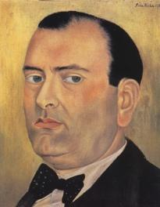 | Retrato de  Alberto Misrachi  Óleo sobre metal  34,3 x 26,9 cm.  Colección de Ana Misrachi  Ciudad de México, México | 1937 | Infidelidades | Esta pintura es un retrato de Alberto Misrachi, un importante tratante de arte con una galería en la ciudad de México. Misrachi fue el primer broker de Diego y su hija Tina, era la ahijada de Frida. La galería mostraba jóvenes aspirantes artistas mexicanos, que eventualmente cambiarían la escena del arte en México: Diego Rivera, Alfaro Sequeiros, Orozco, Tamayo, Rafael Coronel y muchos otros. De 1935 a 1946 Frida mantuvo una cuenta con Misrachi, que también le servía de broker y contable.  Bibliografía: http://www.fridakahlofans.com/c0192.html
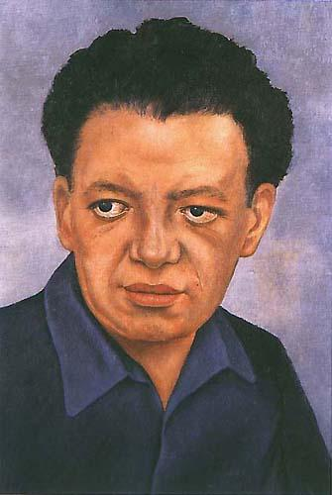 | Retrato de  Diego Rivera  Óleo sobre madera  46 x 32 cm.  Colección de  Jacques y Natasha Gelman  Ciudad de México, México | 1937 | Infidelidades | Este es un retrato del esposo de Frida, el famoso muralista mexicano Diego Rivera. Cuando se pintó este retrato, Diego tenia 51 años. En este retrato aparece mucho más joven. Diego era en la vida real alto, grande y de construcción fuerte. En este cuadro, Diego aparece mucho más delgado que de costumbre, quizás porque este retrato fue pintado poco después de que Diego fuera dado de alta del hospital, donde estuvo ingresado recuperándose de una infección en los ojos y problemas renales.  Bibliografía: http://www.fridakahlofans.com/c0200.html
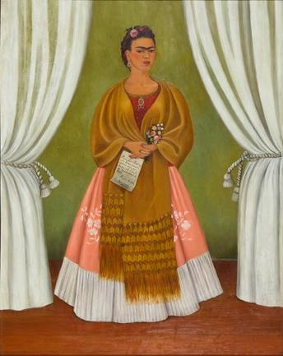 | Autorretrato dedicado a  León Trotsky  (Entre las cortinas)  Óleo sobre fibra dura  87 x 70 cm.  El Museo Nacional de la  Mujer en las Artes  Washington, DC,  EE.UU.  Donado por Clare Boothe Luce | 1937 | Infidelidades | Este retrato a veces es llamado "Entre las cortinas". Es un autorretrato que Frida pintó como regalo de cumpleaños para León Trotsky. El papel que tiene en la mano tiene la dedicatoria para León: "Para León Trotsky, con todo mi amor, le dedico este cuadro el 7 de noviembre de 1937. Frida Kahlo en San Ángel, México". El retrato está pintado con cálidos y suaves colores y Frida aparece bella, seductora y llena de confianza.  Trotsky, un político rival de Stalin, estaba profundamente comprometido con las ideas marxistas como un pensador, escritor, organizador y estratega militar. En 1936, Stalin finalmente envió a su rival Trotsky al exilio. Incapaz de encontrar asilo en otros países, el marido de Frida, Diego Rivera, convenció al presidente mexicano, Lázaro Cardenas para garantizar asilo a Trotsky en México. En enero de 1936, León Trotsky y su esposa, Natalia Sedova, llegaron a México y fueron recibidos por Kahlo. Frida les dejó usar la Casa Azul en Coyoacán, donde vivieron en los siguientes dos años. Durante ese tiempo, los Rivera y los Trotsky pasaron un montón de tiempo juntos y a principios del verano de 1937, Frida y León empezaron un asunto amoroso en secreto. Trotsky se veía atraído por mujeres hermosas y Kahlo encontró su posición en la escena mundial y la visión que Diego tenia de él, atractiva. No obstante, al poco tiempo, Kahlo se canso de Trotsky, a quien llamaba "el viejo" y el asunto acabó. Cuando su relación acabó en Julio, Frida pintó su autorretrato y se lo regaló a Trotsky  quien lo colgó en la pared de su estudio. En abril de 1939, los Trotsky dejaron la Casa Azul…Trotsky dejo atrás el cuadro a petición de su esposa.  En Noviembre de 1938, este cuadro se mostró en la primera exposición individual de Kahlo, en la Galería Julien Levy de Nueva York. Fue exhibida con el título: "Between the Curtains" (Entre las cortinas).  En 1940, esta pintura fue comprada por Clare Booth Luce, quien fue amiga de Frida por muchos años. Más tarde Clare lo donó al "Museo Nacional de las Mujeres en las Artes", situado en Washington DC, donde forma parte de una exposición permanente.  Bibliografía: http://www.fridakahlofans.com/c0202.htm
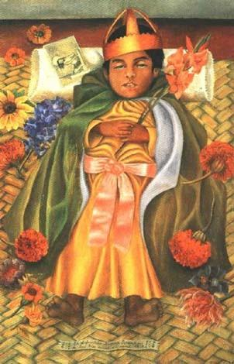 | El difuntito Dimas  Óleo sobre masonite  48 x 31 cm.  Museo Dolores Olmedo Patiño  Ciudad de México, México | 1937 | Infidelidades | Durante los primeros años de la carrera pictórica de Frida, a veces pintó retratos de niños. En México, es una tradición el recordar a un niño fallecido a través de un retrato, una tradición que se remonta al siglo XVI, en tiempos coloniales.  El sujeto de este cuadro es un niño fallecido de tres años de edad, el hijo de Delfina, una mujer indígena de Ixtapalapa que a menudo posaba para Diego. Cuando el niño fue bautizado, Rivera fue elegido como el padrino. . El niño se puso gravemente enfermo y la familia insistió en que el niño fuera tratado sólo por curanderos en lugar de médicos convencionales. A pesar de todos los esfuerzos de Diego para que un doctor médico tratara al niño, la familia se resistió y al final el niño murió. La inscripción en la parte inferior del cuadro reza: " El fallecido Dimas Rosas a los tres años - 1937".  El niño fallecido está vestido en honor de San José, el santo patrón de Nueva España y está rodeado de flores, una de las cuales es el Cempasúchil, una flor típica del "Día de los Muertos" de México. Una pintura sagrada popular de Cristo, "Nuestro Señor de la columna" descansa en su almohada.  No está claro por qué la pintura no se entregó como recuerdo a la madre del niño fallecido. La pintura primero se exhibió en New York en 1938, en la galería surrealista de Julián Levy, bajo el titulo "Vestido para el Paraíso". Fue comprado por Somerset Maugham. En 1943, la pintura se exhibió en el Museo de Arte de Filadelfia bajo el título "El niño rey". Cuando Maugham se enteró de que la pintura era de un niño muerto, le devolvió la pintura a Frida. Frida entonces se lo regaló a su único coleccionista Mexicano. Eduardo Morillo Safa, quien más tarde se lo obsequió a Dolores Olmedo, y ahora se muestra en el Museo Dolores Olmedo en la ciudad de México.  Bibliografía: http://www.fridakahlofans.com/c0172.html
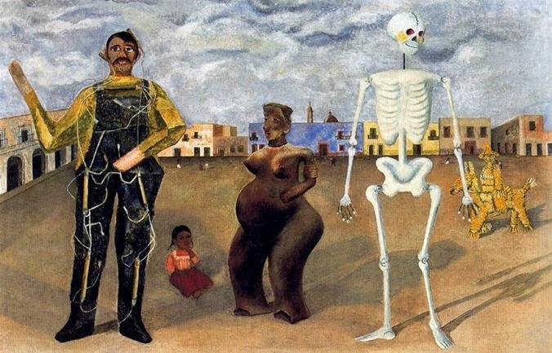 | Cuatro habitantes  de la Ciudad de México  Óleo sobre metal  32,4 x 47,6 cm.  Colección privada  Palo Alto, California, EE.UU. | 1938 | Exposiciones | En este cuadro, una pequeña niña India, vestida con un traje típico de Tehuana, aparece con un grupo de caracteres basados en artefactos que los Rivera poseían. Algunos dicen que la pequeña es Frida, pero la niña no tiene la típica ceja única de Frida. Ella podría simbolizar la herencia India dentro de Frida. El grupo incluye un Judas, un ídolo pre-colombino, un esqueleto de arcilla y un hombre de paja a lomos de un burro. Todos están incluidos en una plaza que se hallaba cerca de su casa en Coyoacán. En la lejanía, los edificios desolados que rodean la plaza incluyen "La Rosita", un bar donde Frida y sus estudiantes de arte pintaron murales en los años 40 y 50. "La plaza esta vacía," Frida dijo, "porque demasiada revolución ha dejado a México vacío" . El Judas representa el estereotipo del macho. Su enorme talla y el peto azul lo identifican con Diego, que en un punto de su vida tenía un Judas prácticamente idéntico al lado de su caballete. Al lado del Judas está su opuesto, un pasivo ídolo femenino embarazado. El esqueleto es un carácter que aparece a menudo en el drama que es el arte de Frida, ya que la muerte siempre estuvo presente dentro de ella. Frida dijo que éste era "muy alegre, una broma", pero a una niña pequeña como la del cuadro no le hubiera parecido divertido. Detrás del esqueleto, el hombre de paja sobre el burro captura  la fragilidad de la vida mexicana. Frida lo pintó, dijo, "porque el es débil y al mismo tiempo tiene tanta elegancia y es tan fácil de destruir" Sentada en el suelo, chupándose el dedo y agarrando su falda, la niña parece perdida y abandonada. Ninguna de las 4 personas que prestan atención a ella. Esta conectada a ellos sólo a través de las sombras en el suelo. Este es el único cuadro de Kahlo en donde se ven sombras.  En Noviembre de 1938, este cuadro se mostró en la primera exposición individual de Kahlo, en la Galería Julien Levy de Nueva York. Fue exhibida con el título: "The Square is Theirs" (La plaza les pertenece).  Este pintura se subastó en Sotheby's, New York, en Mayo de 1996. Se vendió por $882.500.  Bibliografía: http://www.fridakahlofans.com/c0210.html
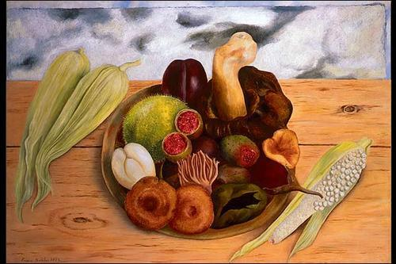 | Frutos de la tierra  Óleo sobre fibra dura  40,6 x 60 cm.  Colección de  Banco Nacional de México  Ciudad de México, México | 1938 | Exposiciones | Frida produjo diversas naturalezas muertas a lo largo de su vida, las cuales representaban la fruta que ella tenía en su mesilla de noche. A menudo pintaba la fruta abierta o con heridas, de la misma manera que abría o hería su propio cuerpo en sus autorretratos. Las naturalezas muertas estaban llenas de referencias sexuales, así como alusiones al ciclo de la vida y la muerte. En sus últimos años, Frida las politizó, añadiendo banderas, inscripciones y palomas de la paz.  La composición y estilo de esta pintura están fuertemente influenciados por los trabajos de una de las pintoras más admiradas por Frida, Mercedes Zamora. Esta naturaleza muerta es muy similar a la naturaleza muerta pintada por Zamora en 1896.  Esta es la naturaleza muerta de mayor tamaño que Kahlo había pintado hasta ese momento. Originalmente, el cielo en el fondo era azul brillante, pero más tarde lo cambió por un cielo oscuro y amenazador.  Bibliografía: http://www.fridakahlofans.com/c0220.html
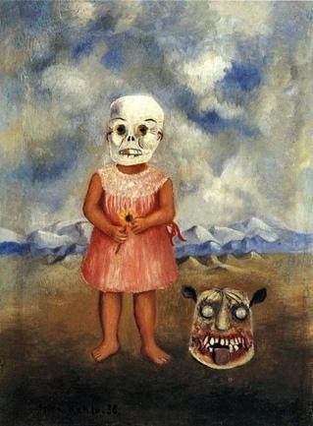 | Niña con mascara de muerte  (Ella juega sola)  Óleo sobre metal  14,9 x 11 cm.  Museo de Arte  de la ciudad de Nagoya,  Nagoya, Japón | 1938 | Exposiciones | En 1938 Frida pintó dos versiones similares de este cuadro. Aparentemente, este era un tema importante para ella. Se cree que la niña pequeña en el cuadro es Frida cuando tenía unos cuatro años. Lleva una mascara de calavera, tradicional en el festival anual mexicano "del Día de los Muertos", donde no se lamenta la muerte sino que se celebra. La niña está sosteniendo una flor amarilla que se parece a las tradicionales flores que los mexicanos depositan en las tumbas durante el festival del "Día de los Muertos". Está de pie, sola, en medio de una amplia llanura y bajo un cielo tormentoso. En la primera versión, a sus pies hay una máscara de madera tallada con cara de tigre que se parece a una que colgaba en el comedor de la casa de Frida. Ninguna de las máscaras parece apropiada para esta niña; acentúan su inocencia pero también apuntan a la crueldad de su destino.  Frida le dio esta pintura a la actriz Dolores del Río como un regalo. Mas tarde pasó a una colección privada en Monterrey, California. Ahora es parte de la colección del Museo de Arte de Nagoya, Japón.  Este cuadro se mencionaba en dos catálogos de exposiciones de Frida Kahlo (Nueva York 1938 y París 1939) con el título "Ella juega sola".  Bibliografía: http://www.fridakahlofans.com/c0230.html
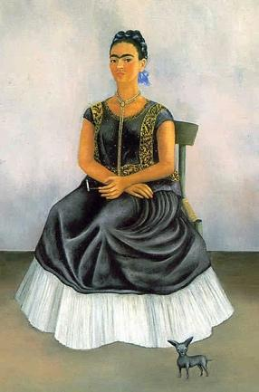 | Perro Itzcuintli conmigo  Óleo sobre lienzo  71 x 52 cm.  Colección privada  Dallas, Texas, EE.UU. | 1938 | Exposiciones | Debido al accidente de autobús de 1925, Frida fue incapaz de tener hijos. Substituyendo a los hijos que no pudo tener, coleccionó muñecas y tuvo muchas mascotas, como pájaros, monos, perros, e incluso un venado. En este autorretrato, Kahlo posa con uno de sus perros Itzcuintli. Estos perros son raros y caros, y los Aztecas los tenían en gran estima.  En este autorretrato, Frida se pintó con una actitud relajada y elegante, fumando un cigarrillo. Aunque la expresión en su cara es seductora y sensual, el vestido negro, el triste muro que se ve en el fondo y la habitación vacía, todo proyectan un sentimiento de soledad. Frida a menudo buscó seguridad y afecto en sus muchas mascotas…después de todo eran sus críos. No obstante, en este cuadro, parece estar desconectada de su mascota canina.  A finales de los años 1930 y durante los 1940, Frida produjo sus mejores obras. El trabajo detallado en el vestido y la joyería en este retrato son un testamento de la calidad del trabajo de Frida durante esos años. Cuando la obra se estaba restaurando, se tomaron rayos X de la misma, revelando un previo trabajo de Frida debajo del cuadro, con pequeños pájaros y plantas alrededor de un estanque.  Bibliografía: http://www.fridakahlofans.com/c0252.html
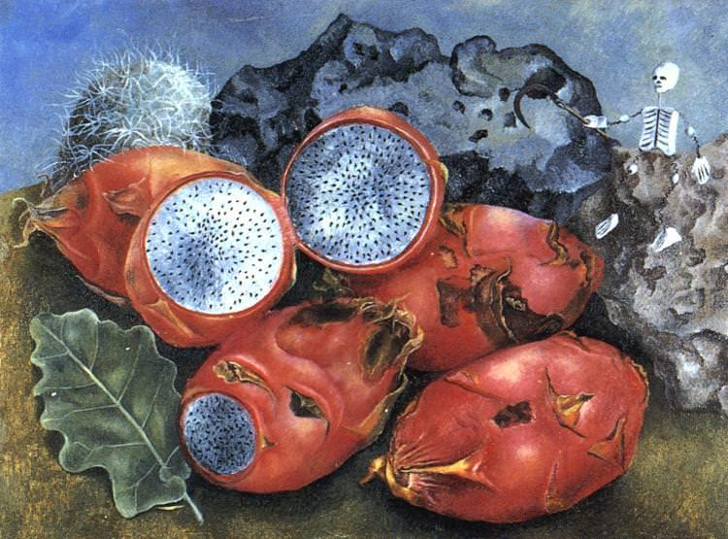 | Pitahayas  Óleo sobre metal  25,4 x 35,6 cm.  Legado de Roudolph y Louise Langer  Madison Centro de Arte  Madison, Wisconsin, EE.UU. | 1938 | Exposiciones | Otra inusual naturaleza muerta pintada por Kahlo. En este cuadro, las pitahayas están pintadas enfrente de un paisaje de rocas, con un pequeño esqueleto a la derecha del cuadro, el cual parece un juguete con piernas de alambre. El esqueleto parece estar amenazando a las frutas y éstas parecen burlarse de él con su exuberancia, aunque ya presentan signos de decaimiento. Este pintura parece como una alegoría de la vida contra la muerte, con la muerte ganando después de todo.  En la versión original de esta pintura, el esqueleto sonreía. Frida más tarde le cambió la expresión a una mueca con el ceño fruncido antes de venderlo.  Bibliografía: http://www.fridakahlofans.com/c0240.html
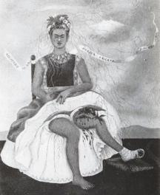 | Recuerdo de la  herida abierta  20,3 x 25,4 cm.  Destruido en un incendio | 1938 | Exposiciones | Frida dibujó un esbozo a lápiz para esta pintura. En este esbozo se pintó sin cabeza. El esbozo y la pintura muestran un muslo y pie heridos. Son un símbolo de la angustia que estaba experimentando con las infidelidades de su marido. La herida del pie es real, consecuencia de la cirugía del año anterior, aunque en realidad es su pie derecho el que esta herido, no el izquierdo. Pintó este autorretrato mientras se miraba en el espejo. La herida del muslo es imaginaria. El texto en el lazo detrás de ella dice: "Recuerdo de la Herida Abierta. Frida Kahlo 1938". Cuando describía este cuadro a sus amigos, decía que la mano derecha estaba escondida debajo de la falda porque se estaba masturbando.  Esta pintura fue exhibida por primera vez en la primera exposición individual de Frida en la Galería Julien Levy de Nueva York en Noviembre de 1938 y se vendió por $200. La pintura fue destruida en un incendio cuando la casa del propietario quemada. La única foto de esta pintura pertenece a Raquel Tibol, una conocida critica de arte Mexicana y autora de varios libros acerca de Frida Kahlo. Era también amiga personal de Frida Kahlo y Diego Rivera y vivió con ellos durante los últimos días de la vida de Frida Kahlo.  Bibliografía: http://www.fridakahlofans.com/c0242.html
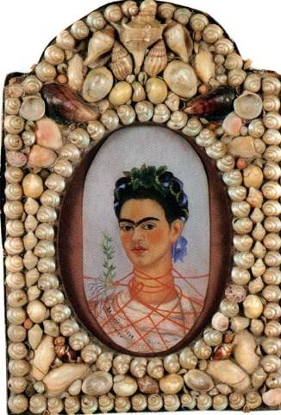 | Autorretrato  Óleo sobre metal  12 x 7 cm.  Colección privada  París, Francia | 1938 | Exposiciones | Un autorretrato muy pequeño, solo de 12 x 7 cm. Fue pintado como un regalo para su amiga Jacqueline Lamba (la esposa de Andre Breton). Fue firmado e inscrito:  "18 de Julio de 1938, México"  En la parte trasera Kahlo escribió un mensaje codificado que solo ella y Jacqueline sabían descifrar.  Bibliografía: http://www.fridakahlofans.com/c0244.html
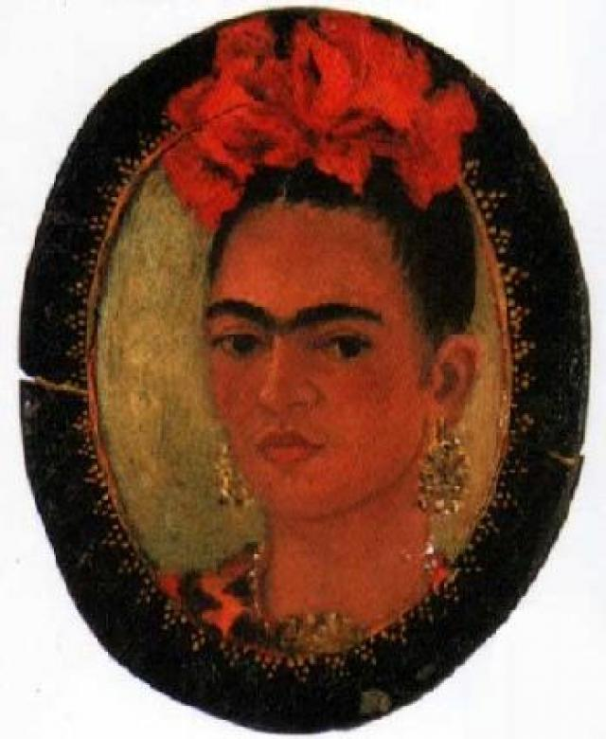 | Autorretrato  (Oval miniatura)  Óleo sobre madera  4,1 x 3,8 cm.  Colección privada  Nueva York | 1938 | Exposiciones | Este es el cuadro más pequeño que Kahlo pintó. Sólo mide 4,1 x 3,8 cm. y lo pintó sobre madera. Kahlo pintó este retrato para el artista español José Bartolí, con el cual tuvo una relación sentimental durante varios años y el lo guardó toda su vida. De acuerdo con Sotheby's, la dedicatoria en el reverso dice: "Para Bartolí con amor, Mara". "Mara" era el nombre en clave de Frida que ella y Bartoli utilizaban en su correspondencia.  El retrato de Frida en esta pintura en miniatura se repite en su autorretrato de 1946 "Árbol de la Esperanza, Mantente Firme”.  Después de 5 décadas con la misma familia, la pintura se subastó en Sotheby's en Noviembre del 2000 y se vendió por $225.750 dólares.  Bibliografía: http://www.fridakahlofans.com/c0246.html
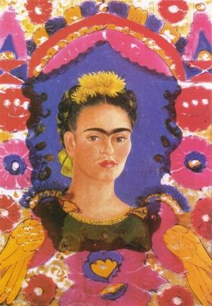 | Autorretrato - El marco  Óleo sobre aluminio y cristal  28.5 x 20.7 cm.  Musée National d'Art Moderne,  Centre Georges Pompidou  (El Louvre)  París, Francia | 1938 | Exposiciones | En este inusual autorretrato, Frida parece estar experimentando con varias técnicas a la vez. El autorretrato de Frida y el fondo azul están pintados en una hoja de aluminio, mientras que los pájaros y las flores están pintados sobre el vidrio que está encima del retrato. En 1939, Frida viajó a Paris para participar en "Mexique", una exposición que mostraba trabajos de artistas mexicanos en el campo de la pintura, escultura, fotografía, arte popular, etc. Esta pintura estaba incluida en la exposición. La exposición no fue un éxito financiero, sino este retrato se convirtió en la primera obra de un artista mexicano del siglo XX que el Museo del Louvre adquirió.  Bibliografía: http://www.fridakahlofans.com/c0255.html
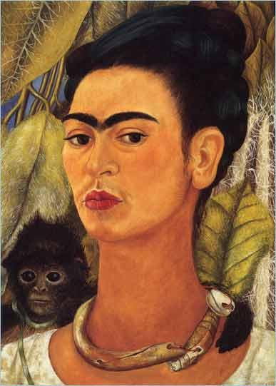 | Autorretrato con un mono  Óleo sobre fibra dura  40,6 x 30,5 cm.  Legado de A. Conger Goodyear, 1966  Galería de Arte Albright-Knox  Buffalo, Nueva York, EE.UU. | 1938 | Exposiciones | En la mitología Mexicana, el mono es el patrón del baile, pero también un símbolo de lujuria. Aquí, no obstante, la artista pinto al animal como un ser vivo, tierno y considerado, con su brazo puesto de una manera protectora alrededor de su cuello. En este autorretrato y en otros que le siguieron, Frida usa un fondo claustrofóbico con una apretada cortina de hojas, el cual empuja a la figura principal hacia el espectador. Este es un estilo que Frida tomó prestado de otro artista, Alfredo Ramos Martínez.  El cuadro fue encargado por A. Conger Goodyear, quien fuera presidente del Museo de Arte Moderno en Nueva York, después de que vio la exposición de Frida en la galería de Julián Levy en Noviembre de 1938. Conger originalmente quería el cuadro "Fulang Chang y yo" que estaba colgado en la exposición, pero Frida ya se lo había regalado a su amiga Mary Schapiro Sklar.  Bibliografía: http://www.fridakahlofans.com/c0250.html
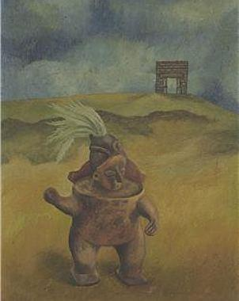 | Superviviente  Óleo sobre metal  Pintura: 17 x 12 cm.  Marco: 45.5 x 37.5 cm.  Colección privada | 1938 | Exposiciones | Esta cuadro raro y poco usual se mostró por primera vez en Nueva York, en la Galería Julien Levy en Noviembre de 1938. Fue el primer cuadro vendido y fue comprado por $100 por Walter Pach, un artista Americano, crítico, historiador y coleccionista. Después de ser comprado no fue visto en público hasta 72 años más tarde, en Mayo del 2010, cuando se vendió en una subasta en Christie's de Nueva York. El precio de venta de la subasta se estimó entre $100.000 y $150.000 pero se vendió por $1.178.500.  Este cuadro, con las dimensiones de una postal, es uno de los cuatro cuadros pequeños que Kahlo pintó ese año. Cuando ese cuadro fue pintado, Kahlo había sobrevivido su primera separación de Rivera, la aventura de Diego con su hermana pequeña, Cristina, su solicitud de divorcio y sus pensamientos suicidas. Kahlo describió el cuadro como "…reflejando su situación personal, su soledad y supervivencia en su propio mundo inestable". Describió el solitario ídolo pre-colombino en el cuadro como "…simbólico de la inseguridad de México en lo que se había convertido en un mundo cada vez mas volátil".  Aunque no es obvio y personalmente no lo veo, algunos describen este cuadro como un "ex-voto" en el cual Frida expresa su gratitud por el milagro que le permitió sobrevivir la volatilidad de su existencia personal.  Kahlo escogió el enmarcar el trabajo con un marco de estaño muy adornado hecho en Oaxaca, que se parece a los usados tradicionalmente para pinturas votivas. La pintura no está firmada por Kahlo pero tiene la siguiente inscripción de una mano desconocida: "Superviviente por Frida Kahlo de Rivera" (dentro del marco) y "dedicado por Walter Pach "Nikifora L. Pach de Walter Pach, este cuadro titulado Superviviente por Frida Kahlo de Rivera, 151" (en la etiqueta en la parte de atrás).  Bibliografía: http://www.fridakahlofans.com/c0248.html
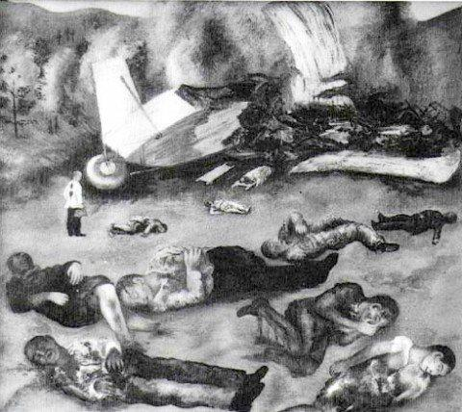 | El accidente de aviación  Óleo  Dimensiones desconocido  Paradero desconocido | 1938 | Exposiciones | No está claro que es lo que motivó a Kahlo a pintar esta pintura inquietante y sangrienta, ahora perdida. Algunos especulan que fue la Guerra Civil en España. Durante ese tiempo, su consejero médico y amigo personal, el Dr. Eloesser, era un cirujano voluntario en España para ayudar al ejército republicano. En algunas cartas a familia y amigos, el Dr. Eloesser describió los horribles bombardeos de civiles en España. No he encontrado evidencia de una carta a Kahlo, pero debido a su interés en la guerra y a que el Dr. Eloesser estaba en España, podría ser que él también le hubiera escrito y sus descripciones de la carnicera la podrían haber inspirado a pintar ese cuadro. Hay un doctor en el fondo del cuadro, pequeño y abrumado, de la manera en que el Dr. Eloesser se sintió cuando veía las víctimas de los bombardeos aéreos.  Kahlo también estaba muy activa recogiendo dinero para los Republicanos en España. Los bombardeos en España, especialmente en el Norte fueron tan horribles que se hace difícil de imaginar. En 1937, los Alemanes bombardearon un lugar llamado Gernika y esto inspiró el famoso cuadro de Pablo Picasso, por lo que es posible que los mismos bombardeos inspiraran a Kahlo. Quizás Frida vio la pintura de Picasso y se inspiró a pintar su propia versión.  Otros dicen que Kahlo tenía una obsesión con poder volar y que esta pintura describe la frustración de Kahlo por no poder volar. No estoy seguro si estoy de acuerdo con esto.  Es muy posible que pueda haber sido inspirado por un accidente de aviación real que apareciera en los periódicos…de la misma manera que un artículo en el periódico la inspiró a pintar el dantesco cuadro "Unos pocos piquetitos"  Ya que Kahlo nunca explica el significado a nadie, nunca lo sabremos seguro. Sería siempre "especulación" por parte del observador.  Bibliografía: http://www.fridakahlofans.com/c0254.html
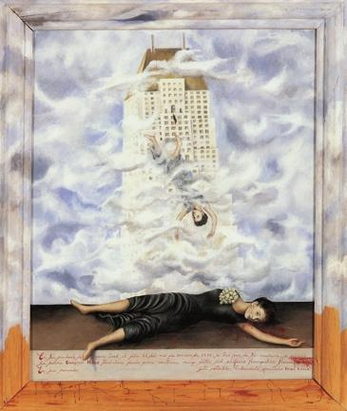 | El suicidio de Dorothy Hale  Óleo sobre fibra dura con  marco de madera pintada  60,4 x 48,6 cm.  Museo de Arte de Phoenix  Phoenix, Arizona, EE.UU. | 1938 | Exposiciones | Esta es una de las más impactantes y controvertidas obras de Frida Kahlo. Frida lo pintó como un "ex-voto (retablo). La desgraciada víctima en este cuadro es la actriz Dorothy Hale, actriz y corista de Ziegfeld. La vida de Hale dio un amargo giro cuando su marido murió en un accidente automovilístico. Su carrera en Hollywood no iba bien, tenia muchos problemas financieros y hacia el final dependía de la caridad de sus amigos. En Octubre de 1938, llevando su vestido negro favorito y un prendedor de rosas amarillas, saltó desde la ventana de su apartamento de lujo situado en un rascacielos, falleciendo en el acto. Clare Boothe Luce, la editora de la revista de moda "Vanity Fair" le encargó a Frida un retrato de su vieja amiga, Dorothy. El retrato iba a ser un regalo para la madre de Dorothy. Frida sugirió el pintar el cuadro como un "recuerdo". Aunque Clare en realidad no entendió lo que esto significaba, no obstante aceptó. Lo que Kahlo creó fue un gráfico, narrativo "ExVoto", describiendo cada paso del suicidio de Hale, pintando el cadáver en la parte inferior del cuadro, en una plataforma parecida a un escenario. En la parte inferior, Frida explica el trágico evento con letras de color rojo sangre:  "En la ciudad de Nueva York el día 21 del mes Octubre de 1938, a las seis de la mañana, se suicidó la señora Dorothy Hale tirándose desde una ventana muy alta del edificio Hampshire House. En sus recuerdo [....] éste retablo habiéndolo ejecutado Frida Kahlo."  Cuando Clare recibió el pintura, estaba horrorizada por lo que vio. Ella esperaba un retrato de Dorothy...no una representación pictórica de su suicidio... lo cual sería inapropiado darle a la madre de Dorothy. Su primera reacción fue pensar en destruir el cuadro, pero sus amigos la convencieron de lo contrario. A petición de Clare, parte de la tercera línea, que una vez decía "pintado a petición de Clare Boothe Luce, para la madre de Dorothy" fue pintada encima. . Otra parte de la pintura también fue cambiada: un ángel que una vez aparecía en la parte superior fue borrado.  Clare le dio esta pintura a su amigo Frank Crowninshield. Cuando Crowninshield falleció, su hijo la devolvió y la pintura no fue vista durante varias décadas. Un día, apareció misteriosamente delante de la puerta principal del Museo de Arte de Phoenix, donde se exhibe en la actualidad.  Bibliografía: http://www.fridakahlofans.com/c0260.html
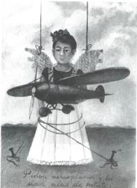 | Piden aeroplanos y les dan alas de petate  Óleo sobre metal  12,0 x 16,5 cm.  Paradero desconocido | 1938 | Exposiciones | En 1938, España estaba envuelta en la Guerra Civil. Los fascistas tenían aviones proporcionados por la Luftwaffe y estaban causando un horror sin fin en el país. Los Republicanos estaban desesperadamente intentando conseguir aviones, pero sin éxito. Frida estaba muy preocupada por la situación y apoyaba a los republicanos. De hecho, mientras estaba en París, Kahlo ayudó a evacuar a México a unos 400 refugiados españoles que se oponían a Franco. En este retrato, Frida podría estar describiendo su frustración por la situación. El avión que sostiene simboliza los aviones que los republicanos necesitaban desesperadamente. Las alas de paja son inservibles y los lazos que se envuelven alrededor de ella, están asegurados al suelo fuertemente y la dejan impotente.  La leyenda en la parte inferior de la pintura descubre el título del pintura:  "Piden aeroplanos y les  dan alas de petate"  Esta es una de las varias pinturas a pequeña escala, tamaño "postal" sobre metal que Kahlo produjo ese año. Este pintura debutó en la primera exposición individual de Frida en la Galería Julien Levy de Nueva York en noviembre de 1938. En septiembre de 1938, Frida escribió una carta a Levy para informarle de que las pinturas de la exposición estaban de camino. Adjunta a la carta había dos listas de los cuadros enviados. En una lista, este cuadro fue descrito como "Niña con aeroplano" y un tamaño de 4 ¾" x 6 ½". En la segunda lista adjunta a la carta, Frida describió este cuadro con un precio inicial de $ 150. Se desconoce si la pintura se vendió. La pintura no ha sido vista desde entonces. Todo lo que queda es una foto en blanco y negro del cuadro tomada por Lola Álvarez Bravo.  Bibliografía: http://www.fridakahlofans.com/c0262.html
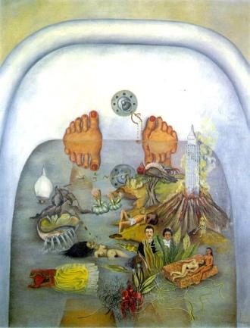 | Lo que el agua me dio  Óleo sobre lienzo  91 x 70,5 cm.  Colección de  Daniel Filipacchi  París, Francia | 1938 | Exposiciones | Esta pintura a veces es llamada “Lo que vi en el agua”. Al contrario de muchos de los cuadros de Frida éste no tiene imagen central dominante. Es un trabajo simbólico ilustrando varios eventos de la vida de la artista e incorpora numerosos elementos de trabajos anteriores y elementos que utilizaría más tarde en otros cuadros. El estilo del cuadro es “surrealista” aunque Frida nunca se considero una “surrealista” y ni siquiera sabia nada del surrealismo cuando pintó este cuadro. Lo que el agua le dio fueron imágenes de su pasado y presente, vida y muerte, consuelo y pérdida. En medio de esta visión está Frida, ahogada en sus imaginaciones y sangrando por la esquina de su boca. Se mantiene a flote por medio de una cuerda que sirve como una cuerda floja para insectos y para una bailarina en miniatura.  Frida raramente hablaba de sus cuadros, pero en una conversación con Julien Levy, describió este cuadro como "Es una imagen del tiempo que va pasando...sobre tiempo y juegos de la niñez en la bañera ya la tristeza de lo que le había pasado a ella en el transcurso de su vida."  Aunque el cuadro está firmado y fechado "1939" fue actualmente pintado el año anterior. La pintura sin firma y sin fecha fue expuesta en París por André Breton en enero de 1939. Cuando fue devuelto a México, Kahlo lo firmó y lo fechó "1939". Frida le dio la pintura a su amante, el fotógrafo Nickolas Muray como pago por una deuda de $400 que tenía con él.  Bibliografía: http://www.fridakahlofans.com/c0270.html
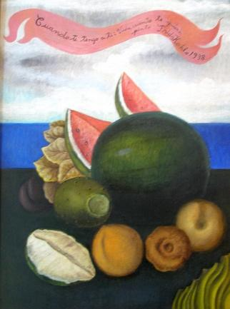 | Cuando te tengo a ti vida, cuanto te quiero  Óleo sobre madera  55,6 x 35,6 cm.  Colección privada | 1938 | Exposiciones | Frida produjo un montón de naturalezas muertas, muchas de ellas en los últimos años de su carrera. La inscripción en la banderola de la parte de arriba dice: "Cuanto te tengo a ti vida, cuanto te quiero- Frida Kahlo 1938".  Siempre he cuestionado la autenticidad de esta pintura .... simplemente no tiene el "aspecto" Kahlo y la "sensación" para mí. Su autenticidad ha sido objeto de debate entre los "gurús" de Kahlo durante años, pero siempre ha pasado la "prueba de fuego" y ha continuado mostrándose como autentica en las exposiciones de la obra de Kahlo y ha aparecido en varios libros sobre ella. Recientemente, la pintura fue re-evaluada y declarada oficialmente "falsa".  Bibliografía: http://www.fridakahlofans.com/c0280.html
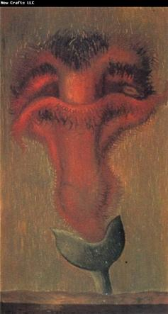 | Xochitl  Flor de la Vida  Óleo sobre metal  18 x 9,5 cm.  Colección del Dr. Rodolfo Gómez  Ciudad de México | 1938 | Exposiciones | Varias de las pinturas de Frida, especialmente sus naturalezas muertas contienen referencias sexuales…algunas obvias y otras no tan obvias. No queda nada por imaginar en ésta. Esta naturaleza muerta es de la flor salvaje Xochitl. La flor esta hecha de dos partes muy identificables: una roja y acampanada que parece una vagina y un pene recibido por arriba. El título de la pintura, Xochitl, viene de la palabra nahuatl para flor, pero también significa "cosa delicada". Privadamente, cuando hablaba con Nickolas Muray, uno de sus amantes durante largo tiempo, Frida se refería a si misma como Xochitl. A menudo firmaba sus cartas a él con ese nombre.  En esta pintura, Frida proyecta su propia obsesión con la fertilidad. La flor salvaje se parece a órganos reproductores femeninos y Frida uso un color rojo brillante para acentuar la similitud.  Frida pintó esta pieza en preparación de su exhibición en solitario en la galería Julien Levy de Nueva York a finales de ese año.  Bibliografía: http://www.fridakahlofans.com/c0282.html
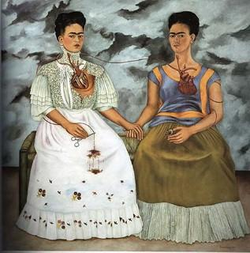 | Las dos Fridas  Óleo sobre lienzo  173,5 x 173 cm.  Museo de Arte Moderno  Ciudad de México, México | 1939 | El Divorcio y el Segundo Matrimonio | Poco después de su divorcio de Diego Rivera, Frida completó este autorretrato de dos diferentes personalidades. En su diario, Frida escribe que el origen de este cuadro está en sus recuerdos de un amigo imaginario de la niñez. Más tarde, ella admitió que refleja las emociones que rodearon a su separación y crisis marital. A la derecha, la parte de su persona que era respetada y amada por Diego es la Frida mexicana vestida de tehuana. En su mano sostiene un amuleto con el retrato de Diego cuando era un niño. A la izquierda, una Frida bastante más europea con un vestido victoriano de boda de encaje blanco, la Frida que Diego abandonó. Los corazones de las dos mujeres están a la vista, un símbolo que Frida usaba a menudo para expresar su dolor. El corazón de la Frida desdeñada está roto, mientras que el de la otra Frida está entero. Del amuleto que Frida sostiene sale una vena que viaja a través del corazón de las dos mujeres y es finalmente cortado por las tijeras quirúrgicas que están en el regazo de la Frida desdeñada. Desesperada, Frida trata de parar el flujo de sangre que viene de Diego, pero sigue goteando…Frida esta en peligro de desangrarse. El cielo tormentoso, lleno de nubes agitadas podría reflejar el caos interno de Frida. Sujetando su propia mano, ella es su única compañera.  Bibliografía: http://www.fridakahlofans.com/c0290.htm
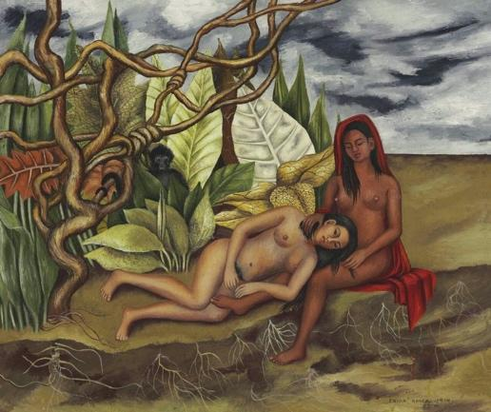 | Dos desnudos en un bosque  (La tierra misma)  Óleo sobre metal  25 x 30,5 cm  Colección de  Jon y Mary Shirley | 1939 | El Divorcio y el Segundo Matrimonio | La sexualidad ambivalente de Frida podría servir como el motivo para esta pintura. Frida tenía varias amigas lesbianas y nunca intentó esconder su bisexualidad, ni siquiera de su marido Diego. La mujer de piel clara reclina su cabeza en el regazo de la mujer desnuda con piel más oscura, mientras que desde la maleza, las mujeres están siendo vigiladas por un mono; tradicional símbolo de pecado, el diablo y sexualidad animal. O, quizás, la pintura podría no tener nada de sexual sino que en cambio, las dos mujeres son aspectos de la dualidad de Frida; la europea y la India Mexicana, la mujer que da consuelo y la que tiene necesidad de ser consolada. Las mismas dos figuras desnudas también aparecieron en una pintura anterior, “Lo que el agua me dio”.  La pintura fue un regalo para su amiga íntima, la estrella de cine mexicana Dolores del Río. Este cuadro se tituló originalmente "La tierra misma".  No está claro si alguna mujer en esta pintura es Frida.  En 1989, este cuadro se subastó en Sotheby's con una precio estimado de venta de $120.000-$160.000. Se vendió por $506.000 a Mary Anne Martin, la propietaria de una galería de arte de Nueva York especializada en arte latinoamericano. La estrella del pop "Madonna" que estaba comprando y coleccionando arte de Kahlo durante ese tiempo, quedó en segundo lugar.  En 2013, una imagen de esta pintura se presentó en un sello de la nación africana de la Costa de Marfil.  Bibliografía: http://www.fridakahlofans.com/c0300.html
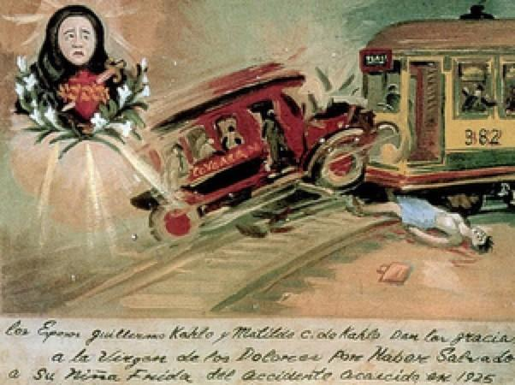 | Retablo  Óleo sobre metal  19,1 x 24,1 cm.  Colección privada | 1940 | El Divorcio y el Segundo Matrimonio | En 1925, a la edad de 18 años, Frida iba camino de su casa, volviendo de la escuela. El autobús que tomó chocó con un tranvía. Las heridas de Frida fueron gravísimas: se rompió la pelvis y la columna vertebral, además de otras heridas; los doctores no estaban seguros de que pudiera sobrevivir. Frida encontró una pintura votiva (religiosa) que se parecía mucho a un esbozo en lápiz que ella hizo de su accidente. Se parecía tanto a su propio accidente, que Frida sólo necesitó retocarlo un poco para que el "ex-voto (retablo)" representara su propia experiencia. Añadió los textos en el autobús y el tranvía y le dio a la desgraciada víctima sus cejas tan características.  En la parte de abajo añadió una inscripción que dice: "Los señores Guillermo Kahlo y Matilde C. de Kahlo le dan gracias a Nuestra Señora de los Dolores por salvar a nuestra hija Frida del accidente que tuvo lugar en 1925, en la esquina de Cuahutemozin y Calzada de Tlalpah."  Bibliografía: http://www.fridakahlofans.com/c0310.html
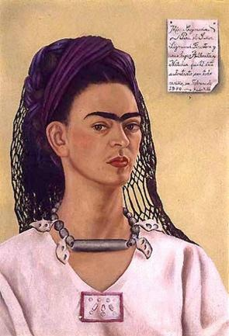 | Autorretrato dedicado  al Sigmund Firestone  Óleo sobre fibra dura  61 x 43. cm.  Colección de  Violet Gershenson  Nueva York | 1940 | El Divorcio y el Segundo Matrimonio | A principios de 1940, el ingeniero Americano Sigmund Firestone encargó un autorretrato a ambos, Frida y Diego. Les pagó un total de $500. Frida entregó este autorretrato a Firestone en 1940, pero Diego no acabó su autorretrato hasta el año siguiente.  En este autorretrato, Frida combina las joyas pre-colombinas con la típica mantilla católica en la cabeza, una vez más mostrando la dualidad de sus raíces, así como la dualidad de su país. En la inscripción en la parte superior derecha, Frida dedica este autorretrato a Firestone y sus dos hijas, Natalia y Alberta:  "México, Coyoacán.  Para el Señor Sigmund Firestone y sus hijas Alberta y Natalia pinté este autorretrato con todo cariño, en Febrero de 1940. - Frida Kahlo"  En una carta de 1940 a Firestone, Frida le asegura que Diego empezará su autorretrato tan pronto como acabe los murales en los que está trabajando. Cuando acabe su autorretrato, Frida le dice a Firestone que: "…estaremos juntos de nuevo en su pared, como símbolo de nuestra nueva boda. Me siento muy feliz y orgullosa porque a usted le gusta mi retrato, no es bonito, pero lo hice con un gran placer para usted.".  Bibliografía: http://www.fridakahlofans.com/c0320.html
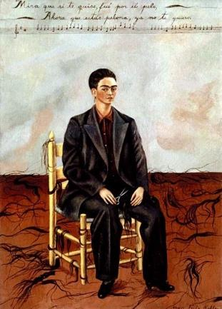 | Autorretrato con  pelo corto  Óleo sobre lienzo  40 x 28 cm.  Museo de Arte Moderno  Nueva York,  Nueva York, EE.UU.  Donado por Edgar Kaufmann, Jr | 1940 | El Divorcio y el Segundo Matrimonio | Este fue el primer autorretrato de Frida después del divorcio de su marido, Diego. En lugar de la ropa femenina que lleva en muchos de sus autorretratos, aquí Frida aparece vestida con un traje de hombre oscuro que le queda grande, probablemente uno de Diego. Se ha cortado el largo pelo que Diego admiraba tanto. En su mano izquierda sostiene un mechón del pelo cortado, como un emblema de su sacrificio. En su mano derecha sostiene las tijeras con las que ha martirizado su pelo, símbolo de su feminidad. Los mechones de pelo están por todos lados, como si tuvieran vida propia. Rodeada por la evidencia de su acto, Frida se sienta en medio de un amplio espacio vacío que sugiere la profundidad de su desesperación y soledad. La estrofa de una canción pintada a lo largo de la parte superior del retrato nos explica la razón de este acto de auto-mutilación:  "Mira que si te quise, fué por el pelo, Ahora que estás pelona, ya no te quiero"  Después del divorcio, Frida decidió renunciar a la imagen femenina exigida de ella. Se cortó el pelo, colgó los vestidos de Tehuana que tanto le gustaban a Diego y se vistió con ropas masculinas. El único atributo femenino que conservó fueron sus pendientes. Este autorretrato parece expresar su deseo de adquirir la libertad e independencia de un hombre.  Bibliografía: http://www.fridakahlofans.com/c0330.html
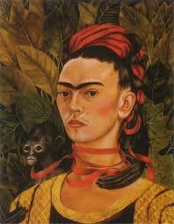 | Autorretrato con mono  Óleo sobre fibra dura  55,2 x 43,5 cm.  Colección privada de  "Madonna" | 1940 | El Divorcio y el Segundo Matrimonio | Este autorretrato fue pintado durante el largo año en el que Frida estuvo divorciada de Diego. Después de volver de París en la primavera de 1939, su relación con Diego se volvió más distante. Frida abandonó la casa en San Ángel y volvió a vivir con sus padres en la Casa Azul de Coyoacán. En Octubre, de mutuo acuerdo solicitaron el divorcio e iniciaron los trámites. El divorcio fue finalizado en Diciembre. Durante el periodo que siguió al divorcio, Frida se apoyó mucho en sus mascotas como consuelo y compañía. Ellos eran el esposo y los niños que ella ya sabía que nunca podría tener. En esta pintura, aparece con su mascota, un monito que se abraza a ella, como si fuera su bebé adoptado. El monito tiene la pata alrededor de su cuello, y ambos están rodeados de un lazo de color rojo sangre, que se enrolla cuatro veces alrededor de su cuello y desaparece detrás del cuello del mono. No obstante, este cuadro no proyecta un sentimiento maternal, ni siquiera amistoso. La fría expresión en la cara de Frida muestra resentimiento e ira por el divorcio de Diego. El mono tiene la misma expresión.  Esta pintura fue encargada inicialmente por el coleccionista de arte de Nueva York Nathan Wedeen. Fue subastada en Sotheby's en 1979 y se vendió por $44,000 dólares Americanos. A finales de los 1980, se vendió en privado a la estrella del pop "Madonna" por $1.000.000.  Bibliografía: http://www.fridakahlofans.com/c0340n.html
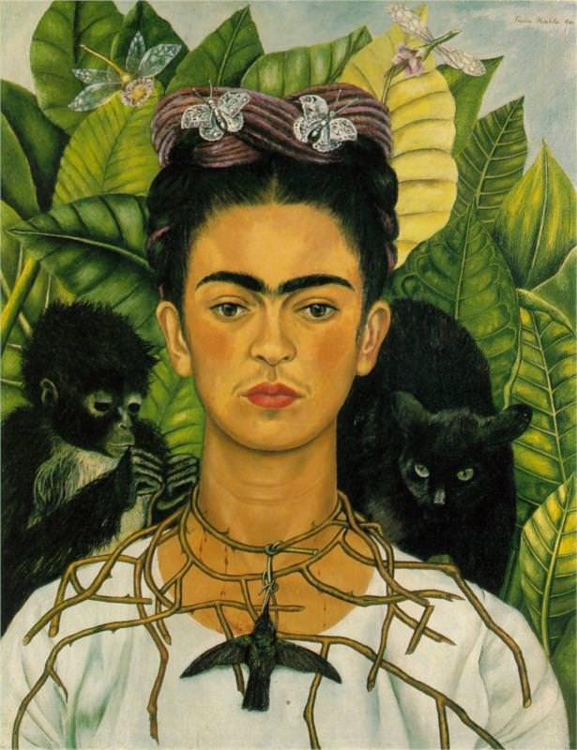 | Autorretrato con  collar de espinas  Óleo sobre lienzo  63,5 x 49,5 cm.  Harry Ransom Humanities Research Center  Art Collection,  University of Texas - Austin, Texas, EE.UU. | 1940 | El Divorcio y el Segundo Matrimonio | En este retrato, Frida se pinta a si misma de frente para realzar su presencia. Ha estirado la corona de espinas de Cristo y la lleva como un collar, presentándose como una mártir cristiana. Las espinas que se hunden en su cuello son símbolos del dolor que todavía siente debido al divorcio de Diego. Colgando del collar de espinas hay un colibrí muerto, cuyas alas extendidas imitan las cejas de Frida. En la tradición folklórica mexicana, los colibríes muertos eran usados como símbolos de buena suerte en amores. Sobre su hombre izquierdo hay un gato negro, símbolo de mala suerte y muerte; el gato está esperando el saltar sobre el colibrí. Sobre su hombro derecho esta su mono; un símbolo del diablo...y un regalo de Diego. Alrededor de su pelo, las mariposas representan la resurrección. De nuevo, Frida usa un muro de enormes plantas tropicales como fondo.  Frida había pintado anteriormente un autorretrato que quería dar a su amante, el fotógrafo Nickolas Muray. No obstante, después de su divorcio de Diego tuvo que vender el cuadro para recaudar fondos para contratar a un abogado de divorcios. Para reemplazarlo, pintó este autorretrato para Muray.  Bibliografía: http://www.fridakahlofans.com/c0350.html
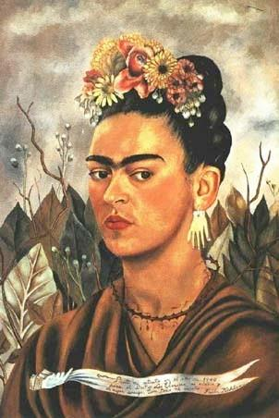 | Autorretrato dedicado  al Dr. Eloesser  Óleo sobre fibra dura  59,5 x 40 cm.  Colección privada | 1940 | El Divorcio y el Segundo Matrimonio | Hacia finales de 1939, Frida empezó a sufrir un incremento en el dolor de la espalda y desarrolló una infección de hongos aguda en su mano derecha. Siguiendo la recomendación del Dr. Eloesser, su viejo amigo y médico, Frida viajó a San Francisco a visitarle para obtener tratamiento. Como agradecimiento por el tratamiento que estabilizó su condición, pintó este autorretrato para él. La dedicatoria inscrita en la banderola de la parte inferior dice: "Pinté mi retrato en el año de 1940 para el Doctor Leo Eloesser, mi médico y mi mejor amigo. Con todo mi cariño. Frida Kahlo".  Los pendientes que lleva fueron un regalo de Pablo Picasso, el cual conoció mientras estaba en Paris. La mano en la inscripción, así como los pendientes, hacen referencia a lo que se llama en México "milagros". Milagros son piezas hechas de cera o marfil con la forma de la parte del cuerpo humano de la persona que se quiere sea curada, y se dejan en el altar del santo al cual se reza.  El collar de espinas alrededor de su cuello es un recordatorio del dolor del cual el Doctor Eloesser la liberó. Fue el Doctor Eloesser quien más tarde convenció a Diego de que se reconciliaran y que se casara con Frida por segunda vez. Este retrato podría haber sido un regalo dando las "gracias" al doctor Leo Eloesser por sus esfuerzos.  Cuando el doctor Eloesser murió en 1976, le dejó en herencia el cuadro a su compañera de muchos años, Joyce Campbell. A Campbell nunca le gustó el cuadro y lo describió como "...una pintura que es difícil que le guste a nadie, inquietante, tétrica...nunca podría haber vivido con ella" Poco tiempo después de recibir el cuadro lo vendió.  Bibliografía: http://www.fridakahlofans.com/c0360.html
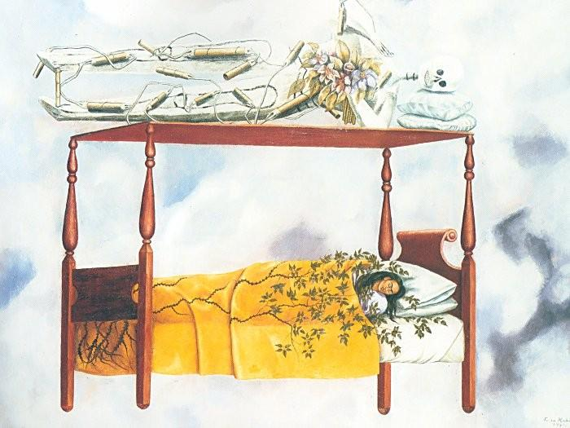 | El sueño  (La cama)  Óleo sobre lienzo  74 x 98,5 cm  Colección de Selma y Nesuhi Ertegun  Nueva York, Nueva York, EE.UU. | 1940 | El Divorcio y el Segundo Matrimonio | En México, la muerte no se señala con duelo, como en otros muchos países en el mundo. De hecho, cada año, el 2 de Noviembre, México conmemora a sus muertos con el festival de "El día de los muertos". Mientras para nosotros puede sonar extraño que muerte y celebraciones vayan unidas, para los Mexicanos ambas están estrechamente relacionadas.  Este cuadro a veces es llamado "La Cama". En esta pintura, así como en otras, se revela la preocupación de Frida con la muerte. En la vida real, Frida tenía un esqueleto de papier-mache (Judas) en el dosel de su cama. Diego lo llamaba "el amante de Frida", pero Frida dijo que pare ella era solo un divertido recordatorio de su mortalidad. Ambos Frida y el esqueleto están en la cama con dos almohadas cada uno bajo sus cabeza. Mientras que Frida duerme, el esqueleto está despierto y vigilante. La cama parece elevarse hacia las nubes y las enredaderas bordadas en su cobertor parecen cobrar vida y empiezan a enredarse con su cuerpo. Las raíces al pie de la cama parecen haber sido arrancadas del suelo. El cuerpo del esqueleto esta enredado con alambres y explosivos que en cualquier momento pueden explotar…convirtiendo el sueño de muerte de Frida en una dura realidad. En este cuadro y en otros, Frida usa el tema de Vida/Muerte… las plantas representan el renacimiento de la vida y el esqueleto representa la muerte.  Bibliografía: http://www.fridakahlofans.com/c0352.html
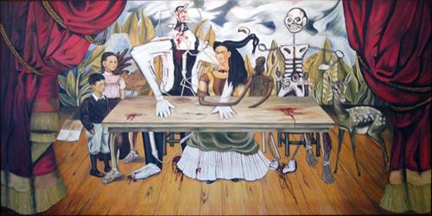 | La mesa herida  Óleo sobre lienzo  122 x 244 cm.  Paradero desconocido | 1940 | El Divorcio y el Segundo Matrimonio | Esta es una de las dos obras de tamaño mas grande que Frida pintó (la otra es "Las dos Fridas")  Este cuadro mide aproximadamente 4 pies x 8 pies (122 x 244 cm.). Las grandes medidas del cuadro podrían haber sido intencionales ya que ella sabía que iba a ser exhibido en la misma exposición donde su "marido infiel", Diego, estaba mostrando trabajos mucho más pequeños.  Kahlo pinto este retrato durante su divorcio de Diego Rivera y su estado mental se refleja en todos los aspectos de esta pintura. La pintura parece una parodia de "La última cena", con Frida haciendo el papel de Cristo en el centro de la mesa. Está rodeada por un grupo ecléctico de personajes: los dos hijos de Cristina, un enorme Judas de papier-mache, un esqueleto, una escultura pre-colombina y su mascota, el venado Granizo. El Judas, el esqueleto y el ídolo pre-columbino son tres de los cuatro caracteres que aparecen en su previa obra "Los cuatro habitantes de la Ciudad de México, 1938".  El enorme Judas que está a la derecha de Frida, vestido con un peto azul representa a Diego, el cual la traicionó cuando tuvo un asunto amoroso con la hermana menor de Frida, Cristina. La figura tiene sus manos en la mesa, como el Judas que traicionó a Cristo. Este gesto puede simbolizar las palabras de San Lucas durante la Ultima Cena… "Más he aquí, la mano del que me entrega está conmigo en la mesa" (Lucas, 22:21). A pesar de la traición, Frida permite al Judas (Diego) que pase su brazo protector alrededor de su cuerpo.  A su izquierda, el esqueleto sostiene un mechón de pelo de Frida…quizás la pintora está coqueteando con la muerte. La escultura pre-colombina está interconectada con Kahlo, compartiendo el mismo brazo que simboliza su conexión a sus raíces Mexicanas. Los caracteres amenazantes parecen hallarse entre la pintora y las inocentes figuras de los niños y el venado, haciéndolos inalcanzables. Esta pintura contiene un montón de referencias a los deformes pie y pierna de Frida. El ídolo tiene patas de palo, el esqueleto y el Judas ambos tienen los pies vendados y ensangrentados, y la mesa tiene piernas humanas desolladas. Quizás Frida sentía que su deformidad, de alguna manera, fue parte de la causa de su ruptura con Diego. Los dos inocentes niños son los hijos de la hermana menor de Frida Cristina: Antonio e Isolda. Parecen no ser conscientes de la situación que los rodea.  Frida trabajó en este cuadro hasta el ultimo minuto, a fin de tenerlo listo para mostrarlo en la inauguración del 17 de Enero de la "Exhibición Internacional del Surrealismo" en la Galería de Arte Mexicano en la ciudad de México. En los años 50, se celebró una muestra de los trabajos de Kahlo y Rivera en Moscú. Dos cuadros de Rivera, así como "La Mesa herida" desaparecieron, junto con trabajos de otros artistas. No estaban con el resto de la colección cuando fue devuelta a México. En 1996 o 1997, el curador Christor Burrus dijo que había visto los tres cuadros perdidos en un almacén que podría pertenecer al Museo Pushkin de Moscú. La historiadora de arte Raquel Tibol se enteró del descubrimiento de Burrus y avisó a los medios de comunicación y al gobierno de México. Un representante del Museo Pushkin admitió el tener una de las obras de Rivera ("Victoria gloriosa") desde 1958 pero no hizo comentarios acerca de las otras dos. El director del Instituto Nacional de Bellas Artes de México contactó al Museo Pushkin solicitando la devolución, pero no obtuvieron respuesta.  Contrariamente a la teoría del "cuadro robado", en una entrevista de 1950 Kahlo dijo que "Lo he dado [el cuadro "La mesa herida"] al museo en Moscú" (nota del traductor: esta frase ha sido traducida de la versión traducida al ingles del libro, ignoro las palabras exactas de Frida Kahlo)  Bibliografía: http://www.fridakahlofans.com/c0354.html
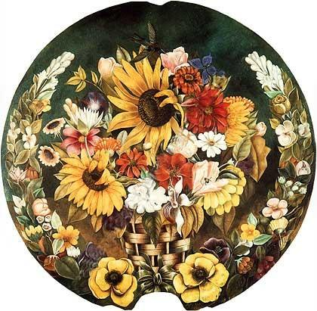 | Cesta con flores  (Naturaleza muerta con colibrí)  Óleo sobre cobre  Diámetro: 64.1 cm.  Colección privada | 1941 | El Divorcio y el Segundo Matrimonio | Esta bonita y vibrante naturaleza muerta fue pintada para la actriz norteamericana Paulette Goddard Remarque…. la amante de Diego durante su divorcio de Kahlo. La composición y estilo de esta pintura están fuertemente influenciados por los trabajos de una de las pintoras del siglo XIX más admiradas por Frida, Mercedes Zamora. Como se puede esperar, esta pintura es mas que una simple naturaleza muerta mostrando una cesta de flores. En ella, Frida simboliza la relación abierta e intima entre ella, su marido Diego y Paulette. Cuando Frida le dio la pintura a Paulette, le explicó el simbolismo de esta manera:  "El colibrí representa una libre pero frágil Frida, la mariposa azul es un reflejo de la belleza de la actriz y el abejorro es Diego."  Bibliografía: http://www.fridakahlofans.com/c0362.html
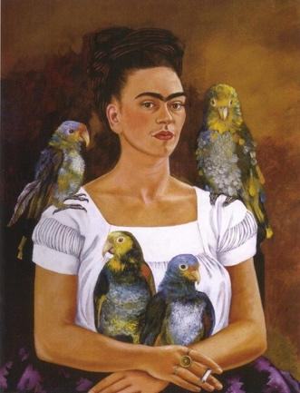 | Yo y mis pericos  Óleo sobre lienzo  82 x 62,8 cm.  Colección de Sr. y Sra.  Harold H. Arroyo  Nueva Orleans, Louisiana, EE.UU. | 1941 | El Divorcio y el Segundo Matrimonio | Después de su segundo matrimonio con Diego Rivera en Diciembre de 1940, la vida de Frida se asentó en una rutina algo mas calmada que su vida anterior. Aunque estaban casados, llevaban vidas separadas. Fueron las cosas ordinarias de la vida; animales, niños, flores y el campo las que más interesaban a Frida. En muchos de sus autorretratos durante este período, Frida empezó a incluir sus queridas mascotas. Este es uno de los muchos autorretratos de Frida en el cual incluyó a sus loros. Aunque este retrato fue pintado poco tiempo después de que Frida y Diego se casaran, al mismo tiempo Frida estaba manteniendo una relación amorosa con Nickolas Muray, un exitoso fotógrafo retratista en Nueva York. Fue Muray quien ayudó a Frida a prepararse para su primera exhibición en Nueva York en 1938.  El retrato mostrado es la versión final de este autorretrato…la foto abajo muestra el cuadro original. Nótese cómo el cuello de la blusa ha cambiado. También, parece raro que este cuadro no se tituló "Autorretrato con pericos" ya que Frida usó a menudo la palabra "Autorretrato" en sus títulos.  Bibliografía: http://www.fridakahlofans.com/c0370.html
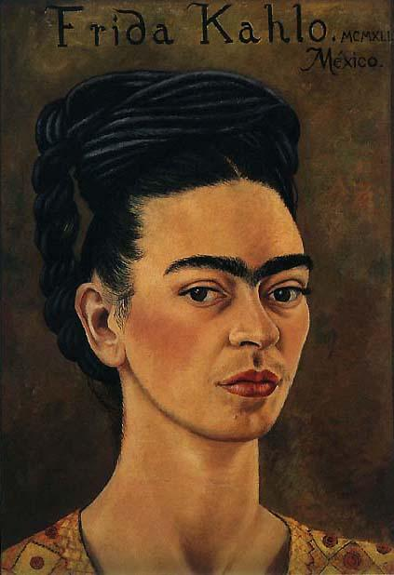 | Autorretrato con  vestido rojo y dorado  Óleo sobre lienzo  37,8 x 26,9 cm.  Colección de  Jacques y Natasha Gelman  Ciudad de México, México | 1941 | El Divorcio y el Segundo Matrimonio | Otro autorretrato de Kahlo. No se ha podido encontrar información de esta pintura.  Bibliografía: http://www.fridakahlofans.com/c0322.html
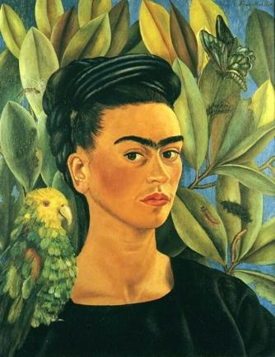 | Autorretrato con Bonito  Óleo sobre lienzo  55 x 43,4 cm.  Colección privada, EE.UU. | 1941 | El Divorcio y el Segundo Matrimonio | El 8 de Diciembre de 1940, mientras estaban en San Francisco, Frida y Diego se casaron de nuevo. Poco después, Frida recibió la noticia de que su padre, Guillermo Kahlo había muerto. Frida volvió a vivir a la casa familiar en Coyoacán, México. Poco después de su regreso, pintó este autorretrato. En él está vestida de negro, observando luto por la muerte de su padre. En su hombro está su querido loro Bonito que también había muerto recientemente. No lleva joyas ni las usuales flores en el pelo… es un retrato de tristeza y pena.  Aunque Frida está de luto, el fondo esta lleno de vida. La pintura parece ser un "retrato de la vida y la muerte", un tema usado en muchos de los cuadros de Frida.  Bibliografía: http://www.fridakahlofans.com/c0380.html
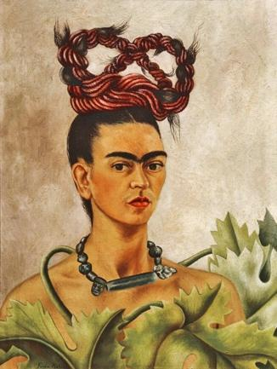 | Autorretrato con trenza  Óleo sobre fibra dura  51 x 38,7 cm.  Colección de  Jacques y Natasha Gelman  Ciudad de México, México | 1941 | Reconocimiento de su Trabajo | Poco después de su divorcio de Diego Rivera en 1939, Frida se cortó su largo pelo y rechazó su feminidad para expresar el dolor que sintió por la separación. Este autorretrato fue pintado poco tiempo después de su segundo matrimonio en Diciembre de 1940 y en él, el pelo de nuevo se convierte en el vehículo a través del cual expresa sus sentimientos sobre su reconciliación matrimonial. Los mechones de pelo que previamente habían sido cortados, (Autorretrato con pelo corto) han sido reunidos de nuevo y tejidos en una nueva trenza, la cual, con su forma de ocho, puede ser un símbolo del círculo eterno del tiempo. En esta pintura, Frida intenta restaurar la feminidad que previamente rechazó y a la que simbólicamente renunció. En 1942, este retrato fue incluido en la exposición "Retratos del Siglo Veinte" en el Museo de Arte Moderno en Nueva York.  Bibliografía: http://www.fridakahlofans.com/c0390.html
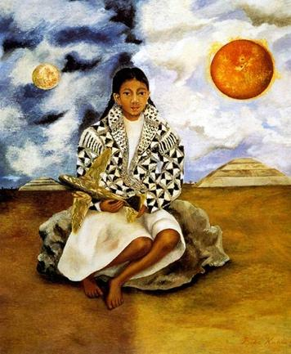 | Retrato de Lucha María, una niña de Tehuacán  Óleo sobre fibra dura  54,6 x 43,2 cm.  Colección privada  Ciudad de México, México | 1942 | Reconocimiento de su Trabajo | En esta pintura, Frida muestra a una niña indígena que parece estar perdida en un paisaje desierto. El fondo se divide en noche y día…un tema común que Kahlo usó como fondo en otras pinturas. A la derecha esta el sol y debajo de él está la Pirámide del Sol en Teotihuacán. A la izquierda esta la luna y debajo de ella está la Pirámide de la Luna del mismo lugar.  La niña lleva un chal alrededor de sus hombros, dando la impresión de que el sol está frío. En su mano sostiene un modelo de un avión militar de camuflaje que podría ser un símbolo de la II Guerra Mundial.  En Diciembre del 2003, este cuadro se subastó en Ebay con una puja inicial de $3,000,000. La subasta se cerró sin pujas. En Noviembre del 2004, el cuadro se subastó en Sotheby's. No se vendió y se pasó a 775.000 dólares.  Bibliografía: http://www.fridakahlofans.com/c0392.html
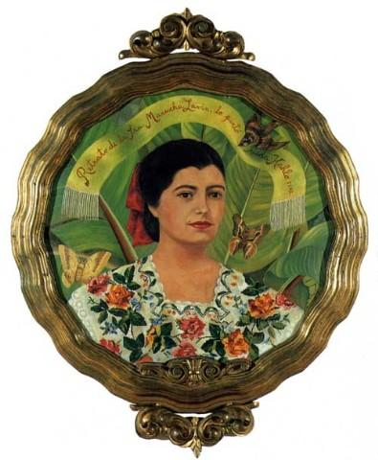 | Retrato de  Marucha Lavin  Óleo sobre cobre  64,8 cm de diámetro  Colección de  José Domingo y Eugenia Lavin  Ciudad de México | 1942 | Reconocimiento de su Trabajo | Este bonito retrato lleno de color y el retrato de 1944 "Retrato de Doña Rosita Morillo" son sin lugar a duda los mejores retratos pintados por Kahlo. El sujeto en este cuadro es Marucha Lavin, la mujer del ingeniero José Domingo Lavin. José Lavin fue uno de los patrones de Frida y el que le encargó el cuadro "Moses"que acabó ganando un premio. La inscripción en la banderola en la parte de arriba dice:  "Retrato de la Señora Marucha Lavin - Pintado por Frida Kahlo en 1942"  Bibliografía: http://www.fridakahlofans.com/c0394.html
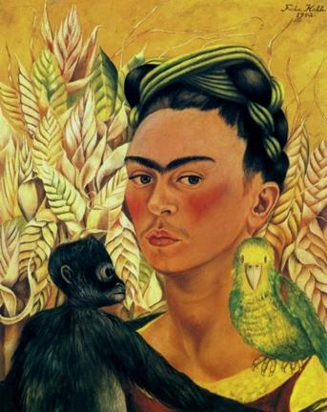 | Autorretrato  con mono y perico  Óleo sobre fibra dura  54,6 x 43,2 cm.  Colección de Constantini,  Buenos Aires, Argentina | 1942 | Reconocimiento de su Trabajo | Este es otro de los autorretratos de Frida en el cual incluye sus queridas mascotas. A principios de los años 1940, Frida pintó varias obras y fueron sus mejores trabajos. Muchos de ellos fueron autorretratos. Los colores son brillantes y alegres, para reflejar su estado emocional en este punto de su vida.  Este cuadro se subastó en Sotheby's, New York, en Mayo de 1995. Se vendió por $3.192.500.  Bibliografía: http://www.fridakahlofans.com/c0400.html
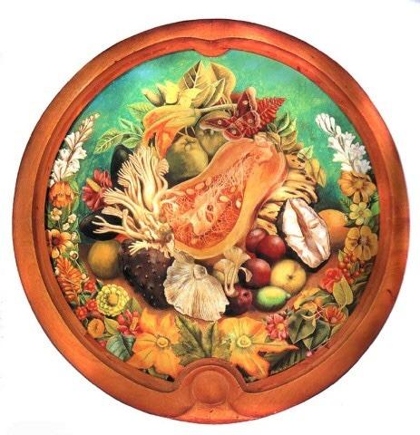 | Naturaleza muerta (tondo)  Óleo sobre cobre  Diámetro: 63 cm  Museo Frida Kahlo  Coyoacán, México | 1942 | Reconocimiento de su Trabajo | Muchas de las naturalezas muertas de Kahlo contienen referencias sexuales; los frutos se convierten en símbolos sexuales. Algunas veces, las transformaciones son muy sutiles y algunas veces pasan desapercibidas, como en "Frutos de la tierra" de 1938, mientras que en otros, como en este retrato, son muy obvios. En el centro de esta poco usual naturaleza muerta, de forma redonda (técnica llamada tondo) hay una papaya abierta que ha sido transformada en una matriz abierta, llena de espermatozoides nadando dentro. Los hongos de color coral a su lado parecen ovarios mientras que la chirimoya abierta bajo los plátanos se parece a los genitales femeninos.  Esta pintura fue un encargo de la esposa del Presidente de México, Camacho, y la iban a colgar en el comedor del Palacio Presidencial. No obstante, cuando recibió la pintura, ella la rechazó debido a las obvias referencias sexuales.  El cuadro entonces acabó en posesión de Carlos Chávez. En Diciembre de 1952, Frida escribió a Carlos solicitando que le prestara el cuadro para una exposición de su trabajo, y Carlos accedió a prestarle a ella. La exposición se celebró el 13 de Abril de 1953, en la galería de la fotógrafa Lola Álvarez Bravo. Cuando se clausuró la exposición, el cuadro no fue devuelto a Carlos. En Octubre de 1953, y de nuevo en Febrero de 1954, Carlos le escribió a Frida pidiéndole la pintura…pero nunca le fue devuelta.  Algunos especulan que no se la devolvió porque Diego Rivera y Carlos estaban enemistados. El cuadro ahora se exhibe en el Museo Frida Kahlo.  Bibliografía: http://www.fridakahlofans.com/c0402.html
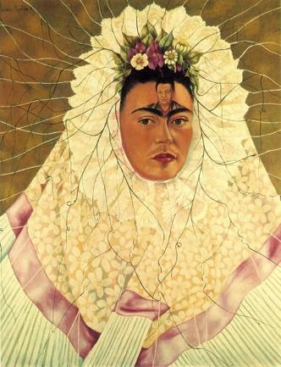 | Autorretrato como tehuana  Óleo sobre fibra dura  76 x 61 cm.  Colección de  Jacques y Natasha Gelman  Ciudad de México, México | 1943 | Reconocimiento de su Trabajo | Este autorretrato también se conoce como “Diego en mis pensamientos” y “Pensando en Diego”. El marido de Frida, Diego Rivera, continuaba con sus infidelidades y el deseo de Frida de poseerlo en exclusiva se refleja en este retrato. El retrato en miniatura de Diego en su frente indica el amor obsesivo que Frida sentía por el pintor de frescos…él está siempre en su pensamientos. Frida lleva el vestido tradicional Tehuana que Diego admiraba tanto. Frida se pintó llevando este vestido para atraer a Diego a su lado. Las raíces de la hojas que lleva en el pelo sugieren una tela de araña en la cual busca atrapar a su presa: Diego.  Frida empezó este cuadro en Agosto de 1940, el año en que se divorció de Diego, pero no lo acabó hasta 1943.  Bibliografía: http://www.fridakahlofans.com/c0410.html
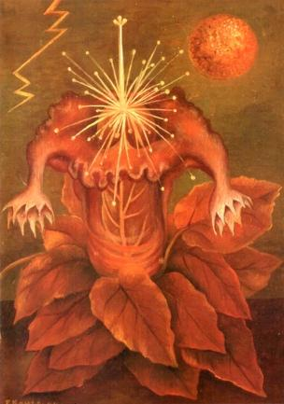 | Flor de la vida  (Flor de llama)  Óleo sobre fibra dura  27,8 x 19,7 cm.  Museo Dolores Olmedo Patiño  Ciudad de México, México | 1943 | Reconocimiento de su Trabajo | Frida consideraba a las flores como un símbolo de sexualidad y sentimientos. También a menudo ella proyectaría su sensualidad en sus pinturas. Algunas veces, las insinuaciones sexuales son sutiles y no tan obvias, como en su pintura anterior "Frutos de la tierra - 1938" y otras veces son el principal foco, como en esta pinturas. Aquí, ella pinta una mandrágora invertida con la forma de los órganos sexuales femeninos y masculinos. De la misma manera que el sol en el fondo genera vida, esperma brota de los estambres fálicos y las hojas con forma de vagina forman la matriz de pétalos que protege el feto en desarrollo.  Aunque esta pintura esta fechada 1944, fue actualmente pintada en 1943. Su título original era "Flor de llama"  Este cuadro se exhibió en el "Primer Salón de la Flor", organizado por la Secretaría de Agricultura y Fomento (1943).  Bibliografía: http://www.fridakahlofans.com/c0413.html
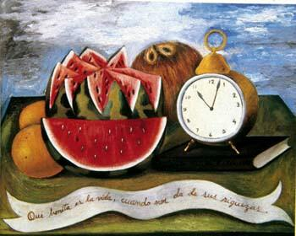 | Que bonita es la vida cuando  nos da sus riquezas  Dimensiones desconocidas  Paradero desconocido | 1943 | Reconocimiento de su Trabajo | Este parece ser una de las muchas naturalezas muertas que Frida creo durante su vida. Casi todas las naturalezas muertas de Kahlo incluyen sandías y cocos. El reloj, el cual está presente en otras pinturas de Kahlo y podría ser un símbolo de su vida que va pasando.  Inscrito en la banderola en la parte de abajo esta el título de la pintura: "Que bonita es la vida cuando nos da sus riquezas". La pintura está firmada y fechada en la parte de atrás: "Pintado por Frida Kahlo, 1943".  Desde la primera vez que vi esta pintura sospeché que algo no estaba bien. No tiene la calidad y el detalle de otras pinturas de ese año. Los colores no parecen ser los colores que hubiera usado en éste estilo de pintura. Parece algo que hubiera hecho a finales de los años 1920 o principios de los 1930...no en los 1940. Además, la firma en la parte de atrás no es consistente con la firma de otros cuadros de Frida.  En 1988, tres famosos Kahlo gurus, Helga Prignitz-Poda, Solomon Grimberg y Andrea Kettenmann se embarcaron en un ambicioso proyecto para identificar y catalogar cada pieza de arte producido por Kahlo: pinturas, dibujos, bosquejos, acuarelas y algunos artefactos. Durante su investigación, llegaron a la conclusión de que esta pintura es falsificación y no fue pintada por Kahlo.  Bibliografía: http://www.fridakahlofans.com/c0414.html
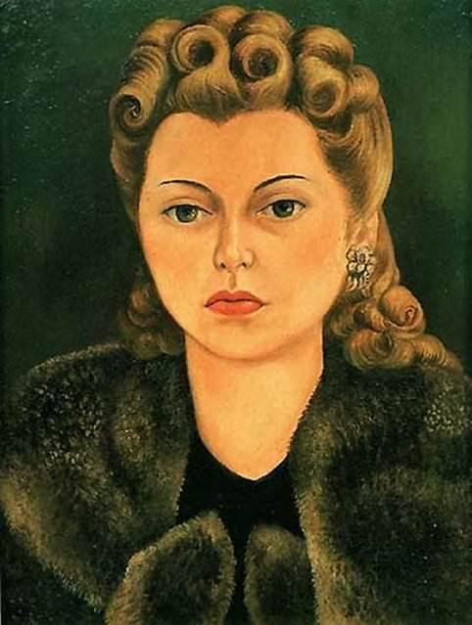 | Retrato de  Natasha Gelman  Óleo sobre lienzo  30 x 23 cm.  Colección de  Jacques y Natasha Gelman,  Ciudad de México | 1943 | Reconocimiento de su Trabajo | Natasha Gelman y su esposo Jacques eran amigos y patrones de muchos artistas mexicanos en boga. Nacido en Rusia, Jacques debía su fortuna a las películas de Cantinflas (un popular cómico mexicano) de las cuales era productor. Se casó con Natasha, una inmigrante checoslovaca en 1941 y empezaron una de las más importantes colecciones de arte mexicano que se hayan hecho jamás (280 piezas).  Desde la muerte de Natasha en 1998, la colección ha sido exhibida alrededor del mundo y recientemente encontró un domicilio permanente en el Centro Cultural Parque Morelos in Cuernanavaca, México. Natasha también fue el sujeto de retratos pintados por el esposo de Frida, Diego Rivera.  Bibliografía: http://www.fridakahlofans.com/c0416.htm
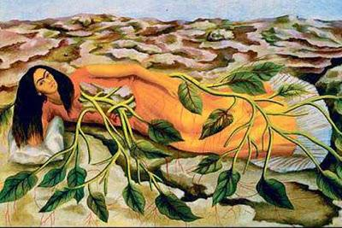 | Raíces  Óleo sobre metal  30.5 x 49.9 cm.  Colección privada | 1943 | Reconocimiento de su Trabajo | En este autorretrato, Frida vuelve al tema de la naturaleza. En esta pintura ella está fusionándose con una planta, convirtiéndose en parte de la Tierra. Es el sueño fértil de una mujer sin hijos; en el cual su torso se abre como una ventana que da a luz una viña. La sangre de Frida fluye a través de la viña a los capilares rojos que se extienden más allá de la viña para alimentar a la tierra seca. En esta pintura, Frida parece aludir a sus raíces Mexicanas.  En 1953, Frida envió este cuadro y otros cuatro trabajos a la exposición de arte Mexicano del Consejo para las Artes Británico, que se iba a celebrar en la Galería Tate de Londres. En la exposición, el título de este cuadro era "El pedregal", y se refería a la cama de lava donde ella descansa.  En mayo de 2006, este cuadro se subastó en Sotheby's, Nueva York, por $5.616.000 millones de dólares.... alcanzando un nuevo récord para la artista. Fue vendido a un postor telefónico anónimo. Rumores en el mundo de las Bellas Artes dicen que el comprador anónimo fue la estrella pop "Madonna", quien posee otros cuadros originales de Kahlo.  Antes de la reciente venta, el cuadro era parte de la colección de Marilyn O. Lubetkin de Houston, Texas.  Bibliografía: http://www.fridakahlofans.com/c0420.html
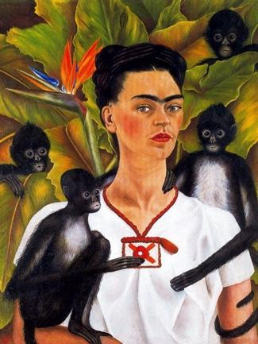 | Autorretrato con monos  Óleo sobre lienzo  81,5 x 63 cm.  Colección de  Jacques y Natasha Gelman  Ciudad de México, México | 1943 | Reconocimiento de su Trabajo | Este es otro autorretrato en el cual Frida incluye a sus monos. Esta pintura fue realizada durante su período más prolífico, a principios de los años 1940, durante los cuales creó varios autorretratos. El fondo tiene plantas tropicales, un tema muy común en muchas de sus pinturas.  En este autorretrato, Frida podría haberse pintado a si misma en un entorno académico. El año que se pintó este autorretrato, Frida aceptó una posición como profesora en la Escuela de Pintura y Escultura en la Ciudad de México. Poco después su salud empeoró y las clases se tuvieron que trasladar a su casa en Coyoacan. Eventualmente, el alumnado se redujo a sólo cuatro estudiantes leales que se llamaron a si mismos "los Fridos". Aquí, Frida se podría estar pintando a si misma como la profesora rodeada por sus cuatro estudiantes (los cuatro monos).  Bibliografía: http://www.fridakahlofans.com/c0430.html
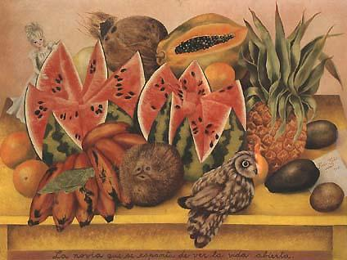 | La novia asustada  al ver la vida abierta  Óleo sobre lienzo  63 x 81,5 cm.  Colección de  Jacques y Natasha Gelman  Ciudad de México, México | 1943 | Reconocimiento de su Trabajo | Una curiosa naturaleza muerta, con una novia mirando medio escondida desde el ángulo superior izquierdo del cuadro. Las frutas están maduras y abiertas, con fuertes connotaciones sexuales, y asustan a la recién casada. Algunos críticos del arte hablan mucho de pinturas como "Dos desnudos en un bosque", diciendo que son sobre sexo y amor lésbico, pero los reales cuadros "sexuales" de Kahlo son las naturalezas muertas. En este cuadro, el color y forma de las frutas sugieren órganos sexuales; los pinta casi obscenamente. Por ejemplo, la papaya abierta, los pelos de los cocos en la parte superior, y los plátanos en la parte inferior del cuadro. Esta es una pintura bastante humorística y Frida le dio un tono bromista: básicamente es una novia asustada de perder su virginidad. También incluyó un búho que podría representar el búho que vivía en un árbol en el patio de su casa.  Aunque esta pintura está firmada por Frida con fecha de 1943, fue pintada a principios de 1939, como una simple naturaleza muerta y un búho, y la dejó sin firmar.  Durante su estadía en París en 1939, Frida compró una muñeca vestida de novia en un mercadillo. En 1943 Frida añadió la novia a este cuadro y, al mismo tiempo, añadió el título de la pintura en la parte de abajo, un saltamontes en el racimo de plátanos y luego firmó y fechó 1943.  Bibliografía: http://www.fridakahlofans.com/c0440.html
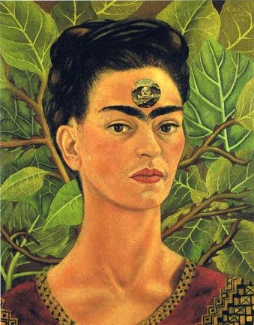 | Pensando en la muerte  Óleo sobre lienzo montado sobre fibra dura  44,5 x 37 cm.  Colección de Dolores Olmedo Patiño  Ciudad de México, México | 1943 | Reconocimiento de su Trabajo | Durante este período, la salud de Frida había declinado hasta el punto donde pasaba la mayor parte de sus días confinada a la cama. Debido a su mala salud, en ese momento y a través de los años, la muerte está siempre en su pensamiento, simbolizada por la calavera y las tibias cruzadas que aparecen en la ventana circular en su frente. De acuerdo con las antiguas tradiciones Mexicanas, la muerte simultáneamente significa renacimiento y vida. En este autorretrato, la muerte se presenta contra un detallado fondo de ramas de espino, un símbolo derivado de la mitología pre-hispana, a través de la cual la artista apunta al renacimiento que sigue a la muerte. La muerte se entiende como un pasaje de transición a una vida diferente.  Bibliografía: http://www.fridakahlofans.com/c0450.html
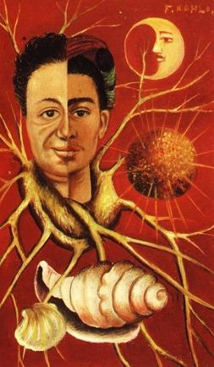 | Diego y Frida  1929 – 1944  Óleo sobre fibra dura  13 x 8 cm.  Colección de  María Félix  Ciudad de México, México | 1944 | Reconocimiento de su Trabajo | Frida pintó este doble retrato como regalo para su marido Diego en su quinceavo aniversario de bodas. Más tarde pintó otra versión del mismo para quédasela ella. Las fechas en el titulo, 1929-1944 representan los años de matrimonio (excluyendo el breve período en el cual estuvieron divorciados, 1939-1940). La pintura expresa el amor de Frida por Rivera, mostrándolos no sólo como una pareja, sino como una sola persona. Las dos mitades de la cara se complementan. Frida fusiona su identidad con la suya, creando una sola cabeza de cada una de las mitades de sus caras, unidas por ramas sin hojas. En la doble relación entre marido y mujer, reiterada en la luna y el sol, la pareja Kahlo-Rivera es mostrada como si pertenecieran juntos. Más abajo, la concha y vieira unidas simbolizan su unión amorosa.  Bibliografía: http://www.fridakahlofans.com/c0460.html
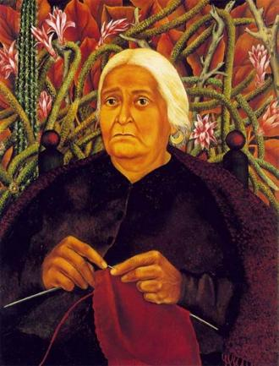 | Retrato de  Doña Rosita Morillo  Óleo sobre lienzo montado sobre fibra dura  75,5 x 59,5 cm.  Colección de Dolores Olmedo Patiño  Ciudad de México, México | 1944 | Reconocimiento de su Trabajo | Cuando Frida pintaba retratos, su intención de proyectar sus sentimientos y fantasías competía con su preocupación de ser capaz de crear un retrato acertado del modelo. Sus retratos son normalmente menos intensos y menos originales que sus autorretratos. Este retrato es una excepción. Con el realismo extremadamente refinado que Frida llegó a dominar como maestra durante los años 1940, ella pintó la amable y sabia abuela con tanta minuciosa exactitud que sentimos que podríamos estirar la mano y tocarla. Este retrato es una de las obras más realistas y detalladas de Frida.  En muchos de los retratos y autorretratos de Kahlo el sujeto está colocado enfrente de un fondo de lujuriosas hojas verdes. No obstante, en éste retrato, las hojas tienen los colores del otoño, quizás significando que el sujeto también está en el otoño de su vida.  Este retrato es de la madre de Eduardo Morillo Safa, un Ingeniero Agrónomo empleado por el Servicio Diplomático. Eduardo encargó a Frida el pintar a varios miembros de su familia y también compró unas 30 obras de Frida durante los años. Este precioso retrato era uno de los favoritos de Frida.  Bibliografía: http://www.fridakahlofans.com/c0470.html
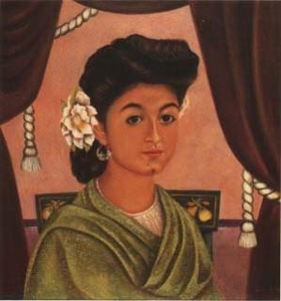 | Retrato de  Lupita Morillo Safa  Óleo sobre fibra dura  58,7 x 53,3 cm.  Colección privada | 1944 | Reconocimiento de su Trabajo | Este retrato es de Lupita, la hija de Eduardo Morillo Safa. Eduardo, un ingeniero agrónomo empleado por el Servicio Diplomático fue un amigo de Frida durante muchos años y coleccionista de su arte. Encargó a Frida el pintar seis miembros de su familia: su esposa, su madre, su hijo, sus dos hijas y él mismo. En los años siguientes, Eduardo compró más de 30 obras de Kahlo.  Bibliografía: http://www.fridakahlofans.com/c0472.html
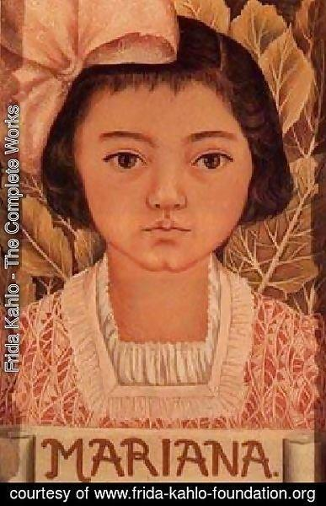 | Retrato de  Mariana Morillo Safa  Óleo sobre lienzo  40 x 28 cm.  Colección privada  Nueva York | 1944 | Reconocimiento de su Trabajo | Este retrato es de Mariana, la hija de Eduardo Morillo Safa. Eduardo, un ingeniero agrícola empleado en el Servicio Diplomático fue un amigo de Frida durante muchos años y coleccionista de su arte. Encargó a Frida el pintar seis miembros de su familia: su esposa, su madre, su hijo, sus dos hijas y él mismo. Frida pintó a la niña con ternura, usando un espectro de colores cálidos. En tiempos antiguos, hojas especialmente preparadas se llevaban debajo de las vestiduras y armaduras de los guerreros para protegerles. El fondo de densa vegetación y el estampado de hojas en el vestido de Mariana son para protegerla. Frida acostumbraba a jugar y a cuidar a Mariana mientras pintaba su retrato. Fueron amigas hasta la muerte de Kahlo en 1954.  Bibliografía: http://www.fridakahlofans.com/c0474.html
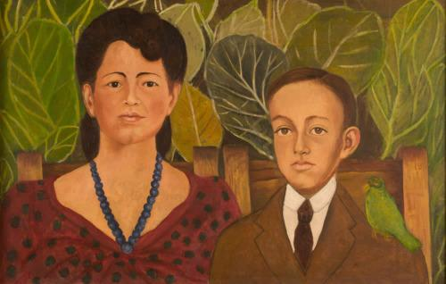 | Retrato de  Alicia y Eduardo Safa  Óleo sobre lienzo  56 x 85,5 cm.  Colección de Dolores Olmedo Patiño  Ciudad de México, México | 1944 | Reconocimiento de su Trabajo | Este doble retrato es de la mujer y el hijo de Eduardo Morillo Safa. Eduardo, un ingeniero agrícola empleado en el Servicio Diplomático fue un amigo de Frida durante muchos años y coleccionista de su arte. Eduardo le encargó a Frida que pintara retratos de seis miembros de su familia: su esposa, su madre, su hijo, sus dos hijas y él mismo. A través de los años, Eduardo compró 35 pinturas de Frida y años más tarde las vendió todas a Dolores Olmedo Patiño.  Bibliografía: http://www.fridakahlofans.com/c0476.htm
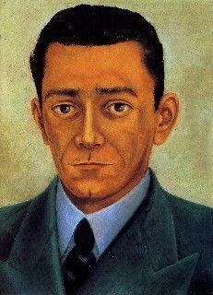 | Retrato del ingeniero  Eduardo Morillo Safa  Óleo sobre fibra dura  41,9 x 31,2 cm.  Colección de Dolores Olmedo Patiño  Ciudad de México, México | 1944 | Reconocimiento de su Trabajo | La mayor parte del tiempo Frida pintaba para distraerse. Sin embargo, a principios de 1940, la reputación de Frida floreció mientras su arte era mostrado en mayores exhibiciones en México. Como resultado, empezó a aceptar más y más encargos.  Eduardo, un ingeniero agrónomo empleado por el Servicio Diplomático, fue un amigo de Frida durante muchos años y coleccionista de su arte. En 1944, se encargó a Frida a pintar este retrato de sí mismo y de los retratos de otros 4 miembros de su familia: su esposa, su hijo, su dos hijas y un extraordinariamente hermoso retrato de su madre. En los años siguientes, Eduardo compro mas de 30 obras de Kahlo. Su colección fue adquirida por Dolores Olmedo y ahora se muestra en el Museo La Noria en la ciudad de México.  Bibliografía: http://www.fridakahlofans.com/c0478.html
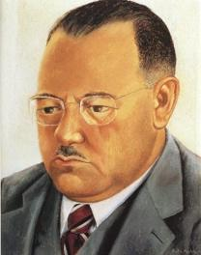 | Retrato de  Marte R. Gómez  Óleo sobre fibra dura  32,5 x 26,5 cm.  Colección de  Marte Gómez Leal,  Ciudad de México | 1944 | Reconocimiento de su Trabajo | Esta pintura es un retrato del agrónomo Marte R. Gómez, un amigo íntimo y confidente de los Riveras. Cuando Frida pintó este cuadro, Gómez era el Ministro de Agricultura de México. Encargó el cuadro para la galería del rector de la escuela en Chapingo. Frida pintó una copia exacta de este retrato a petición de su mutuo amigo Eduardo Morillo Safa, para su propia colección personal.  Bibliografía: http://www.fridakahlofans.com/c0479.html
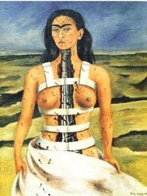 | La columna rota  Óleo sobre lienzo  montado sobre fibra dura  43 x 33 cm.  Colección de Dolores Olmedo Patiño  Ciudad de México, México | 1944 | Reconocimiento de su Trabajo | Este autorretrato es un gran contraste con otros autorretratos de Frida ya que ella se pintó sola… no monos, no gatos, no pericos y no fondo de hojas protectoras y plantas. En lugar de eso, Frida está sola, llorando en una vasta llanura bajo un cielo tormentoso. Quizás es su manera de expresar que tiene que manejar su dolor físico y emocional por sí misma.  En 1944, cuando Frida pintó este autorretrato, su salud se había deteriorado hasta el punto de tener que llevar un corsé de acero para sujetar su columna vertebral durante cinco meses. Describió la experiencia como un "castigo". Las correas del corsé parecen ser lo único que aguanta el cuerpo roto de la artista en una pieza y erecto. Una columna jónica, rota en varias partes, representa su columna dañada. La dramática abertura en su cuerpo y las fisuras del seco paisaje se convierten en símbolos del dolor y la soledad de la artista. Este sentimiento se ve acentuado por el poderoso símbolo de los clavos atravesando su cara y cuerpo. El clavo más largo agujereando su corazón indica la fuente de el dolor emocional causado por Diego.  Cuando Arturo Garcia Bustos, un estudiante de arte y amigo de mucho tiempo de Frida, vio el cuadro acabado, estaba terriblemente angustiado por el mensaje que ofrecía. Aunque el cuadro es obviamente un reflejo de su estado emocional y físico en ese momento, también lleva un mensaje humorístico. "Tienes que reirte de la vida..." Frida dijo. "Mira los ojos muy de cerca... las pupilas son palomas de la paz. Esta es mi bromita sobre el dolor y el sufrimiento...".  La imágenes que frecuenta en esta pintura y las entradas en su diario son un testamento al dolor físico y emocional que Frida sufrió durante los diez años pasados de su vida.  Originalmente Frida se pintó completamente desnuda pero más tarde decidió que el desnudo integral distraía del tema central y foco del cuadro.  En 2013, una imagen de esta pintura se presentó en un sello de la nación africana de la Costa de Marfil.  Bibliografía: http://www.fridakahlofans.com/c0480.html
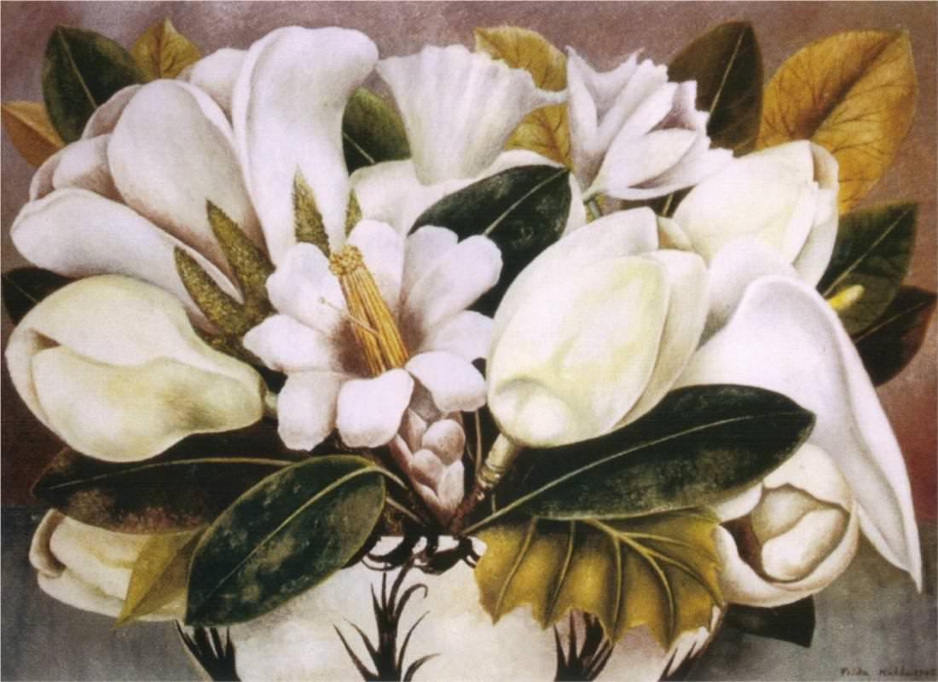 | Magnolias  Óleo sobre fibra dura  41 x 57 cm.  Colección de Balbina Azcárraga  Ciudad de México | 1945 | Reconocimiento de su Trabajo | La inspiración para este retrato podría haber venido de una pintura con magnolias de Georgia O'Keefee. En la pintura de O'Keefee, las magnolias están en flor, pero en la versión de Kahlo sólo son capullos. La flor abierta en el centro de la composición no es una magnolia sino una flor de cactus ampliada…una flor extremadamente sensible que sólo dura unas horas una vez que florece. La flor de cactus sin tallo parece estar protegida por las magnolias a punto de florecer, pero morirá antes de que las magnolias florezcan…es una metáfora de la vida y muerte que se ve en muchos de los cuadros de Kahlo. Apenas visible en esta pintura, a la derecha del todo de la composición, hay una flor de cala o alcatraz abierta. Es probable que la pusiera en la pintura porque la cala era la flor favorita de Diego y aparece en muchas de sus pinturas.  Bibliografía: http://www.fridakahlofans.com/c0482.html
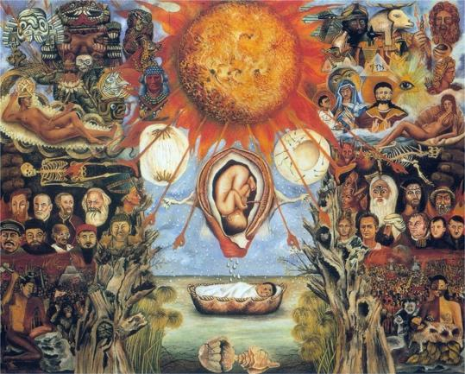 | Moisés  Óleo sobre fibra dura  61 x 75,6 cm.  Colección privada  (En préstamo al  Museo de Bellas Artes  Houston, TX, EE.UU.) | 1945 | Reconocimiento de su Trabajo | Este cuadro a veces es referido como “El núcleo de la creación”. En una descripción escrita de esta pintura, Frida se refiere a ella como "Moisés", o"Nacimiento del Héroe".  Esta obra maestra fue encargada por Don José Domingo Lavin. Kahlo había pintado un retrato de su esposa en 1942.  Lavin le pidió a Frida que leyera el libro de Sigmund Freud "Moisés, el hombre y la religión monoteísta" y que luego pintara su interpretación de lo que había leído. Esta pintura fue hecha como un mural en miniatura… quizás para adoptar el modo de trabajo de su famoso marido el muralista Diego Rivera. La figura central es el bebé abandonado o Moisés, el cual se parece mucho a Diego, y posee, al igual que Diego en otros retratos, el tercer ojo de la sabiduría en su frente. El nacimiento está representado debajo de un sol, proveedor de vida, y es escoltado por dioses, héroes, la humanidad en general y las manos de la muerte que lo abrazan todo. Abajo, una concha expulsando líquido en la concavidad de otra es, según Frida, un símbolo de amor. Las ramas nuevas con hojas que, brotan de los troncos de árboles muertos se refieren al ciclo de la vida y la muerte que aparece en muchas de las pinturas de Frida.  En 1954, Raquel Tibol, la crítica de arte mexicana, historiadora y autora entrevistó a Frida y le preguntó acerca de esta pintura y su relación con el libro de Freud, "Moisés".  "Leí el libro solo una vez" señaló Frida "y empecé a pintar usando mi primera impresión. Más tarde, lo leí de nuevo y tengo que confesar que encontré mi trabajo muy inadecuado y bastante diferente de la interpretación que Freud analiza tan maravillosamente en su [libro] "Moisés". Pero ahora no hay manera de cambiarlo…"  Frida tardó tres meses en completar esta pintura. Frida ganó el segundo premio en una exhibición anual de arte en el Palacio de Bellas Artes in México con este trabajo.  Bibliografía: http://www.fridakahlofans.com/c0490.html
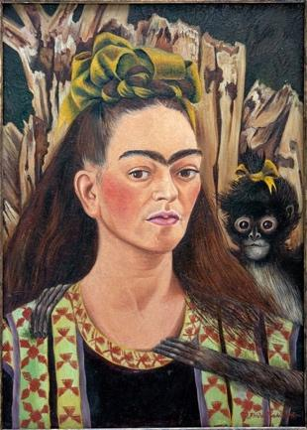 | Autorretrato con mono  Óleo sobre fibra dura  57 x 42 cm.  Colección de la  Fundación Robert Brady  Cuernavaca | 1945 | Reconocimiento de su Trabajo | En este autorretrato, Frida aparece de nuevo con una de sus mascotas, un monito, el cual la abraza cariñosamente, como para consolarla en su soledad. Frida usa colores marrones en este retrato y quizás está recordando las primeras fotografías que su padre tomó, las cuales eran en tonos sepia.  Estos tonos marrones aparecerían más tarde en otras obras como “El venadito herido” (1946) y “Retrato de mi padre” (1951). Este autorretrato fue pintado durante su etapa más prolífica en el cual creo sus mejores obras, muchas de las cuales eran autorretratos.  Bibliografía: http://www.fridakahlofans.com/c0495.html
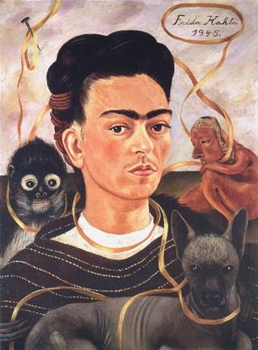 | Autorretrato con  changuito  Óleo sobre fibra dura  39,5 x 34,5 cm.  Colección de Dolores Olmedo Patiño  Ciudad de México, México | 1945 | Reconocimiento de su Trabajo | En este autorretrato, Frida esta atada a dos de sus mascotas: un mono y su perro (señor Xólotl) así como a un ídolo pre-colombino y su firma por medio de un lazo amarillo. El lazo se enrolla alrededor de un clavo insertado en las nubes de color beige que forman el fondo del cuadro. Como en muchas de sus pinturas, las imágenes son planas y sin perspectiva. No obstante, en éste cuadro, el clavo y el lazo parecen ser la excepción.  Una imagen de esta pintura fue ofrecida en un sello conmemorativo mexicano.  Bibliografía: http://www.fridakahlofans.com/c0500.html
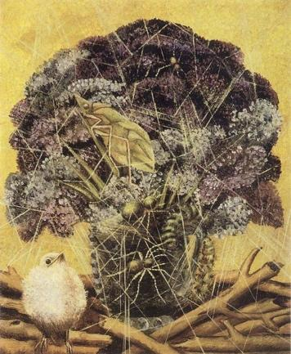 | El pollito  Óleo sobre fibra dura  27,2 x 22,2 cm.  Colección de Dolores Olmedo Patiño  Ciudad de México, México | 1945 | Reconocimiento de su Trabajo | Para esta pintura, así como en otras por Frida, hay dos interpretaciones en conflicto, en lo que se refiere a su significado. Algunos dicen que el pollito en el cuadro es la frágil y amenazada Frida mientras otros están convencidos de que, debido a su majestuosa estatura y postura acertada confidente, es el esposo de Frida, Diego.  Si de veras el pollito es Frida, entonces el cuadro probablemente simboliza su frágil estado emocional y físico en ese momento. Su relación con Diego se estaba derrumbando; lo cual junto con la muerte de su padre y el empeoramiento de propia salud, la cirugía de su espalda que estaba pendiente, todo la dejó exhausta emocionalmente. El frágil pollito, Kahlo se ve amenazado por dos arañas y esta ahí de pie, impotente esperando el encontrarse con su destino.  Por el contrario, si el pollito en la pintura es Diego, entonces el cuadro tiene un significado completamente diferente.  El pollito esta sentado sin ninguna protección en una pila de ramitas rotas y parece no darse cuenta o no preocupado de la situación. Los restos en los que descansa simbolizan la relación con Kahlo, que se está desmoronando.  Lilas, en el lenguaje de la flores es un símbolo de fidelidad. El ramo de lilas en la pintura está rodeado por la red de arañas…pero el pollito (Diego) es incapaz de llegar hasta ellas.  Ya que Kahlo no dejo documentación escrita o verbal acerca de esta pintura, podemos solo especular acerca de su autentico significado.  Bibliografía: http://www.fridakahlofans.com/c0502.html
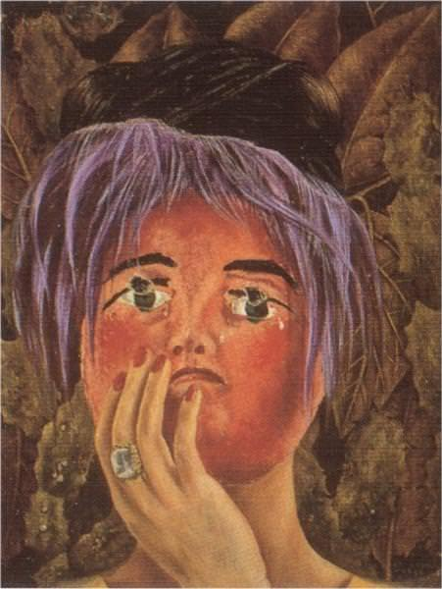 | La máscara  Óleo sobre fibra dura  40 x 30,5 cm.  Colección de Dolores Olmedo Patiño  Ciudad de México, México | 1945 | Reconocimiento de su Trabajo | Muchos de los autorretratos de Frida sugieren que la cara que muestra en el cuadro es de hecho, solo una máscara detrás de la cual se esconden sus auténticos sentimientos. En este cuadro, se invierten los papeles; una máscara de papel mache muestra los sentimientos que la cara de Frida no quiere revelar. Aquí, Frida se esconde detrás de una máscara llorosa con pelo color púrpura, la cual expresa sus sentimientos de locura…la Frida real nos mira a través de agujeros donde deberían estar los ojos de la máscara.  Bibliografía: http://www.fridakahlofans.com/c0510.html
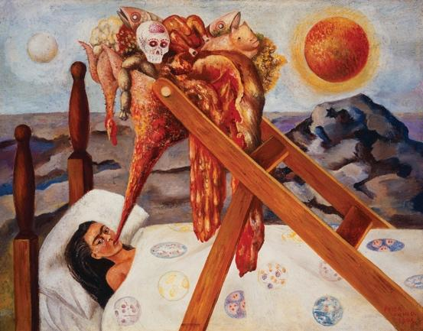 | Sin esperanza  Óleo sobre lienzo montado  sobre fibra dura  28 x 36 cm.  Colección de Dolores Olmedo Patiño  Ciudad de México, México | 1945 | Reconocimiento de su Trabajo | La falta de apetito, consecuencia de sus muchas operaciones quirúrgicas y numerosas enfermedades, dejo a Frida muy delgada. Su médico, el doctor Eloesser, le recetó reposo completo en cama y una dieta de purés cada dos horas para hacerla engordar. En este pintura, la artista retrató lo que ella consideraba una dieta de alimentación forzada. La estructura de madera que sostenía sus lienzos ahora sostiene un embudo que la alimenta continuamente. Ni siquiera la calavera de azúcar en la parte superior de la comida hace que el plato sea apetitoso. Sus brazos parecen estar atrapados debajo de una manta decorada con vida microscópica…las infecciones persistentes que invaden su cuerpo. Ella es incapaz de controlar la situación… .la situación parece ser "Sin esperanza".  En la parte de atrás de la pintura, Frida inscribió la siguiente frase:  "A mí no me queda ya ni la menor esperanza….Todo se mueve al compás de lo que encierra la panza."  Algunos miran a esta pintura y ven la comida siendo regurgitada en lugar de consumida. Puede Juzguen ustedes mismos, pero yo creo que claramente está siendo consumida.  Bibliografía: http://www.fridakahlofans.com/c0520.html
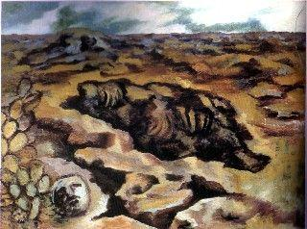 | Paisaje  Óleo sobre lienzo  20 x 27 cm.  Museo Frida Kahlo  Coyoacán, México | 1946 | Reconocimiento de su Trabajo | Un paisaje desolado y lleno de fisuras a menudo es el fondo para muchas de la pinturas de Frida, no obstante aquí es la parte central de la composición. El paisaje simboliza el propio cuerpo roto de la artista, cicatrizado y herido por numerosas operaciones. La presencia de un esqueleto está sugerida en el gran agujero en medio de la pintura. La atmósfera está desprovista de vida y es deprimente.  Bibliografía: http://www.fridakahlofans.com/c0530.html
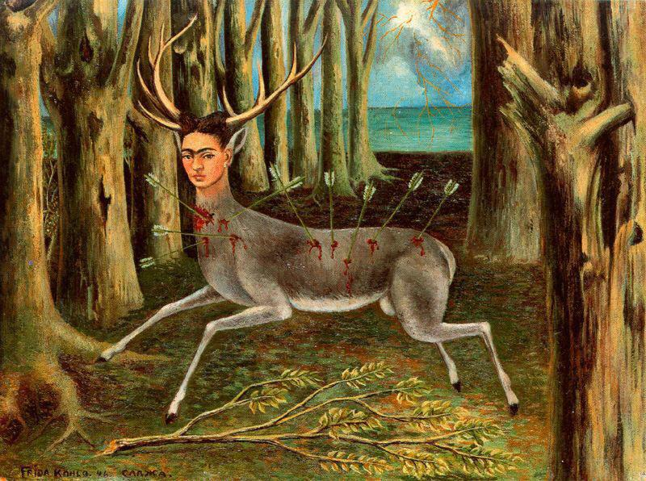 | El venado herido  Óleo sobre fibra dura  22,4 x 30 cm.  Colección de Carolyn Farb  Houston, Texas, EE.UU. | 1946 | Reconocimiento de su Trabajo | En esta pintura de un joven venado herido a muerte por flechas, Frida expresa su decepción luego de una operación de su columna vertebral en Nueva York en 1946, la cual ella había esperado con optimismo que la curaría de sus dolores de espalda.  De nuevo en México, no obstante, continúo sufriendo dolor físico y una profunda depresión. En esta pintura, Frida se pintó con el cuerpo de un venadito y su propia cabeza coronada con cornamenta. Atravesado por flechas y sangrando, el venado mira al espectador desde un bosque. Aunque el cielo es tormentoso y oscuro, en la distancia hay una luminosa esperanza de escape, pero el venado nunca lo alcanzará. El significado de la palabra "Carma", que aparece en la parte inferior izquierda del cuadro es "destino". En esta pintura, así como en muchos de los autorretratos de Frida, se presenta como incapaz de cambiar su propio destino.  Frida usó su propia mascota, un venado llamado "Granizo" como modelo para este cuadro. El venado en esta pintura esta rodeado de árboles y atrapado, transmitiendo un sentimiento de miedo y desesperación, sin posibilidad de escapar la situación.  Este es un cuadro muy complejo y su significado está abierto a muchas interpretaciones. Algunos dicen que este cuadro significa la incapacidad de Frida de cambiar su propio destino o, la frustración de Frida debido a la cirugía que falló, o una pintura surrealista de Frida, furiosa en la batalla de los sexos.  El 3 de Mayo de 1946 Frida le dio esta pintura a sus amigos Lina y Arcady Boyter como regalo de bodas. Con el incluyo una nota manuscrita en una servilleta que decía "Ahí les dejo mi retrato, por que me tengan presente, todos los días y las noches, que de ustedes, yo me ausente. La tristeza se retrata en todita mi pintura pero así es mi condición, ya no tengo compostura" . En el otro lado de la servilleta escribió "solito andaba el venado rete triste y muy herido, hasta que en arcady y lina encontró calor y nido"  Bibliografía: http://www.fridakahlofans.com/c0540.html
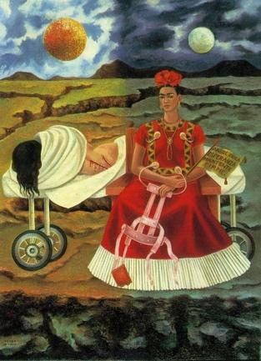 | Árbol de la esperanza,  mantente firme  Óleo sobre fibra dura  55,9 x 40,6 cm.  Colección de Daniel Filipacchi  París, Francia | 1946 | Reconocimiento de su Trabajo | Frida pintó este autorretrato para su mecenas, el ingeniero Eduardo Morillo Safa, después de una operación quirúrgica frustrada en Nueva York. Le escribió acerca de la pintura y la cicatrices "...con las cuales esos cirujanos, hijos de perra, me han dejado". Con el mensaje "Árbol de la esperanza, mantente firme", el cual está escrito en la bandera, parece darse animo a sí misma. La frase está tomada de una de sus canciones favoritas (Cielito lindo).  En este cuadro vemos a dos Fridas; la que está a la izquierda es la Frida que acaba de salir del quirófano en una camilla y la otra es la figura de una Frida poderosa, derecha y llena de confianza. El cuadro está dividido en dos mitades, una de día y la otra de noche. El cuerpo magullado y sangrante está asignado al sol, que en la mitología azteca se alimenta de la sangre humana de los sacrificios. Las dos heridas en su espalda tienen eco en las fisuras del paisaje desolado que se ve detrás. La otra Frida, que parece fuerte y optimista esta asignada a la luna, símbolo de la feminidad. En su mano, sostiene el corsé que ella "espera" de abandonar para siempre después de la cirugía. Desgraciadamente, esta cirugía falló estrepitosamente y resultó en numerosas complicaciones. Ha sido descrita como "el principio del fin" para Frida.  En abril de 1977, este cuadro se subastó en Sotheby's. El precio estimado de subasta estaba entre $20.000 - $30.000, con un precio mínimo de venta de $20.000. El cuadro no alcanzó el precio mínimo de venta pero se vendió igualmente al mejor postor por $19.000.  Bibliografía: http://www.fridakahlofans.com/c0550.html
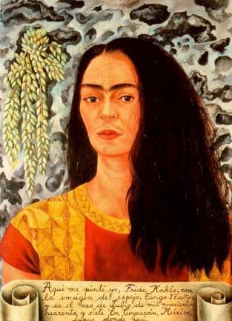 | Autorretrato con el pelo suelto  Óleo sobre fibra dura  61 x 45 cm.  Colección privada  Des Moines, Iowa, EE. UU. | 1947 | Reconocimiento de su Trabajo | En 1946, Frida viajó de nuevo a Nueva York para una fusión espinal. Esta operación ha sido llamada "el principio del fin" para Frida. Aunque consultó a numerosos, quizás demasiados doctores, su condición cada vez empeoró más después de esta operación. En este retrato, Frida aparece delgada y frágil, aunque relajada y sonriendo. El texto en la banderola en la parte de abajo reza:  "Aquí me pinté yo, Frida Kahlo, con mi reflejo en el espejo. Tengo 37 años y es Julio de 1947. En Coyoacán, México, el sitio en donde nací".  En la inscripción ella dice tener "37 años" cuando en realidad tenía 40 en el momento de pintar este autorretrato.  En este autorretrato, Frida ha exagerado mucho su cabello…quizás para complacer a Diego, el cual amaba su larga y flotante cabellera.  La fotografía debajo de la pintura, tomada el mismo año, podría haber sido usada como estudio para esta pintura.  Este cuadro se subastó en Christie's, New York, en Mayo de 1991. Se vendió por $1,650,000.  En la película de Miramax "Frida", del año 2003, el papel de Frida fue interpretado por la actriz Salma Hayek. Durante el rodaje de esta película y en su tiempo libre, Hayek, una pintora aficionada, pintó su propia versión de este autorretrato de Kahlo.  Bibliografía: http://www.fridakahlofans.com/c0560.html
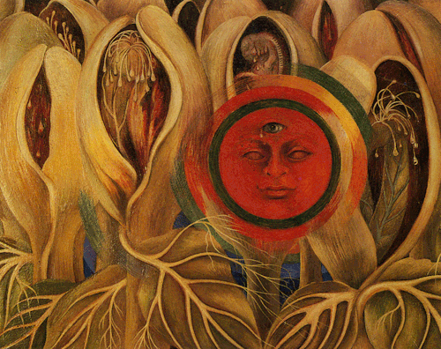 | El sol y la vida  Óleo sobre fibra dura  40 x 50 cm.  Colección de Manuel Perusquia,  Galería Arvil  Ciudad de México | 1947 | Reconocimiento de su Trabajo | Como resultado de un terrible accidente de autobús, a la edad de 18 años, Frida fue incapaz de tener hijos. Su obsesión con la fertilidad era a menudo un tema recurrente en sus pinturas. En este cuadro, el sol que da la vida está rodeado de plantas con forma de penes y matrices femeninas protegiendo un feto que se está desarrollando. La pintura también revela la tristeza de Frida por su infertilidad, tal como muestra el lloroso sol y el feto.  Bibliografía: http://www.fridakahlofans.com/c0565.html
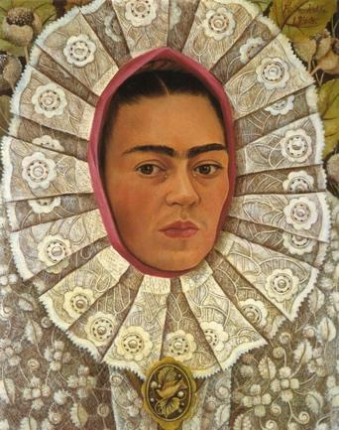 | Autorretrato  Óleo sobre fibra dura  50 x 39,5 cm.  Colección de  Dr Samuel Fastlicht,  Ciudad de México | 1948 | Reconocimiento de su Trabajo | Este es el único cuadro de Frida en 1948 y su segundo autorretrato, en el cual aparece vistiendo el tradicional tocado Tehuana, el cual Diego amaba tanto. En este retrato, el volante de encaje del cuello la rodea se cierra y la hace aparecer atrapada. Está vestida con demasiada ropa y su cara parece una máscara. Los contornos de su cara se ven marcados y ásperos, y sus facciones están endurecidas. Su típico mostacho la hace parecer más masculina. Los años de dolor se han cobrado sus deudas, como muestran las tres lágrimas rodando en sus mejillas, como las lágrimas de la Virgen de los Dolores.  Este cuadro fue encargado por el dentista y amigo de Frida el Dr. Samuel Fastlicht. En una carta de Enero de 1948 al Dr. Fastlicht, Frida se disculpa por tardar tanto en completar el cuadro, debido a su mala condición física y el dolor que le produce. Frida escribe: "Este estado de animo se refleja en mi autorretrato", una obvia referencia a las lágrimas en sus ojos. Continua diciendo: "Quizás no te gustará en absoluto…Me gusta, porque es la expresión exacta de mis emociones…" Le dice que ahora sus cuadros se están vendiendo por $3.000, pero porque ha sido tan amable con ella, se lo venderá por solo $2.500…y él se puede quedar con $500 como pago por el reciente trabajo dental que realizó en ella. Años más tarde, el Dr. Fastlicht siguió tratando profesionalmente a Frida, y ella le pagó por sus servicios con dos naturalezas muertas, con inscripciones dedicadas personalmente a él.  Bibliografía: http://www.fridakahlofans.com/c0570.html
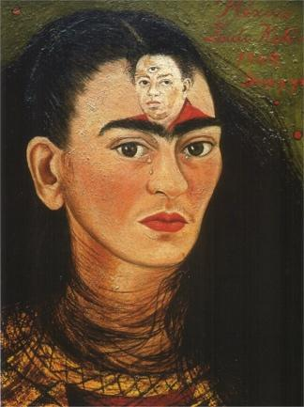 | Diego y yo  Óleo sobre lienzo montado  sobre fibra dura  29,5 x 22,4 cm.  Colección de  Mary Anne Martin Fine Arts,  Nueva York, EE.UU. | 1949 | Reconocimiento de su Trabajo | Frida pintó este autorretrato durante el periodo en que su marido, Diego Rivera, estaba teniendo una aventura amorosa notorio con la estrella de cine María Félix, una relación que provocó un escándalo público. La bella actriz era también amiga íntima de Frida y aunque Frida pretendió bromear sobre el romance, tal y como hizo con otras escapadas de Diego, esta pintura revela sus auténticas emociones. Miserable y llorando, ella mira con tristeza hacia el espectador. Su pelo largo ha envuelto alrededor de su cuello lo que sugiere que se siente estrangulando por la situación. Como en muchos de sus otros autorretratos, su pelo de nuevo es el vehículo usado para expresar su angustia emocional. La obsesión de Frida con Diego está simbolizada por la pequeña imagen de él en su frente… obviamente él es la fuente de la preocupación reflejada en este pintura.  Este retrato fue encargado por un matrimonio amigo de Frida, Florence Arquin y Sam Williams. Antes de empezar el cuadro, Frida hizo un boceto de lo que sería el cuadro final y se lo mostró a sus clientes. El esbozo era muy similar a uno de los previos autorretratos de Frida llamado "Autorretrato vestida de Tehuana" (1943): algunas veces llamado "Diego en mi pensamiento". No obstante, meses más tarde, cuando recibieron el cuadro, no se parecía en nada al esbozo que habían visto…estaban horrorizados al ver una Frida triste y llorosa en la pintura. El dibujo fue elaborado antes de que saliera a la luz el romance de Diego con la actriz María Félix, y la pintura fue hecha después. En el autorretrato final, las emociones de Frida con respecto al tema se manifiestan como lágrimas, pero el pequeño retrato de Diego en su frente no deja lugar a dudas de que ella sigue ama a Diego.  Este cuadro se subastó en Sotheby's, New York en Mayo de 1990. Se vendió por $1,430,000.  Bibliografía: http://www.fridakahlofans.com/c0575.html
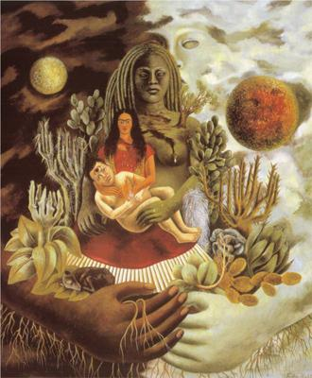 | Autorretrato en la frontera entre el abrazo de amor de el universo, la tierra (México), yo, Diego y el Señor Xólotl  Óleo sobre lienzo  70 x 60,5 cm.  Colección de  Jacques y Natasha Gelman  Ciudad de México, México | 1949 | Reconocimiento de su Trabajo | El tema de esta pintura contiene muchos elementos que se derivan de la antigua mitología Mexicana. La incapacidad de Frida para tener niños la empujó a adoptar un papel maternal en lo que respecta a Diego. En el centro de la pintura, como una Madonna, sostiene a su esposo Diego en un abrazo amoroso, que ilustra la relación combinada de hombres y mujeres. Aunque la mujer es la figura que alimenta la vida, el hombre tiene el tercer ojo de la sabiduría en su frente, por lo que dependen el uno del otro.  Abrazando a la pareja humana esta la madre tierra Azteca, Cihuacoatl, hecha de barro y piedra. La figura que está en la parte más externa, la Madre Universal, abraza a Cituacoatl. En primer plano, el perro Itzcuintli Señor Xolotl es más que simplemente una de las mascotas favoritas de la artista: representa a Xolotl, un ser en la forma de un perro que guarda el mundo subterráneo. En esta pintura, Frida presenta a la vida, muerte, noche, día, luna, sol, hombre y mujer, todos en una dicotomía recurrente que está profundamente ligada y se mantiene unida gracias a dos poderosos seres mitológicos.  En agosto de 1947, Frida dibujó un primitivo esbozo de este cuadro en su diario.  Bibliografía: http://www.fridakahlofans.com/c0580.html
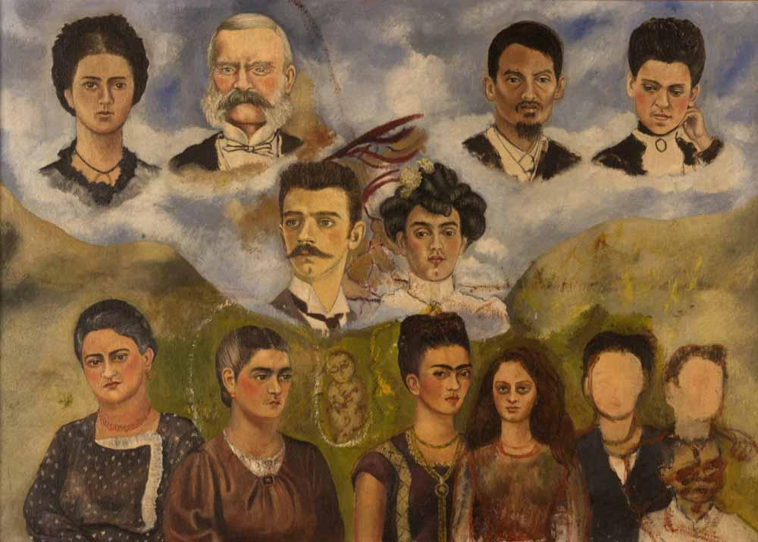 | Retrato de la familia de Frida  Óleo sobre fibra dura  41 x 59 cm.  Museo Frida Kahlo  Coyoacán, México | 1950 - 1954 | Reconocimiento de su Trabajo - Sus Últimos Años | Este cuadro se empezó en los años 40 pero nunca se acabó. Frida trabajó regularmente en este retrato del árbol de familia durante una larga estancia en el hospital en 1950 y continuó trabajando en él hasta su muerte en 1954. Cuando su hermana mayor, Matilde, murió en 1951, Frida paró de trabajar en esta pintura y empezó a trabajar en una nueva pintura "Retrato de mi padre"  En la parte de arriba del cuadro están sus abuelos y en el centro están sus padres. En la fila inferior, en el centro, está Frida. A su derecha están sus hermanas mayores, Matilde y Adriana. A su izquierda están su hermana menor, Cristina. Las tres figuras sin acabar a la izquierda de Cristina son un misterio. Algunos historiadores de arte dicen que las dos figuras inacabadas mas grandes son los hijos de Cristina, Isolda y Antonio. Otros creen que eran las hermanastras de Frida, María Luisa y Margarita, hijas de un matrimonio anterior de Guillermo Kahlo. La figura esbozada enfrente de ellas no es identificable pero podría ser el hermano mayor de Frida que murió unos pocos días después de nacer. El feto al lado de Frida podría ser simbólico de los hijos que nunca pudo tener. La pintura quedó inacabada en el momento de su muerte.  Bibliografía: http://www.fridakahlofans.com/c0590.html
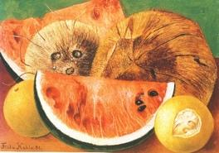 | Cocos  Óleo sobre fibra dura  25,4 x 34,6 cm.  Colección de la  Museo de Arte Moderno  Ciudad de México | 1951 | Sus Últimos Años | En los últimos años de la vida de Frida, ella pinto principalmente pequeñas naturalezas muertas. Sus primeras naturalezas muertas de los anos 30 y 40 estaban llenas de connotaciones sexuales…algunas sutiles y otras muy obvias. En los años 50, cuando esta naturaleza muerta fue pintada, se habían vuelto "mas hacia la naturaleza" y algunas incluso cargan un mensaje político…un reflejo de su renovado interés en pintar "…para beneficiar al [Comunista] partido"  En este punto de su vida, Frida se apoyaba muchísimo en medicamentos para calmar su dolor. Algunas veces los mezclaba con alcohol y empezaron a afectar su habilidad para pintar con la precisión y detalle por los cuales era conocida. Debido a esta razón, podría haberse dedicado a pintar naturalezas muertas, ya que requerían menos detalle y podrían ser ejecutadas sin las pinceladas precisas que requerían sus autorretratos. La medida de sus pinturas era ahora mas pequeña y la composición bastante rudimentaria, con el uso de menos piezas de fruta. Si se compara el nivel de detalle y precisión en esta pintura, con una realizada a principios de ese año (" Naturaleza muerta con Perico y Bandera"), se aprecia una notable diferencia. Si además comparamos la pintura con la pintada en 1954 ("Naturaleza Muerta con Bandera"), las diferencias son incluso mas dramáticas.  En esta naturaleza muerta, así como en otra muy similar del mismo año ("Cocos llorando"), el coco humanizado está llorando. Probablemente simbolizando su estado emocional en ese momento, o quizás un reflejo de su tristeza por la perdida de su habilidad de pintar en la manera precisa por la que era bien conocida. La calidad, detalle y composición de esta pintura están disminuidas, de la misma manera que están en "Cocos llorando". Los colores son apagados, no los típicos colores brillantes y vividos que Kahlo usaba normalmente. Sin banderas, sin dedicatorias, sin mensaje político….solo un simple "de vuelta a la naturaleza" cuadro…probablemente ejecutado solo para pasar el tiempo.  Bibliografía: http://www.fridakahlofans.com/c0591.html
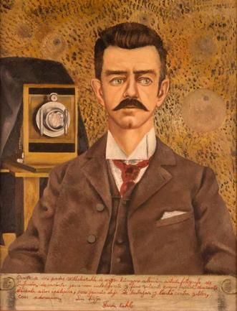 | Retrato de mi padre  Óleo sobre fibra dura  60,5 x 46,5 cm.  Museo Frida Kahlo  Coyoacán, México | 1951 | Sus Últimos Años | Frida estaba muy unida a su padre, un fotógrafo profesional y pintor amateur. El le enseñó cómo usar una cámara, revelar fotografías, así como retocarlas y colorante fotografías. Esta primera experiencia bien podría ser la razón de que los individuos pintados por Frida parecen estar posando para la camera. Aunque Frida pintó retratos de varios amigos y miembros de la familia mientras estaban vivos, su padre murió en 1941 antes de que pudiera pintar su retrato. Frida uso tonos marronosos en este cuadro, quizás usando como inspiración las antiguas fotos en color sepia que su padre acostumbraba a tomar.  Este retrato fue pintado 10 años después de la muerte del padre de Frida, pero ella retrata a su padre como un hombre muy joven, muy similar a como aparece en su fotografía de boda en 1898. Frida no lo recordaba así. Después del matrimonio, su padre envejeció rápidamente y Frida lo recordaba con pelo gris y la cara arrugada. Sus grandes ojos luminosos se reflejan en las grandes lentes de la cámara. Su cara no tiene emoción y no mira a los espectadores del cuadro.  La dedicatoria en la banderola en la parte inferior del cuadro reza:  "Aquí pinte a mi padre Wilhelm Kahlo, de origen húngaro-alemán, artista-fotógrafo de profesión, de carácter generoso, inteligente y bueno, valiente porque sufrió durante sesenta años de epilepsia pero nunca se rindió trabajando y lucho contra Hitler, con adoración, Su hija Frida Kahlo".  Bibliografía: http://www.fridakahlofans.com/c0600.html
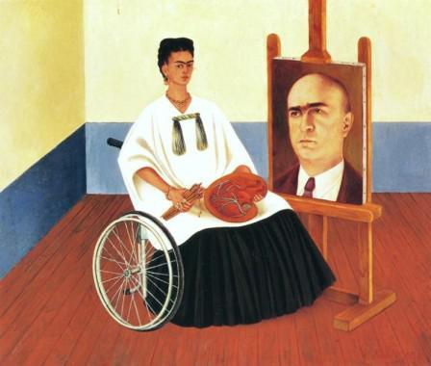 | Autorretrato con el retrato del Dr. Farill  Óleo sobre fibra dura  41,5 x 50 cm.  Galería Arvil  Ciudad de México | 1951 | Sus Últimos Años | Este cuadro es un retrato de Frida con su cirujano, el doctor Juan Farill. Éste fue su último autorretrato firmado.  En 1951, el Dr. Farill llevo a cabo una serie de siete operaciones en la columna vertebral de Frida. Frida permaneció internada en el hospital en la ciudad de México durante nueve meses. En Noviembre de ese año, Frida por fin se encontró suficientemente bien para pintar. Su primer cuadro fue este autorretrato dedicado al Dr. Farill. "Estuve enferma durante un año….siete operaciones en mi columna vertebral" escribió en su diario y "el doctor Farill me salvó". El hecho de que ella le dio crédito al Dr. Farill por salvar su vida, podría explicar porqué este autorretrato fue hecho como un "ex-voto (retablo)". En el pintura, el Dr. Farill aparece en el lugar que normalmente ocupa un santo, y Kahlo aparece como la desgraciada victima que ha sido salvada. Frida, confinada a una silla de ruedas, pinta con su propia sangre usando su corazón como una paleta…quizás fue su manera de decir que pintaba el retrato desde el fondo de su corazón. Los pinceles que sostiene firmemente en su mano parecen más sangrientos instrumentos quirúrgicos.  Frida pudo haber tomado la idea para esta pintura de Goya, que, en sus últimos años pintó un "retablo de estilo" autorretrato titulado: "Goya atendido por el Doctor Arrieta". En el cuadro, incluyó una inscripción agradeciendo al doctor que salvara su vida.  Bibliografía: http://www.fridakahlofans.com/c0602.html
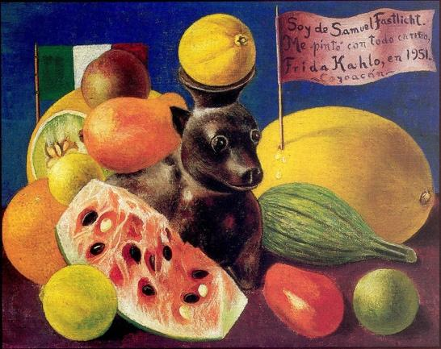 | Naturaleza muerta  Óleo sobre lienzo  montado sobre fibra dura  28,2 x 36 cm.  Colección privada de  Dr. Samuel Fastlicht | 1951 | Sus Últimos Años | Esta es una de las dos naturalezas muertas que Frida pintó para su dentista y amigo personal Dr. Samuel Fastlich. El otro es "Naturaleza muerta" (1952). Las dos pinturas eran como pago por un trabajo dental que Fastlicht había realizado en Frida.  La inscripción en la banderola dice:  "Soy de Samuel Fastlich. Me pintócon todo cariño por Frida Kahlo en 1951. Coyoacán"  En 1948 Fastlich encargó a Frida un autorretrato. Esa pintura se llamó simplemente "Autorretrato" (1948).  Bibliografía: http://www.fridakahlofans.com/c0603.html
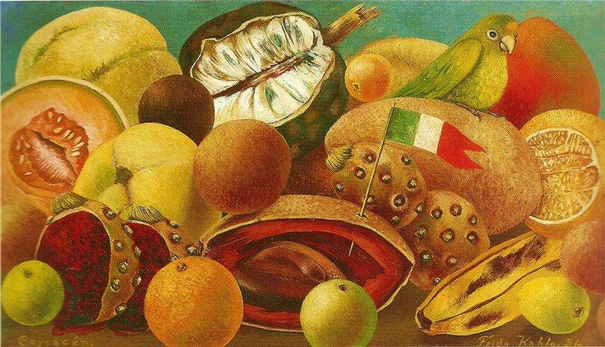 | Naturaleza muerta con  perico y bandera  Óleo sobre fibra dura  28 x 40 cm.  Colección privada de  Díaz Ordaz,  Ciudad de México | 1951 | Sus Últimos Años | Este es otro ejemplo de una naturaleza muerta de Kahlo bellamente ejecutada. La composición es plena, el detalle exquisito y los colores vibrantes. Esta es una de las últimas pinturas de Kahlo, en las cuales todavía era capaz de pintar en la manera detallada por la cual era conocida. Poco tiempo después, el uso de potentes analgésicos, algunas veces mezclados con alcohol, le robó su talento.  En esta naturaleza muerta ha incluido la bandera Mexicana, simbolizando su interés renovado en la política del país.  En Mayo del 2001, esta pintura se subastó, con un precio estimado de venta entre US$800.000 y US$1.200.000. La venta falló y fue pasado a $500.000.  Bibliografía: http://www.fridakahlofans.com/c0604.html
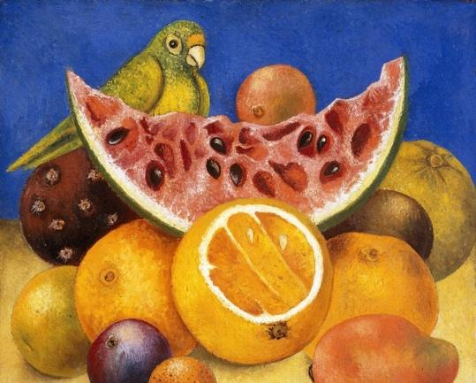 | Naturaleza muerta con  loro y fruta  Óleo sobre lienzo  25,4 x 29,7 cm.  Harry Ransom Humanities  Centro de Investigación de la colección de arte,  La Universidad de Texas  Austin, Texas, EE.UU. | 1951 | Sus Últimos Años | Kahlo pintó varias naturalezas muertas como esta durante los últimos años de su vida, porque dijo que "era más fácil" que pintar autorretratos. También, esperaba que se vendieran rápidamente para que pudiera ayudar a Diego a pagar el coste de sus gastos médicos.  En esta pintura, los colores aun se ven muy vívidos y el detalle preciso. Durante los siguientes años, su fuerte dependencia de analgésicos dramáticamente cambiaron la calidad y foco de su trabajo.  Cuando Frida acabó esta pintura inmediatamente la envío a la galería para ser vendida, pero cuando Nickolas Muray y su familia vinieron a visitarla, la sacó de la galería y se la dio a ellos como un regalo.  Bibliografía: http://www.fridakahlofans.com/c0610.html
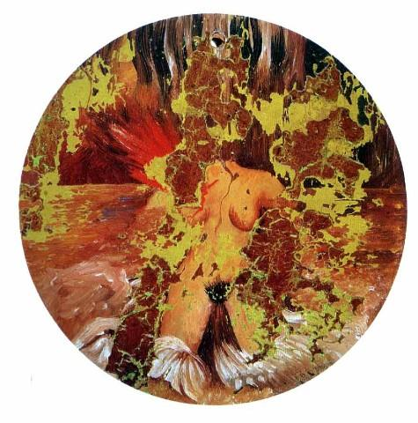 | El circulo  Óleo sobre metal  Diámetro: 15 cm.  Colección Dolores Olmedo Patiño  Ciudad de México, México | 1951 | Sus Últimos Años | En este momento, la salud de Frida se había deteriorado aun más. En una entrada de su diario, Frida se dibujó en un pedestal con una pierna y una mano de menos, y la cabeza cayendo al suelo. El pie del dibujo dice "Yo soy la DESINTEGRACION". En esta pintura, faltan la cabeza y miembros de la figura y el cuerpo se está desintegrando y fundiendo en el suelo.  Está pintura es una expresión violenta del dolor físico que Kahlo tenia que soportar.  Bibliografía: http://www.fridakahlofans.com/c0611.html
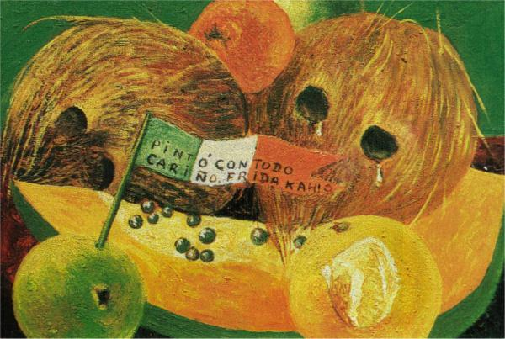 | Cocos llorando  Óleo sobre fibra dura  23,2 x 30,5 cm.  El Préstamo a  El diario Los Ángeles Museo de Arte del Condado  por  Bernard and Edith Lewin,  Palm Springs, California. EE.UU. | 1951 | Sus Últimos Años | Durante los últimos años de la vida de Frida, pintó por la mayor parte, pequeñas naturalezas muertas. Debido a la decadencia de su apariencia física, quizás ya no quería mostrar su autentica imagen en un autorretrato. En su lugar, enfocó su dolor y emociones en las frutas heridas y en los cocos llorando de sus naturalezas muertas.  En esta naturaleza muerta, el foco principal es un coco llorando, quizás una indicación de su estado emocional en ese entonces.  En este punto de su vida, Frida se apoyaba muchísimo en medicamentos para calmar su dolor. Algunas veces los mezclaba con alcohol y empezaron a afectar su habilidad para pintar con la precisión y detalle por los cuales era conocida. Debido a esta razón, podría haberse dedicado a pintar naturalezas muertas, ya que requerían menos detalle y podrían ser ejecutados sin las pinceladas precisas que requerían sus autorretratos. La medida de sus pinturas era ahora mas pequeña y la composición bastante rudimentaria, con el uso de menos piezas de fruta. Si se compara el nivel de detalle y precisión en esta pintura, con una realizada a principios de ese año ("Naturaleza muerta con Perico y Bandera"), se aprecia una notable diferencia. Si además comparamos la pintura con la pintada en 1954 ("Naturaleza Muerta con Bandera"), las diferencias son incluso más dramáticas.  Esta pequeña naturaleza muerta fue pintada como un regalo para Elena Boder, una doctora amiga suya. La inscripción original en la bandera incluía su nombre y la dedicatoria:  "Para Elena Boder,  pintó con todo  cariño, Frida Kahlo"  A Elena no le gustó el cuadro y lo devolvió a Frida. Esperaba conseguir otro cuadro para reemplazarlo pero no fue así. Kahlo inmediatamente pintó sobre la dedicatoria "Para Elena Boder" y lo vendió.  Bibliografía: http://www.fridakahlofans.com/c0612.html
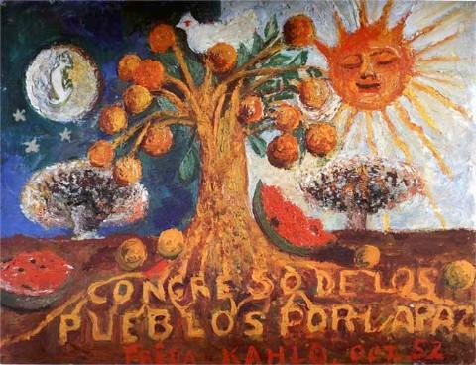 | Congreso de los pueblos  por la paz  Óleo y témpera sobre fibra dura  19,1 x 25,1 cm.  Paradero desconocido | 1952 | Sus Últimos Años | Hacia el final de su vida, Frida pintó algunos cuadros desde la cama, y como resultado de todos los fuertes analgésicos y otros medicamentos, la calidad de su arte sufrió. Aquí, en esta pintura y otras del mismo periodo, podemos ver que no usa las precisas pinceladas y detalle que ella usó en el pasado. En 1952, Viena celebró el "Congreso de los pueblos por la paz" y artistas plásticos mexicanos, incluyendo Frida, crearon trabajos en homenaje al Congreso. Igual que con otras pinturas, Frida usó un fondo de noche y día, una batalla perpetua entre la luz y la oscuridad en la cultura azteca. En el medio de ambas está la paloma de la paz como un símbolo de esperanza; las palabras parecen ser parte de las raíces del árbol, una característica que previamente uso en su pintura "Naturaleza Viva" del mismo año.  Bibliografía: http://www.fridakahlofans.com/c0614.html
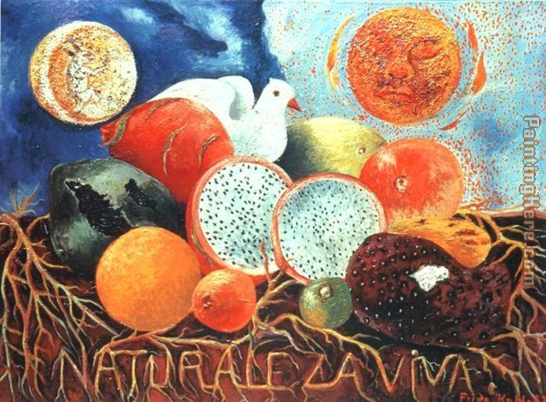 | Naturaleza viva  Óleo sobre lienzo  44 x 59,7 cm.  Colección privada de  María Félix  Ciudad de México | 1952 | Sus Últimos Años | A principio de los años 50, Frida pintó muchas naturalezas muertas. Durante este período, Frida padecía dolores tan fuertes que era incapaz de salir de casa o incluso a veces, de levantarse. Sus naturalezas muertas normalmente muestran las frutas que mantenía al lado de su cama. Esta pintura también contiene muchos elementos traídos de otros trabajos de la artista. El cielo está divido entre día y noche, y ambos, sol y luna están presentes…un elemento presente en muchos de sus cuadros. Las frutas están unidas por las raíces, las cuales forman las palabras "Naturaleza Viva", la artista rechaza las connotaciones de la expresión "Naturaleza Muerta". Frida introdujo un elemento político en sus naturalezas muertas añadiendo banderas inscripciones y palomas de la paz.  Esta naturaleza muerta fue encargada por la actriz Dolores del Río. Frida la pintó mientras se recuperaba de su estancia en el Hospital ABC. Cuando acabó la pintura, Kahlo envió una carta a Dolores en la que le pidió por favor que le pagara los 1,000 pesos que le había prometido. Frida le dijo a Dolores que estaba desesperada por dinero para pagar al doctor y las facturas de los medicamentos. Llegó a decirle que el ayudante de Diego le entregaría el cuadro y le podría enviar el dinero de vuelta con el.  Cuando Rivera se enteró de la carta de Kahlo a Dolores "mendigando dinero", se enfureció. Inmediatamente le escribió una disculpa y le devolvió el dinero.  Bibliografía: http://www.fridakahlofans.com/c0620.html
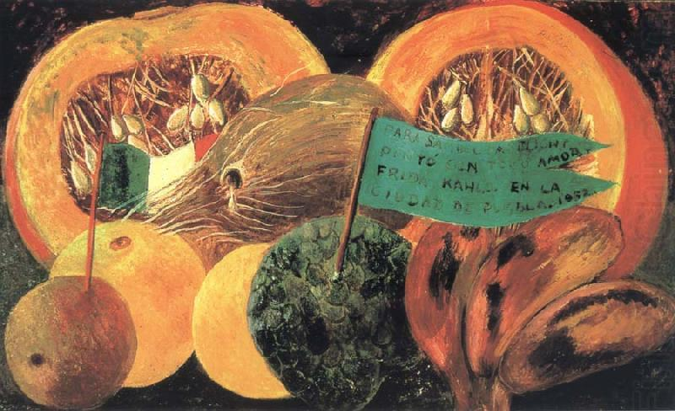 | Naturaleza muerta  dedicado al  Dr. Samuel Fastlicht  Óleo sobre lienzo montado sobre madera  25,8 x 44 cm.  Colección privada del  Dr. Samuel Fastlicht | 1952 | Sus Últimos Años | Esta pintura también se le llama "Naturaleza muerta con calabazas"  Esta es una de las dos naturalezas muertas que Frida pintó para su dentista y amigo personal el Dr. Samuel Fastlich. La otra es "Naturaleza muerta" (1951). Las dos pinturas fueron pago por trabajos dentales que Fastlich le prestó a Frida.  La inscripción en la banderola dice:  "Para Samuel Fastlich, pintado con todo mi amor, Frida Kahlo. En la ciudad de Puebla, 1952".  En 1948 Fastlich encargó a Frida un autorretrato. Esa pintura se llamó simplemente "Autorretrato" (1948).  Bibliografía: http://www.fridakahlofans.com/c0622.html
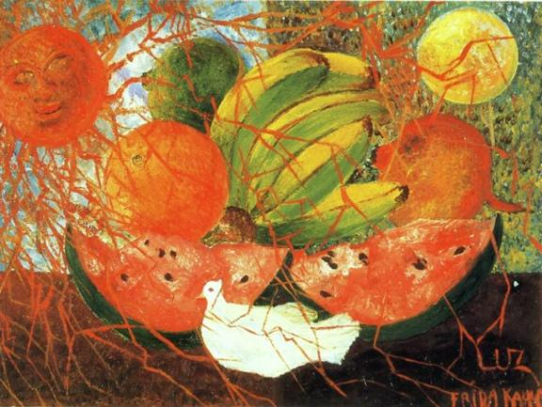 | Fruta de la vida  Óleo sobre fibra dura  47 x 62 cm.  Colección de  Raquel M. de Espinosa Ulloa  Ciudad de México, México | 1953 | Sus Últimos Años | A principio de los años cincuenta y en sus últimos días, Frida pintó muchas naturalezas muertas. Durante este periodo sufría dolores tan fuertes que era incapaz de salir de casa o incluso levantarse de la cama. Sus naturalezas muertas usualmente muestran las frutas de su jardín o del mercado local, de donde se las traían, y entonces ella las arreglaba en su mesilla de noche. A menudo politizaría sus cuadros añadiendo banderas, inscripciones o palomas de la paz, como ha hecho con este cuadro.  Bibliografía: http://www.fridakahlofans.com/c0640.html
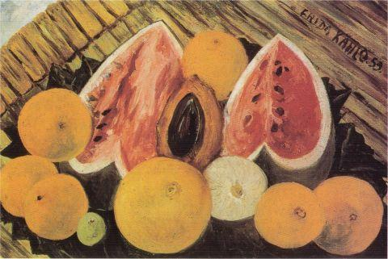 | Naturaleza muerta  con sandias  Óleo sobre fibra dura  39 x 59 cm.  Museo de Arte Moderno  Ciudad de México, México | 1953 | Sus Últimos Años | Frida estaba pintando estas "naturalezas muertas" durante periodos de dolor. Ella permanecía en cama por la mayor parte del tiempo, muy enferma y fuertemente medicada.  Bibliografía: http://www.fridakahlofans.com/c0642.html
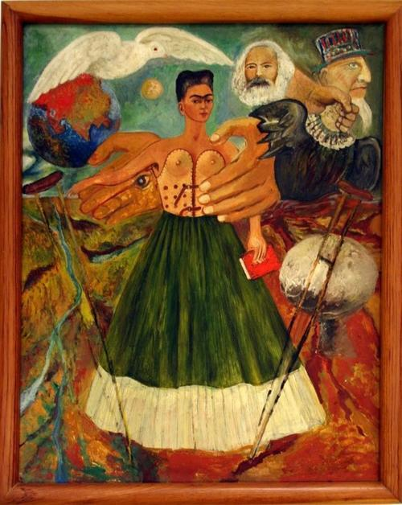 | El Marxismo dará salud a los enfermos  Óleo sobre fibra dura  76 x 61 cm.  Museo Frida Kahlo  Coyoacán, México | 1954 | Sus Últimos Años | En sus últimos días, Frida introdujo una dimensión política en su trabajo, a fin de "servir al Partido" y "beneficiar la Revolución". En este cuadro, la artista abraza la creencia utópica de que las convicciones políticas pueden liberarla - y con ella, también al resto de la humanidad - del dolor y el sufrimiento. Llevando su corsé de cuero, aparece una ultima vez contra un fondo dividido, una mitad representando la pacifica parte de la Tierra, la otra la parte amenazada con destrucción. Al mismo tiempo, la artista enferma está siendo milagrosamente curada. Unas manos gigantes la aguantan suavemente, símbolos del Marxismo; una de ellas mostrando el ojo de la sabiduría, permitiéndole el librarse de sus muletas. "Por primera vez, ya no estoy llorando", dijo de este cuadro. Su medicación, cada vez más fuerte, más el constante dolor podrían ser la razón de las pinceladas tan sueltas, y apresuradas, la aplicación de pintura más gruesa y el detalle menos preciso. Este fue uno de los últimos cuadros de Frida. Permaneció sin acabar en su caballete en el momento de su fallecimiento.  El titulo completo original de Frida para este retrato era:  "Paz en la Tierra para que la ciencia Marxista pueda salvar a los enfermos y a aquellos oprimidos por el capitalismo criminal Yanqui".  Bibliografía: http://www.fridakahlofans.com/c0650.html
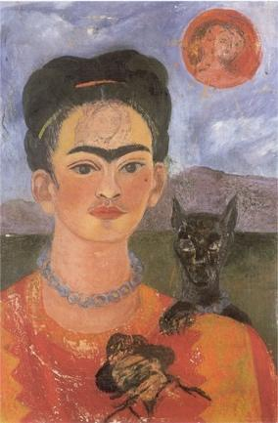 | Autorretrato con el retrato de  Diego en el pecho y María  entre las cejas  Óleo sobre fibra dura  61 x 41 cm.  Paradero desconocido | 1954 | Sus Últimos Años | Después de 1951, Frida sufría dolores tan fuertes que ya no era capaz de trabajar sin tomar sedantes…a veces con alcohol. Su medicación, cada vez más fuerte, podría ser la razón de que sus pinceladas cada vez eran menos precisas, las capas de pintura más gruesa, en contraste con el preciso detalle de sus cuadros anteriores.  Este es el ultimo autorretrato de Frida. En este autorretrato, Frida se pintó como una mujer joven con un retrato de Diego en su pecho y una cara que parece Jesucristo en el sol. Como prueba de que nunca perdió su sentido del humor, pintó un retrato de la actriz María Félix en su frente (María Félix fue una de las amantes de Diego). Uno de sus perros también esta representado en el cuadro, con una actitud tierna y protectora.  Bibliografía: http://www.fridakahlofans.com/c0660.html
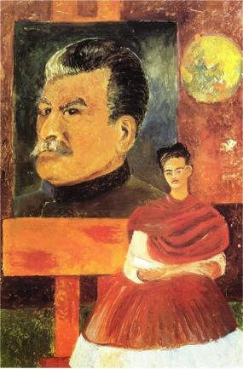 | Autorretrato con Stalin  Óleo sobre fibra dura  59 x 39 cm.  Museo Frida Kahlo  Coyoacán, México | 1954 | Sus Últimos Años | En sus últimos días, Frida introdujo una dimensión política en su trabajo, a fin de "servir al Partido" y "beneficiar a la Revolución" . La naturaleza votiva de este retrato podría compararse a la del "Autorretrato con el Retrato del Doctor Farill", en el cual el doctor juega el papel de "Salvador". Aquí es Stalin, el cual asume el papel de "Santo". En este retrato, Frida revela su fe, casi religiosa, en el Comunismo. Como en otras pinturas de este periodo, la precisa ejecución del detalle ha desapareado debido a la acción de la fuerte medicación que Frida estaba tomando.  Bibliografía: http://www.fridakahlofans.com/c0670.html
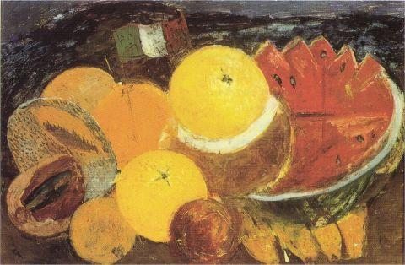 | Naturaleza muerta  con bandera  Óleo sobre fibra dura  38 x 52 cm.  Colección de  Museo Frida Kahlo  Coyoacán, México | 1954 | Sus Últimos Años | Esta naturaleza muerta es uno de los últimos cuadros de Kahlo. Por entonces, los potentes analgésicos, algunas veces mezclados con alcohol, habían afectado la habilidad de Frida para pintar. Ya habían desaparecido las pinceladas precisas y detalladas que una vez se vieron en sus cuadros. La aplicación de capas gruesas de pintura parece haber sido esparcida al azar, en lugar de aplicarse con meticulosas pinceladas dentro de los confines de los objetos. Si se compara el nivel de detalle y precisión en esta naturaleza muerta, con la pintura a partir de 1951 ("Naturaleza muerta con perico y bandera") se puede ver fácilmente la trágica pérdida.  Bibliografía: http://www.fridakahlofans.com/c0654.htm
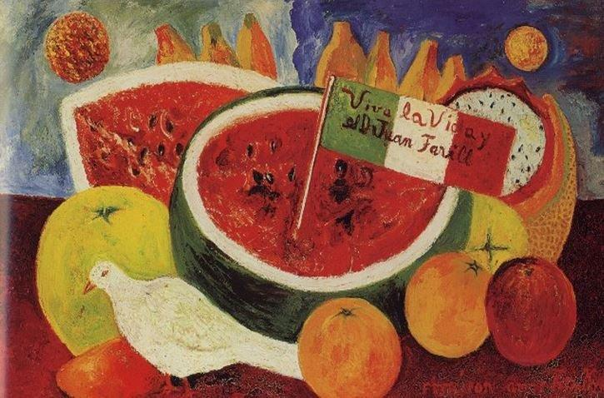 | Naturaleza muerta  Viva la vida y  el Dr. Juan Farill  Óleo sobre fibra dura  39 x 65 cm.  Colección privaa  Ciudad de México | 1954 | Sus Últimos Años | Este es otra de las últimas naturalezas muertas de Kahlo que testifica el declive de sus habilidades pictóricas. Cuando Frida pintó esta naturaleza muerta dependía muchísimo de inyecciones de Demerol y Morfina, que la debilitaron y la dejaron en un estado "medio dormida". La sobrina de Frida, Isolda, recuerda que aún en ese estado "medio dormida", Frida continuaba pintando. Esta pintura parece que haya sido pintada mientras se encontraba en ese estado. Tiene ese de tipo de apariencia inacabada/amateur.  Frida pintó esta naturaleza muerta como regalo para su amigo y doctor, Juan Farill. Antes de dárselo, inscribió una dedicación en la banderola que decía: "Viva la vida y el Dr. Juan Farill". En la esquina inferior derecha escribió "Firmado con amor, Frida Kahlo".  Bibliografía: http://www.fridakahlofans.com/c0653.html
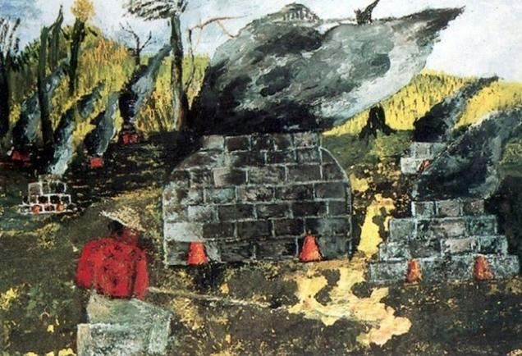 | Los hornos de ladrillo  Óleo sobre fibra dura  39 x 59,5 cm.  Museo Frida Kahlo | 1954 | Sus Últimos Años | Esta es una atípica pintura "paisaje" de Kahlo. Si ella no hubiera admitido el pintarlo, nunca hubiera supuesto que era un cuadro de Kahlo. Fue pintado a principios de 1954, mientras estaba confinada en cama recuperándose de la amputación de su pierna derecha.  Mientras se recuperaba, el cirujano de Frida, Dr. Farill, la llevo a dar un paseo en coche por el campo. Pasaron por un grupo de hornos de ladrillo y la belleza arcaica y oscura de estos hornos redondos captó su atención... quizás un símbolo del horno crematorio que un día consumiría su propio cuerpo. El Dr. Farill sugirió que hiciera un esbozo allá mismo pero Frida dijo que no hacia falta, que llevaría el esbozo en su cabeza. "Los hornos de ladrillo" muestra un grupo de hornos con un hombre con sombrero sentado y alimentando uno de los hornos con un palo largo.  Este cuadro, así como otros pintados en los últimos días de su vida, carecen de la calidad y detalle por los cuales Frida era famosa. Frida dijo que nunca finalizó el cuadro. Lo dejo de lado para seguir trabajando en otra pieza encargada, "Autorretrato en un paisaje con el sol poniéndose", el cual destruyó más tarde.  El paradero de esta obra era desconocida hasta que fue descubierto recientemente en un trastero en la Casa Azul.  Bibliografía: http://www.fridakahlofans.com/c0652.html
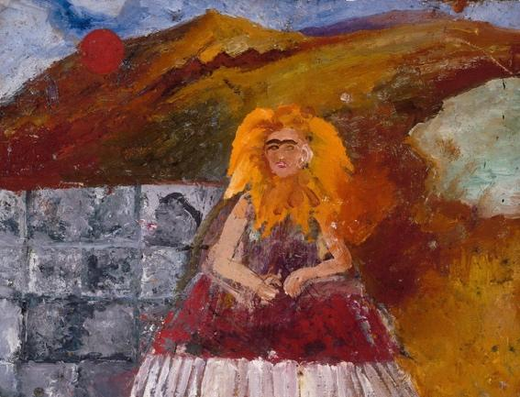 | Autorretrato en un paisaje  con el sol poniéndose  (Autorretrato en una flor del sol)  Medio y dimensiones desconocidas  Pintura destruida por Kahlo | 1954 | Sus Últimos Años | Esta pintura poco conocida y raramente vista fue uno de los últimos cuadros de Kahlo. Fue encargado por uno de sus mecenas y fue pintado a principios de 1954, mientras estaba confinada en su cama recuperándose de la amputación de su pierna derecha. Este "autorretrato/paisaje" muestra a Kahlo sentada con su cara en el centro de un gran girasol marchitándose. Cuando ya estaba casi acabado, lo destruyó diciendo que la pintura la mostraba con una energía y vitalidad que ella ya no poseía.  En los últimos meses de la vida de Kahlo, ella dependía severamente de grandes cantidades de analgésicos los cuales a menudo tomaba con alcohol. Como resultado, la habilidad de pintar de Kahlo disminuyó seriamente, hasta el punto de que su trabajo era casi irreconocible. Esta pintura y otra pintura, "Los hornos de ladrillo", pintada alrededor de la misma época, es un triste testimonio a la pérdida del talento magistral que Kahlo tenía una vez.  Kahlo una vez comentó: "no estoy enferma...estoy rota...pero estoy feliz de estar viva mientras pueda pintar..." Al final, habiendo perdido su habilidad para pintar, esto puede haber contribuido a su muerte...ya no tenia una razón para continuar su lucha por la vida.  Bibliografía: http://www.fridakahlofans.com/c0672.html
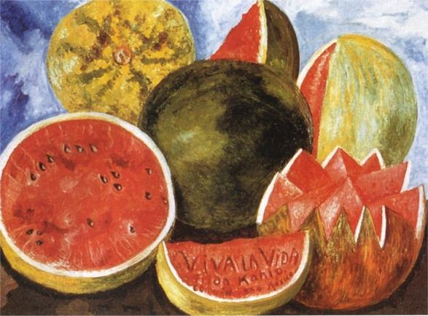 | Viva la vida,  sandias  Óleo sobre fibra dura  59,5 x 50,8 cm.  Museo Frida Kahlo  Coyoacán, México | 1954 | Sus Últimos Años | La mayor parte de libros sobre Kahlo están de acuerdo en que esta la ultima pintura de Frida y que ocho días antes de su muerte añadió la inscripción "Viva la Vida - Coyoacán 1954 - México". No obstante, debido a la calidad de esta naturaleza muerta, nunca estuve convencido de que estuviera pintado en 1954. Al final de su vida, Frida dependía muchísimo de inyecciones de Demerol y Morfina, las que la debilitaron y la dejaron en un estado "medio dormida". Esto afectó seriamente la calidad de su trabajo. Si se compara esta naturaleza muerta con otra naturaleza muerta pintada en 1954, "Naturaleza muerta con bandera", por ejemplo, se verá la diferencia. Las pinceladas y aplicación de la pintura son mucho mejores y es más cercana a las naturalezas muertas que produjo un par de años antes, como por ejemplo, "Naturaleza muerta dedicada al Dr. Fastlich - 1952".  En el libro "Frida Kahlo - Naturalezas muertas", el autor Salomon Grimberg sugiere que "Viva la vida" podría no haber sido pintada en 1954 y fue probablemente pintado en 1952, pero la inscripción no se incluyó en ese momento. Sintiendo que su muerte era inminente, unos pocos días antes de su muerte, por última vez Frida puso el pincel en la pintura roja para añadir la inscripción y firmarla…como si se estuviera despidiendo. Tiendo a estar de acuerdo con esta opinión.  Bibliografía: http://www.fridakahlofans.com/c0680.html

